**29e NATIONALE SCHEIKUNDE OLYMPIADE**



4 - 11 juni 2008

**Theorieboek**

 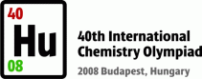

ALGEMENE CHEMIE

FYSISCHE CHEMIE

ORGANISCHE CHEMIE

MACROMOLECULEN

INSTRUMENTELE ANALYSE

© Instituut voor Leerplanontwikkeling, Enschede 2008

Uitsluitend voor intern gebruik is het scholen toegestaan teksten/materiaal uit deze publicatie te kopiëren

*Samenstelling*

Stichting Scheikundeolympiade

drs. P.A.M. de Groot

Gemeentelijk Gymnasium Hilversum

*Druk* Instituut voor Leerplanontwikkeling SLO

*Datum:* Enschede, maart 2008

*Kenmerk:* KC\523004\D\01-015

*Oplaag:* 100 ex

1. Algemene Chemie 5

1.1. Lewisformules en VSEPR 7

1.1.1. Lewisformule 7

1.1.2. VSEPR 8

1.1.3. HSAB 10

1.2. Bolstapelingen 11

1.2.1. Inleiding 11

1.2.2. Kristalstructuur 11

1.2.3. Gaten in dichtste stapelingen 13

1.2.4. Metalen 14

1.2.5. Straalverhouding, algemeen 16

1.2.6. Straalverhouding, voorbeeld 17

1.2.7. Pakkingsdichtheid, voorbeeld 17

1.2.8. Overzicht pakkingsdichtheden 17

1.2.9. Röntgenstraalverstrooiing 18

1.2.10. Millerindices 19

1.2.11. Het HSAB-concept 20

1.3. Kwantumtheorie (golfmechanica) 21

1.3.1. Inleiding 21

1.3.2. Enkele principes van de kwantummechanica 21

1.3.3. Atoomorbitalen 26

1.3.4. Superpositiebeginsel 30

1.4. Algemene gaswet 35

1.4.1. algemene gaswet 35

1.5. Ionenonderzoek 36

1.5.1. Kationenonderzoek 36

1.5.2. Anionenonderzoek 37

2. Fysische Chemie 39

2.1. Samengestelde evenwichten 41

2.1.1. Algemeen 41

2.1.2. Meerbasische zuren I 41

2.1.3. Meerbasische zuren II 42

2.1.4. Metaalcomplexen 46

2.2. Thermodynamica 48

2.2.1. Enthalpie 48

2.2.2. Entropie 48

2.2.3. Gibbsenergie 48

2.2.4. Evenwichtsconstante 49

2.2.5. Elektrische arbeid 50

2.2.6. Diagrammen van potentiaalgegevens. 50

2.2.7. Nernst en evenwichtsconstante. 52

2.3. Kinetiek 53

2.3.1. Snelheidsvergelijkingen 53

2.3.2. Steady-state model 54

2.3.3. Michaelis Menten 55

2.3.4. Vergelijking van Arrhenius 56

2.3.5. Methoden van snelheidsmeting 56

3. Organische Chemie 57

3.1. Naamgeving 59

3.1.1. Alkanen en derivaten 59

3.1.2. Alkenen en derivaten 59

3.1.3. Overige 60

3.2. Stereoisomerie 62

3.2.1. Overzicht stereoisomerie 62

3.2.2. Conformatie-isomeren/conformeren 63

3.2.3. Prioriteitenregel 64

3.2.4. Fischerprojectie 64

3.2.5. Starre systemen 65

3.2.6. Optische isomerie 66

3.3. Reactiemechanismen 68

3.3.1. Substitutie, nucleofiel 68

3.3.2. Substitutie bij aromaten, elektrofiel en nucleofiel 69

3.3.3. Substitutie, radicaal 71

3.3.4. Eliminatie 71

3.3.5. Additie, elektrofiel en radicaal 72

3.3.6. Hoe maak je elektrofielen geschikt voor SE2? 73

3.4. Reacties, concreet 74

3.4.1. Additiereacties 74

3.4.2. Reacties van carbonylverbindingen 75

3.4.3. Nucleofiele addities 76

3.4.4. Dehydratatie van alkanolen 77

3.4.5. Pericyclische processen 78

3.5. Aromatische verbindingen en aromaticiteit 81

3.5.1. Beschrijving van benzeen 81

3.5.2. De definities: 84

3.5.3. Bewijs voor elektronendelokalisatie in aromatische verbindingen. 85

4. Macromoleculen 91

4.1. Aminozuren en peptiden 93

4.1.1. Eigenschappen van een -aminozuur 93

4.1.2. Indeling van de aminozuren 94

4.1.3. Peptidebinding en peptide 95

4.1.4. De zwavelbrug 95

4.1.5. Koolhydraten 96

4.1.6. Overzicht van suikers 96

4.1.7. Projecties van Fischer, Tollens en Haworth 97

4.1.8. Suiker nomenclatuur 97

4.1.9. Reductie 98

5. Instrumentele Analyse 99

5.1. Instrumentele analyse 101

5.1.1. Spectrometrie, algemeen 101

5.1.2. Spectroscopische technieken en eenheden 102

5.2. NMR-spectrometrie 105

5.2.1. Inleiding 105

5.2.2. Chemische verschuiving 106

5.2.3. Spin-spinkoppeling 107

5.2.4. 107

5.2.5. Piekoppervlak 108

5.2.6. Kernspinresonantie van 13C (13C-NMR) 108

# Algemene Chemie

## Lewisformules en VSEPR

Een Lewisformule (elektronenformule) geeft de verdeling van alle valentie-elektronen in een deeltje weer. Bindende paren worden meestal met een streepje aangegeven en niet-bindende met puntjes.

### Lewisformule

1. Tel het totaal aantal valentie-elektronen (a).
2. Tel het totale tekort aan elektronen (b), dus het totale aantal elektronen dat nog nodig is voor een edelgasconfiguratie rond elk atoom. Dit tekort is het aantal elektronen in bindende elektronenparen. Het verschil tussen (a) en (b) is het aantal elektronen in niet-bindende elektronenparen.
3. Reken per atoom de formele lading uit. Deze formele lading vind je door per atoom het netto aantal valentie-elektronen te tellen (= aantal bindende elektronenparen × 1 + aantal niet-bindende elektronenparen × 2). De formele lading is dan gelijk aan:

het aantal valentieelektronen in het ongebonden atoom minus dit netto aantal.

1. Probeer deze formele ladingen zo klein mogelijk te houden door verschuiven van een of meer elektronenparen. Houd hierbij rekening met het feit dat atomen vanaf de 3e periode in het periodiek systeem (in het bijzonder P en S) meer dan vier elektronenparen om zich heen mogen hebben. B heeft dikwijls maar drie elektronenparen.
2. Het centrale atoom is meestal het minst elektronegatief: de meest-elektronegatieve atomen (en de atomen met maar een binding) zitten dus aan de buitenkant.

##### Voorbeelden

* H2SO4

|  |  |  |  |
| --- | --- | --- | --- |
| totaal valentie-elektronen: | 2·1 + 5·6 | = | 32 |
| tekort aan val.elektronen: | 2·1 + 5·2 | = | 12; 6 bindende paren |
|  |  |  | 20; 10 niet-bindende paren |



* NO3−

|  |  |  |
| --- | --- | --- |
| totaal valentieelektronen: | 5 + 3·6 + 1 = | 24 |
| tekort aan val.elektronen: | 3 + 3·2 – 1 = | 8; 4 bindende paren |
|  |  | 16; 8 niet-bindende paren |

Bij nitraat is er geen herschikking van elektronenparen mogelijk om kleinere formele ladingen te krijgen. Wel kun je nog twee andere gelijkwaardige elektronenformules tekenen. De werkelijke structuur ligt midden tussen deze grensstructuren; men spreekt van *mesomerie*. Drie paren elektronen hebben in de grensstructuren geen vaste plaats. Ze zijn *gedelokaliseerd*. Alle NO-bindingen zijn gelijkwaardig met een bindingsgetal van 4/3. Het bindingsgetal is het aantal bindende elektronenparen van een atoom in een deeltje.



* BF3

|  |  |  |
| --- | --- | --- |
| totaal valentieelektronen: | 3 + 3·7 = | 24 |
| tekort aan val.elektronen: | 5 + 3·1 = | 8; 4 bindende |
|  |  | 16; 8 niet-bindende paren |

Herschikken levert hier een centraal B-atoom met slechts drie bindingen.

### VSEPR

De afstoting tussen de elektronenparen in de valentieschil (valence shell elektron pair repulsion), VSEPR draagt bij tot de ruimtelijke vorm, de geometrie van een atoom.

#### Geometrie van een atoom

* Zorg voor een minimale afstoting tussen de paren elektronen (bindend- en niet-bindend).
* Het aantal elektronenrichtingen rond elk atoom levert de juiste geometrie. ( en ). Elke afzonderlijke binding of niet-bindend paar vormt een richting.

Tabel 1 Aantal elektronenrichtingen en hybridisatie/geometrie

|  |  |  |  |
| --- | --- | --- | --- |
| omringing | hoek | hybridisatie | basisgeometrie, |
| 2  3  4  4  5  6  7 | 180  120  109,5  90  90,120  90  90,108 | sp  sp2  sp3  dsp2  dsp3  d2sp3  d3sp3 | lineair  trigonaal  tetraëdrisch  vierkant  trigonaal bipiramidaal  octaëdrisch  pentagonaal bipiramidaal |

figuur 1 Omringing en ruimtelijkheid

|  |  |  |  |  |
| --- | --- | --- | --- | --- |
|  |  |  |  |  |
| lineair | trigonaal | tetraëdrisch | trigonaal bipiramidaal | octaëdrisch |
| 180° | 120° | 109,5° | 90°, 120° en 180° | 90° en 180° |

* Er treedt soms een verstoring op van de ideale geometrie.
* Niet alle elektronenrichtingen nemen evenveel ruimte in:

niet-bindend elektronenpaar > 3-voudige- > 2-voudige- > enkele binding

* De dikste elektronenwolken gaan op de royaalste plaatsen zitten. Bv. niet-bindend paar of meervoudige bindingen in t.b.p. op equatoriale positie. Elektronegatieve substituenten (met dunne elektronenwolk) hebben een voorkeur voor een axiale positie. Bij een octaëdrische omringing komen twee niet-bindende elektronenparen in een transpositie.
* Grotere elektronegativiteit van de liganden zorgt voor versmalling van de elektronenwolken bij het centrale atoom, waardoor de onderlinge afstoting minder wordt en de bindingshoek dus kleiner: FNF‑hoek in NF3 < HNH‑hoek in NH3
* Hoe groter het centrale atoom, des te minder onderlinge afstoting: HPH‑hoek in PH3 < HNH‑hoek in NH3.
* Voor de geometrie van een molecuul kijken we alleen naar de geometrie van de bindende elektronenparen, dus naar de onderlinge posities van de atomen (kernen).

#### Geometrie van een molecuul

Een overzicht van alle mogelijke molecuulgeometrieën vind je in .

figuur 2 Overzicht ruimtelijke vormen

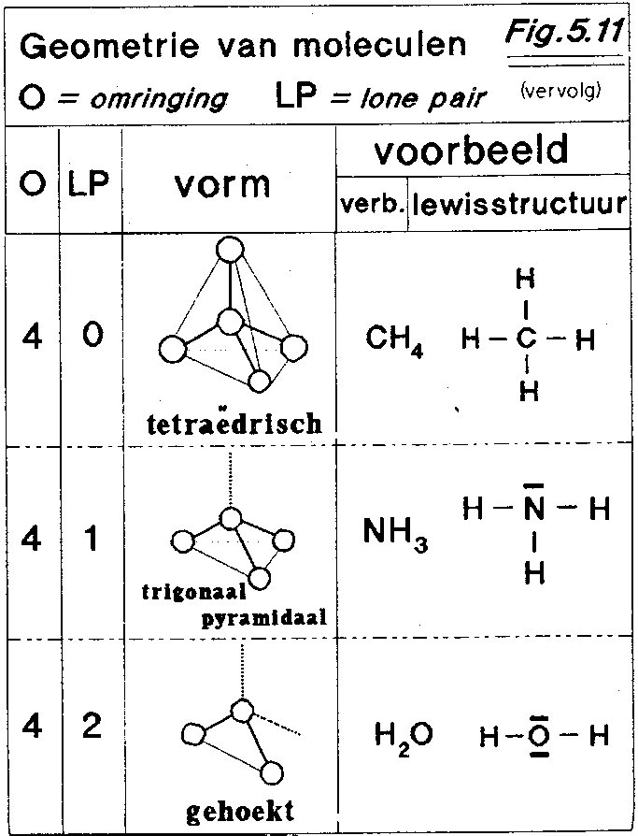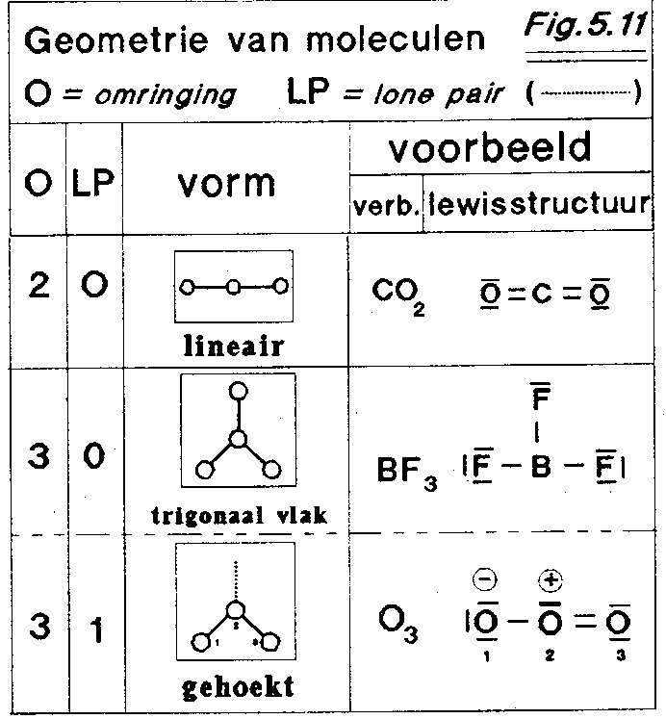

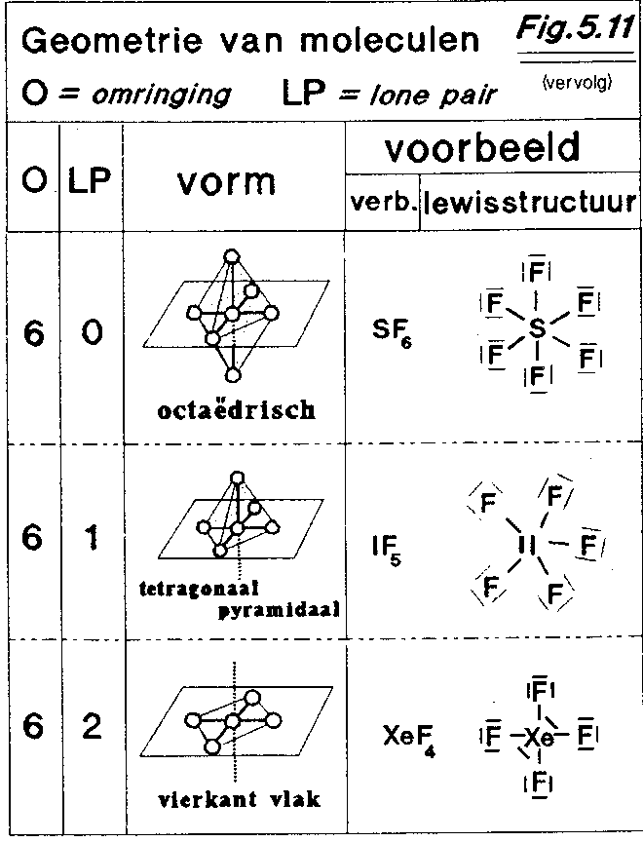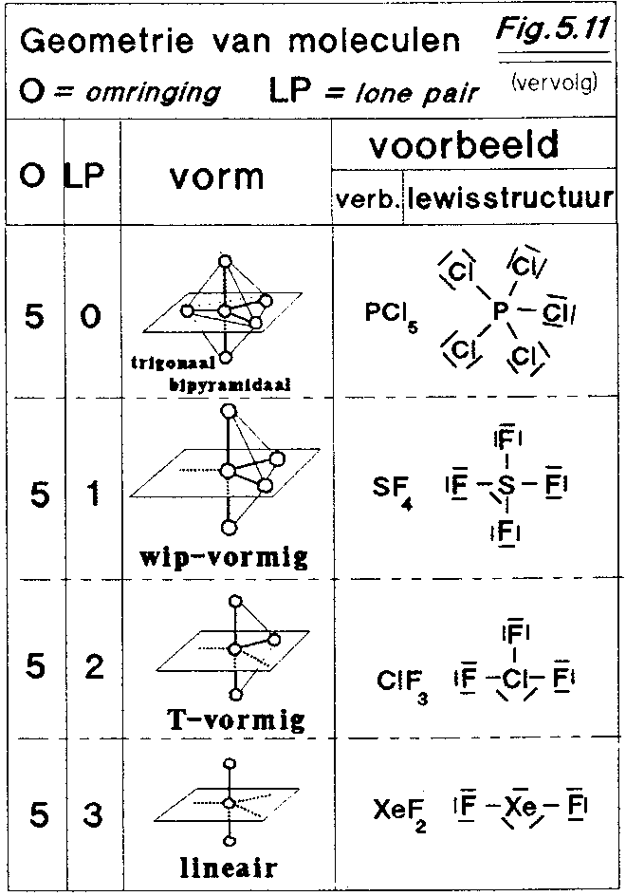

### HSAB

**Het HSAB-concept**, ook wel HSAB-theorie genoemd, wordt in de chemie veel gebruikt om de stabiliteit van verbindingen, reactieroutes enz. te verklaren.

HSAB is het acroniem voor harde en zachte zuren(hard soft acid base) en basen. De theorie wijst de termen 'hard' of 'zacht' en 'zuur' of 'base'[[1]](#footnote-1) toe aan chemische stoffen of deeltjes. 'Hard' is van toepassing op deeltjes die klein zijn, een hoge hebben lading hebben (de hoge lading is hoofdzakelijk op zuren, in mindere mate op basen van toepassing) en zwak polariseerbaar zijn. 'Zacht' is van toepassing op deeltjes die groot zijn, een lage lading hebben en sterk polariseerbaar zijn.

Ralph Pearson introduceerde het Harde Zachte Zuur Base concept (HSAB/HZZB) in de vroege jaren '60 in een poging om de anorganische en organische reactiechemie te verenigen. De theorie wordt vooral gebruikt in kwalitatieve beschrijvingen van chemische eigenschappen en van factoren die reacties in een bepaalde richting drijven. Vooral binnen de overgangsmetaal[chemie](http://en.wikipedia.org/wiki/Chemistry), waar talrijke experimenten zijn uitgevoerd om de rangorde in termen van hun hardheid en zachtheid bij liganden te bepalen en bij ionen van een overgangsmetaal.

De HSAB-theorie is ook nuttig in het voorspellen van de producten van metathesereacties.

De uitkomst van deze theorie is dat *zachte* zuren sneller reageren en sterkere bindingen vormen met *zachte* basen, terwijl *harde* zuren sneller reageren en sterkere bindingen vormen met *harde* basen, onder overigens dezelfde omstandigheden.

Harde zuren en basen hebben een lage polariseerbaarheid en een hoge elektronegativiteit. De LUMO-energie[[2]](#footnote-2) van de basen ligt hoog en de HOMO-energie[[3]](#footnote-3) van de zuren ligt laag. Voorbeelden van harde zuren zijn: H+, [alkali](http://en.wikipedia.org/wiki/Alkali_metal)ionen, Ti4+, Cr3+, Cr6+, BF3. Voorbeelden van harde basen zijn: OH–, F–, Cl–, NH3, CH3COO–, CO32–.

Zachte zuren en basen hebben een hoge polariseerbaarheid en een lage elektronegativiteit. De HOMO-energie van de basen ligt hoog en de LUMO-energie van de zuren ligt laag. Voorbeelden van zachte zuren zijn: CH3Hg+, Pt4+, Pd2+, Ag+, Hg2+, Hg22+, Cd2+, BH3. Voorbeelden van zachte basen zijn: H–, R3P, SCN–, I–

In het algemeen, reageren zuren en basen het best en is hun interactie het stabielst bij de combinaties hard-hard (ionogeen karakter) en zacht-zacht (covalent karakter).

Een poging om de 'zachtheid' van een base te kwantificeren is de bepaling van de evenwichtsconstante voor het volgende evenwicht: BH + CH3Hg+  H+ + CH3HgB

waarin CH3Hg+ (methylkwikion) een zeer zacht zuur is en H+ (proton) een hard zuur is, die een competitie aangaan met de te classificeren base B.

## Bolstapelingen

### Inleiding

De thermodynamisch meest stabiele stapelingen die atomen en ionen in vaste stoffen aannemen, hebben bij de heersende druk en temperatuur een minimale *Gibbs vrije-energie* (zie pagina ). In het algemeen is het moeilijk de Gibbs vrije-energie te berekenen, maar voor ionaire vaste stoffen is het mogelijk de bijdragen te analyseren in termen van de elektrostatische interacties tussen de ionen. Deels ligt het probleem bij deze analyse in het feit dat de krachten die de ene structuur bevorderen ten opzichte van de andere zo nauwkeurig in balans zijn. Ten gevolge hiervan zijn veel kristallijne vaste stoffen *polymorf:* ze komen voor in verschillende kristalvormen. Zulke verbindingen ondergaan faseovergangen naar andere structuren als de temperatuur of druk wordt veranderd. Polymorfie komt bij elk type vaste stof voor, niet alleen bij ionaire stoffen. Voorbeelden van polymorfie zijn de witte en rode vorm van het element fosfor en de calciet- en aragonietfase van calciumcarbonaat.

### Kristalstructuur

Onze eerste taak is het ontwikkelen van een begrippenkader nodig voor de beschrijving van een *kristalstructuur*. We dienen ook methoden te ontwikkelen om eenvoudige modellen van zo’n regelmatige stapeling, een *kristalrooster* te maken.

#### Kristalroosters

De structuur van een kristallijne vaste stof kan men het beste bespreken in termen van de eenheidscel. Een *eenheidscel* is een stukje van het kristal dat door herhaaldelijk stapelen het hele kristal oplevert (). De gestapelde cellen kunnen uit elkaar verkregen worden door eenvoudige translatie. Dat wil zeggen dat alle cellen in het hele kristal door verplaatsing zonder rotatie, reflectie of inversie uit elkaar verkregen kunnen worden. Er is een scala aan mogelijkheden bij het kiezen van een eenheidscel, zoals het tweedimensionale voorbeeld laat zien, maar in het algemeen verdient het de voorkeur een cel te kiezen die beschikt over alle symmetrie-elementen van de rangschikking van de atomen. Zo verdient de eenheidscel in a die de viervoudige rotatieas van de eenheidscel laat zien en de verschillende spiegelvlakken, de voorkeur boven b, die slechts een enkel spiegelvlak bezit.

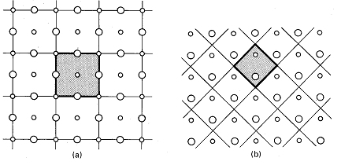

figuur 3 Van eenheidscel naar kristalcel

Het patroon van atomen, ionen of moleculen in een kristal wordt voorgesteld door een reeks punten, *rooster*genoemd. De roosterpunten hoeven niet noodzakelijk in de kernen van de atomen te liggen, maar ze geven een gemeenschappelijke positie van een *asymmetrische**eenheid*, ‘het atoom, ion, molecuul of groep ionen of moleculen’ aan waaruit het feitelijke kristal is opgebouwd. Elk punt in het rooster geeft de positie van een paar ionen M+ en X− aan (de asymmetrische eenheid). Het punt kan echter liggen op het kation, op het anion of op elk willekeurige positie ten opzichte van een van beide. De relatieve positie van dit punt is volstrekt willekeurig, maar − eenmaal gekozen − ligt deze vast voor het hele kristal.

figuur 4 Roosterpunten: onderlinge posities van asymmetrische eenheid.

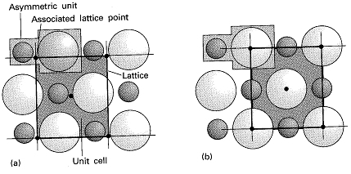

De eenheidscel wordt gevormd door de roosterpunten met rechte lijnen te verbinden (). Dit kan ook op een willekeurige manier, als het hele kristal maar opgebouwd kan worden uit eenvoudige translaties van de eenheidscel. In de praktijk zijn er echter afspraken gemaakt die de keuze wat systematischer maken.

#### Bolstapelingen

De structuren van veel vaste stoffen kunnen beschreven worden in termen van stapelingen van bollen die de atomen of ionen voorstellen. Metalen zijn in dit opzicht heel erg simpel omdat (voor elementaire metalen zoals natrium en ijzer) alle atomen identiek zijn. De vaste stof kan men dan opgebouwd denken uit bollen van dezelfde afmetingen. Veelal kunnen de atomen zo dicht gestapeld worden als de geometrie toelaat: zo’n dichtste stapeling treedt op als er geen specifieke bindende krachten zijn die bijzondere plaatselijke rangschikkingen bevoordelen. Metalen vormen daarom vaak een *dichtste stapeling*, een structuur met het minste verlies aan ruimte en met het geometrisch maximale aantal buren. Dichtste stapelingen zijn gewoonlijk ook uitgangspunt bij het bespreken van andere stoffen dan metalen en we zullen ze daarom op een algemene manier introduceren. Het *omringingsgetal* (coordination number, C.N.) van een atoom is het aantal directe buren van dat atoom in het rooster. Het omringingsgetal is vaak groot (dikwijls 8 of 12) bij metalen, gemiddeld (4 tot 8) bij ionaire vaste stoffen en klein voor moleculaire vaste stoffen (1 tot 6). Deze variatie vindt men tot op zekere hoogte terug in de dichtheden van deze drie soorten vaste stof. Hierbij hebben de stoffen met het hoogste omringingsgetal de grootste dichtheid. Men neemt aan (maar het is nog niet experimenteel bewezen) dat alle elementen metalen worden als men de atomen ervan onder zeer hoge druk in een dichtste stapeling dwingt.

#### De dichtste-bolstapelingen

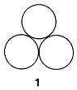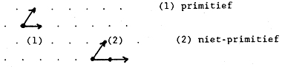

figuur 5 Translatievectoren

Dichtste stapelingen van identieke bollen verkrijgt men door dichtst-gepakte lagen op elkaar te stapelen. De beginstructuur wordt gevormd door een bol te plaatsen in de inkeping tussen twee elkaar rakende bollen; hierbij ontstaat een gelijkzijdige driehoek. (**1**). De hele laag wordt dan gevormd door steeds nieuwe bollen te leggen in de inkepingen tussen de bollen die er al liggen. Een volledige dichtst-gestapelde laag bestaat uit bollen die elk in contact staan met zes naaste buren. Bij deze ordening liggen de middelpunten van de witte bollen in een (plat) vlak. Deze middelpunten vormen dan een patroon van aaneensluitende gelijkzijdige driehoeken (zie de witte bollen in figuur 6). Zo’n laag is een tweevoudig periodieke structuur en moet dus gekenmerkt zijn door twee *translatievectoren.* In zijn translatievectoren voor een primitieve en een niet-primitieve cel aangegeven.

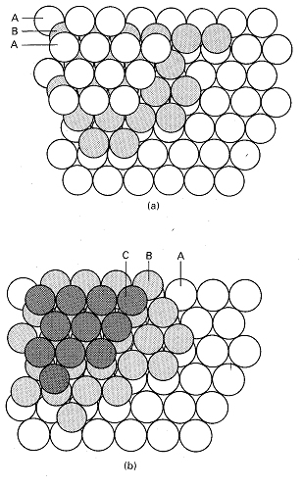De tweede laag wordt gevormd door bollen in de holten van de eerste laag te plaatsen. De derde laag kan op twee mogelijke manieren neergelegd worden. Hierbij ontstaan twee *polytypen*, structuren die in twee dimensies hetzelfde zijn (in dit geval in de vlakken) maar verschillend in de derde dimensie. Bij elk polytype is het omringingsgetal 12. (Later zullen we zien dat er veel verschillende soorten polytypen gevormd kunnen worden; de hier beschreven soorten zijn daarvan heel belangrijke bijzondere gevallen.)

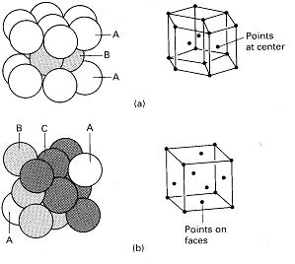In één zo’n polytype liggen de bollen van de derde laag recht boven de bollen van de eerste laag.  
Dit ABAB…patroon van lagen levert een rooster met een hexagonale eenheidscel. Men noemt het *hexagonaal dichtst-gestapeld* (hcp, figuur 7a en ). In het andere polytype worden de bollen van de derde laag gestapeld boven de *holten* in de eerste laag. De tweede laag bedekt zo de helft van de holtes in de eerste laag en de derde de resterende helft. Deze rangschikking resulteert in een ABCABC-patroon en komt overeen met een vlakgecentreerde kubische eenheidscel. Men noemt de kristalstructuur *kubisch dichtst-gestapeld*(ccp, figuur 6b en b) of nauwkeuriger *vlak-gecentreerd kubisch* (fcc; de herkomst van deze naam zal spoedig duidelijk zijn).

figuur 7 Hexagonale en kubische eenheidscel

figuur De dichtste stapelingen, hexagonaal en kubisch

### Gaten in dichtste stapelingen

In een dichtste stapeling van harde bollen komen twee soorten *gaten/holten* (onbezette ruimten) voor. De ruimte die door de gaten voorges teld wordt is in een echte vaste stof niet leeg omdat de elektronendichtheid niet abrupt eindigt zoals het harde bollenmodel suggereert. Het soort gat en de verdeling ervan is heel belangrijk omdat men veel structuren, inclusief die van sommige legeringen en vele ionaire verbindingen, opgebouwd kan denken als een dichtste stapeling waarbij extra atomen of ionen sommige gaten bezetten.

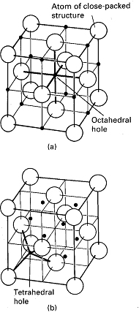

figuur Octa- en tetraëderholtes in kubische eenheidscel

figuur 9 octa- en tetraëderholte

Een zo’n gat is een *octaëderholte*(gearceerd in figuur 7a). Deze holte ligt tussen twee vlakke driehoeken die, gedraaid onder een hoek van 60° t.o.v. elkaar, in naast elkaar gelegen vlakken liggen. Als er in het kristal *N* atomen zijn, zijn er *N* octaëderholtes. Deze holtes zijn in een fcc-rooster verdeeld als in a. Deze tekening laat ook zien dat de holte een octaëdrische symmetrie heeft (in de zin dat ze omgeven wordt door zes aangrenzende roosterpunten in een octaëdrische rangschikking). Als elke harde bol een straal *r* heeft, dan kan elke octaëderholte een andere harde bol herbergen met een straal niet groter dan 0,41*r* (nl. (√2 − 1)⋅*r*, zie , pagina ).

Een *tetraëderholte* (T, gearceerd in figuur 9b) wordt gevormd door een vlakke driehoek van elkaar rakende bollen, waarbij een vierde bol als een deksel ligt op de holte tussen deze drie bollen. De top van de tetraëder kan in het kristal naar boven (T+) gericht zijn of naar beneden (T−). Er zijn *N* tetraëderholtes van elk type (dus in totaal 2*N* tetraëderholtes). In een model waarbij de atomen als harde bollen weergegeven worden kunnen deze tetraëderholtes slechts andere atomen herbergen met een straal niet groter dan 0,225*r*. In b worden de posities van de tetraëderholtes in een fcc-rooster aangegeven. Uit de tekening blijkt dat elke holte vier aanliggende roosterpunten heeft in een tetraëdrische rangschikking. Grotere bollen passen slechts in deze holtes als de oorspronkelijke structuur iets opgerekt wordt.

### Metalen

Uit *röntgenonderzoek* blijkt dat vele metalen een dichtst-gestapelde structuur hebben. Dit is logisch als we veronderstellen dat metalen maar weinig neiging tot covalentie hebben in een bepaalde richting. Deze geringe ruimtelijke voorkeur resulteert in een zeer efficiënte manier van stapelen, met hoge omringingsgetallen. Metalen hebben dan ook vaak hoge dichtheden. Bij de elementen laag in het *d*-blok (in de buurt van iridium en osmium) horen de vaste stoffen met de grootste dichtheid onder normale omstandigheden. De geringe ruimtelijke voorkeur zorgt ook voor het optreden van polymorfie onder verschillende omstandigheden van druk en temperatuur. IJzer vertoont bijvoorbeeld bij verhitting vele faseovergangen van vast naar vast waarbij de pakking van de atomen steeds anders is, in het algemeen (maar niet altijd) met de dichtst-gestapelde fase bij lagere temperatuur en de minder dichte bij hogere temperatuur.

#### Metallische elementen

De structuur van metalen is betrekkelijk eenvoudig te beschrijven omdat alle atomen van een gegeven element voorgesteld kunnen worden met bollen van dezelfde grootte. Niettemin vertonen metalen ook hun eigenaardigheden, want een verscheidenheid aan polytypen met dichtst-gestapelde structuren kan gevormd worden, en niet alle metalen hebben een dichtst-gestapelde structuur.

Tabel 2 Kristalstructuren van enkele metallische elementen bij 25 °C en 1 bar

|  |  |
| --- | --- |
| kristalstructuur | element |
| hexagonaal, dichtst-gestapeld (hcp)  kubisch, dichtst-gestapeld (fcc)  kubisch, lichaamsgecentreerd (bcc)  primitief kubisch (cubic-P) | Be, Cd, Co, Mg, Ti, Zn  Ag, Al, Au, Ca, Cu, Ni, Pb, Pt  Ba, Cr, Fe, W, alkalimetalen  Po |

#### Dichtst-gestapelde metalen

Welk dichtst-gestapeld polytype − hcp of fcc − een metaal aanneemt, hangt af van de eigenschappen van de elementen, de interactie van de atomen met buren verderop en het geringe effect van de ruimtelijk oriëntatie van de atoomorbitalen. Een dichtste stapeling hoeft niet ofwel de regelmatige ABAB… of ABCABC…te zijn, want deze twee gewone polytypes zijn slechts twee van de vele mogelijkheden. Een eindeloze rij van polytypes kan in feite voorkomen, want de vlakken kunnen op complexere wijze gestapeld worden. Kobalt is een voorbeeld van een meer complex polytype. Boven 500 °C heeft kobalt de fcc-structuur, maar bij afkoeling vindt er een faseovergang plaats. De metastabiele toestand die dan ontstaat is een willekeurig gestapelde structuur (ABACBABABC…) van dichtst-gepakte lagen. In sommige kobaltmonsters (maar bijvoorbeeld ook bij SiC) is het polytype niet willekeurig, want de volgorde van vlakken herhaalt zich na een paar honderd lagen. Het is moeilijk dit gedrag te verklaren in termen van valentiekrachten. De herhaling na lange tijd kan een gevolg zijn van een spiraalsgewijze groei van het kristal die verscheidene honderden omwentelingen vereist voordat het stapelingspatroon herhaalt.

#### Niet-dichtst-gestapelde metalen

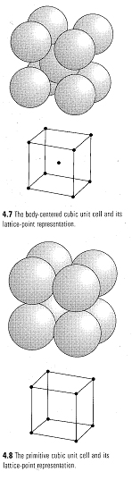

figuur 10 bcc en cubic-p

Niet alle metalen zijn dichtst-gestapeld en enkele andere stapelingspatronen benutten de beschikbare ruimte vrijwel even efficiënt. Metalen die wel een dichtste stapeling hebben, ondergaan vaak een faseovergang naar een minder dicht gepakte structuur als ze verhit worden en hun atomen trillen met grote amplitudes.

Een veel voorkomende structuur is de *lichaamsgecentreerde kubische* (cubic-I of bcc) structuur. Deze heeft een roosterpunt in het centrum van een kubus en verder op elk hoekpunt ervan. ((4.7)) Metalen met zo’n structuur hebben een omringing van 8. Ofschoon bcc een minder dichte stapeling heeft dan ccp en hcp structuren (die een omringing hebben van 12), is het verschil niet erg groot, omdat het centrale atoom zes niet-naaste buren heeft slechts 15% verder weg. Deze ordening laat 32 percent van de ruimte ongevuld, vergeleken met 26% in de dichtste stapeling.

De minst gewone metallische structuur is de *primitief kubische* (cubic-p) structuur ( (4.8)), waarin de atomen, roosterpunten liggen op de hoekpunten van een kubus. De omringing van een cubic-p structuur is slechts 6. Een vorm van polonium (-Po) is onder normale omstandigheden het enige voorbeeld van deze structuur bij de elementen. Vast kwik heeft echter een nauw verwante structuur die uit de simpele kubische structuur verkregen kan worden door de kubus te strekken langs een van zijn lichaamsdiagonalen.

Metalen die complexere structuren bezitten dan de tot dusver beschreven structuren kunnen beschouwd worden als enigszins verstoorde versies van eenvoudige structuren. Zink en cadmium hebben bijvoorbeeld bijna hcp-structuren, maar de vlakken van de dichtst-gestapelde atomen liggen iets verder uit elkaar dan bij zuiver hcp. Dit verschil doet een iets sterkere binding vermoeden tussen de atomen binnen een vlak: de binding trekt deze atomen naar elkaar toe en drukt zo de atomen in aangrenzende lagen weg.

### Straalverhouding, algemeen

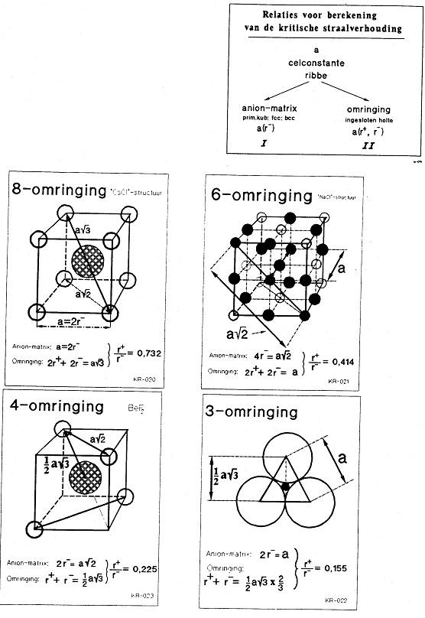

figuur 11 Berekening straalverhouding in ionaire rooster

### Straalverhouding, voorbeeld

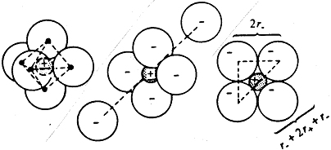Voorbeeld: straalverhouding in octaedrische interstitiële positie



### Pakkingsdichtheid, voorbeeld

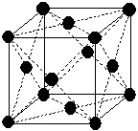

|  |  |
| --- | --- |
| aantal bollen in eenheidscel |  |
| straal van een bol | *r* |
| volume van een bol |  |
| ribbe van de kubus | *a* |
| volume van de kubus | *a*3 |

dichtheid (eenheidsloos) = 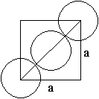

de pakkingsvoorwaarde is: 2*r* = ½ *a* √2

Hieruit volgt dat de dichtheid is: 

### Overzicht pakkingsdichtheden

|  |  |  |  |  |
| --- | --- | --- | --- | --- |
| kristalstructuur | aanduiding | aantal bollen in eenheidscel | pakkings-voorwaarde | dichtheid (zonder eenheid) |
| vlak gecentreerd kubisch | fcc of ccp |  | 2*r* = ½ *a* √2 |  |
| idem: hexagonaal dichtst gestapeld | hcp |  | 2*r* = ½ *a* √2 |  |
| lichaamsgecentreerd kubisch | bcc |  |  |  |
| simpel kubisch | sc |  | 2*r = a* |  |

dichtheid  = 

### Röntgenstraalverstrooiing

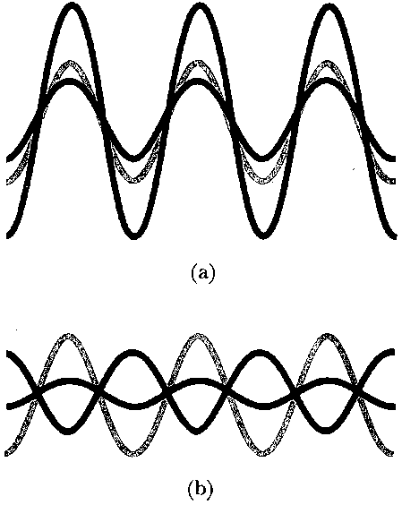

figuur 12 interferentie tussen golven (a) positief en (b) negatief

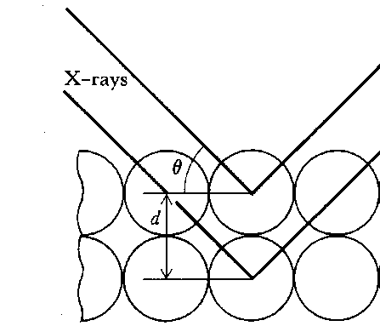

figuur 13 definitie van de hoek ** en de afstand *d* in de wet van Bragg

Om te begrijpen waarom von Laue op de gedachte kwam x-stralen te gebruiken om het binnenste van vaste stoffen te onderzoeken, dienen we te weten dat er interferentie op kan treden tussen golven. Stel je je twee golven elektromagnetische straling voor in hetzelfde gebied van de ruimte. Als de pieken en dalen van beide golven samenvallen, versterken ze elkaar waardoor een golf met grotere amplitude ontstaat (figuur 12). Deze toename van amplitude noemt men positieve interferentie. Als men de interferentiegolf fotografisch detecteert zal het vlekje helderder zijn dan dat van de afzonderlijke stralen. Als de pieken van de ene golf echter samenvallen met de dalen van de andere, doven ze elkaar gedeeltelijk uit en geven een golf met kleinere amplitude. Deze uitdoving noemt men negatieve interferentie. Bij fotografische detectie zal het vlekje minder helder zijn. Geen vlek is waarneembaar als van beide golven de pieken en dalen perfect samenvallen. Dan is de uitdoving compleet.

Bij verstrooiing is is er sprake van interferentie tussen golven die wordt veroorzaakt door een voorwerp op hun weg. Het ontstane patroon van heldere vlekken tegen een donkere achtergrond noemt men een diffractiepatroon. Een kristal zorgt voor verstrooiing van x-stralen () en men verkrijgt een heldere vlek (positieve interferentie) als het kristal een bepaalde hoek met de stralenbundel maakt. De hoek *θ* waarbij positieve interferentie optreedt hangt af van de golflengte ** van de x-stralen en de afstand *d* tussen de atomen (en van de orde *n* van de diffractie; deze is voor de helderste vlekken 1) volgens de wet van Bragg:  
.

Als we bijvoorbeeld een vlek vinden bij 17,5° met x-stralen van golflengte 154 pm, kunnen we concluderen dat naast elkaar gelegen atoomlagen een onderlinge afstand hebben van



Zo kan door meten van de hoek waaronder de vlek te zien is en uit de golflengte van de straling de afstanden tussen de atomen berekend worden. Omdat sin ** niet groter dan 1 kan zijn, is de kleinste afstand *d* die men zo kan meten ½ . Von Laue realiseerde zich dat x-stralen gebruikt konden worden om het binnenste van kristallen te ontdekken omdat ze zo'n korte golflengte hebben: ze kunnen gebruikt worden om afstanden te meten vergelijkbaar met die tussen de atomen in een molecuul.

### Millerindices

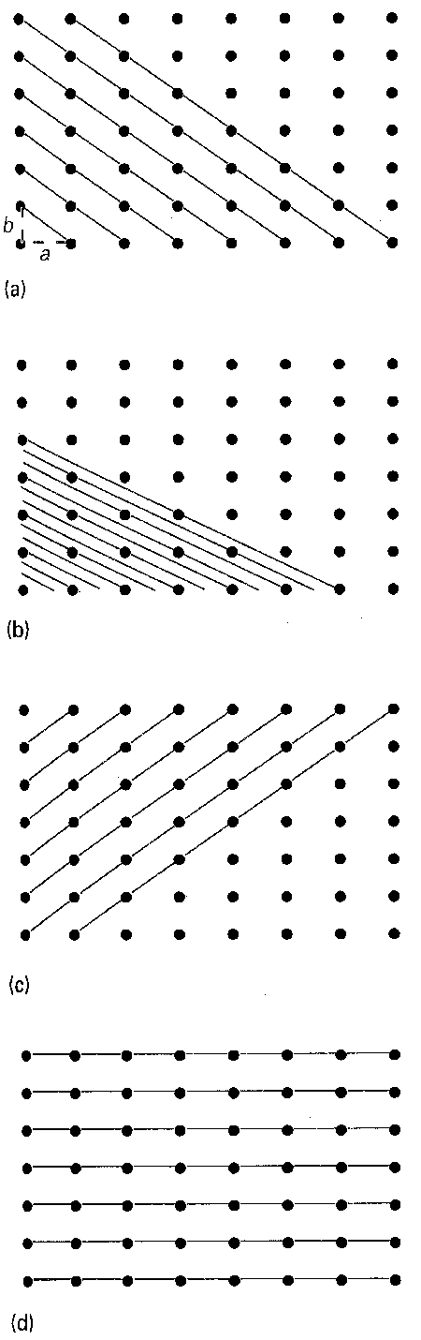De afstand tussen de roosterpunten in een kristal is een belangrijk aspect van de structuur en het onderzoek ervan door diffractietechnieken. Er zijn echter veel verschillende groepen vlakken (figuur hiernaast) die voorzien moeten worden van een label. Omdat tweedimensionale roosters gemakkelijker voor te stellen zijn dan driedimensionale, zullen we het concept eerst introduceren in twee dimensies en dan de conclusies analoog naar drie dimensies doortrekken.

Stel je een tweedimensionaal rechthoekig rooster voor gevormd uit een eenheidscel met zijden *a, b*. Elk vlak in de figuur rechts kan onderscheiden worden door de afstanden waarmee het de *a*- en *b*-assen doorsnijdt. Een methode om elke groep evenwijdige vlakken te labelen is het vermelden van de kleinste afstanden van doorsnijding. We kunnen de vier gegeven groepen in de figuur aangeven met

(1*a*, 1*b*)  (−1*a*, 1*b*) (∞ *a*, 1*b*)

Als we de afstanden langs de assen als veelvouden zien van de afmetingen van de eenheidscel, dan kunnen we de vlakken van de volgende eenvoudige labels vorrzien:

(1, 1) ( (−1, 1) (∞, 1)

Veronderstel nu dat het rooster in deze figuur het bovenaanzicht is van een driedimensionaal orthorhombisch rooster waarin de eenheidscel een lengte *c* in de *z*-richting heeft. Alle vier groepen vlakken snijden de *z*-as in het oneindige; de volledige labels zijn dan:

(1, 1, ∞) ( (−1, 1,∞) (∞, 1, ∞)

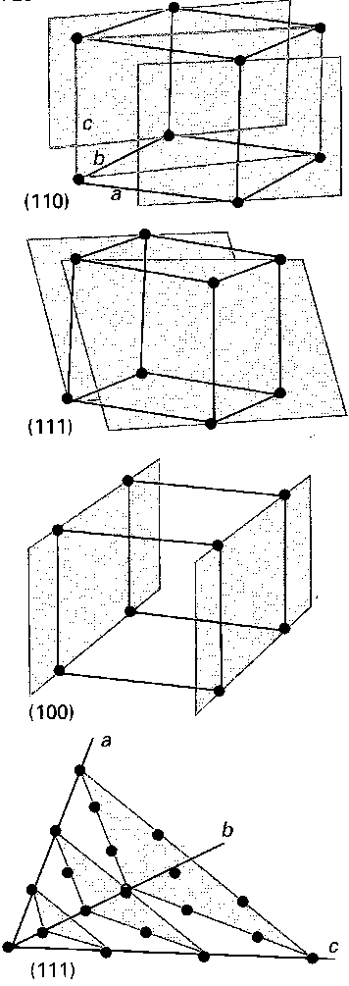Het gebruik van breuken en ∞ in de labels is onhandig. Door de inversen te nemen, vermijden we dat. Het gebruik van inversen geeft nog meer voordelen. De **Millerindices** zijn de inversen van de afstanden van doorsnijding. (Als de inverse resulteert in een breuk, wordt deze weggewerkt). De (1, 1, ∞)-vlakken in de figuur zijn in Millernotatie de (1 1 0)-vlakken. Zo worden de (-vlakken in de Millernotatie de (2 3 0)-vlakken. Negatieve indices worden genoteerd met een streep boven het getal. In de figuur vind je de -vlakken. De Miller indices voor de vier groepen vlakken zijn dus

(1 1 0) (2 3 0)  (0 1 0).

De figuur links laat enkele vlakken zien in drie dimensies inclusief een voorbeeld van een rooster met niet-orthogonale assen. Het is handig om te beseffen dat de (*hkl*)-vlakken *a* verdelen in *h* gelijke delen, *b* in *k*, en *c* in *l* delen. Bovendien hoe kleiner de waarde van *h* in (*hkl*), des te evenwijdiger het vlak ligt aan de *a*-as. Hetzelfde geldt voor *k* en de *b*-as, en *l* en de *c*-as. Als *h* = 0, snijden de vlakken *a* in het oneindige; de (0,*kl*)-vlakken liggen dus evenwijdig aan de *a*-as. Zo zijn de (*h*0*l*)-vlakken evenwijdig aan de *b*-as, en de (*hk*0)-vlakken evenwijdig aan de *c*-as.

### Het HSAB-concept

#### Kennismaking

Het HSAB-concept, ook wel HSAB-theorie genoemd, wordt in de chemie veel gebruikt om de stabiliteit van verbindingen, reactieroutes enz. te verklaren. HSAB is het acroniem voor harde en zachte zuren en basen. De theorie wijst de termen 'hard' of 'zacht', en 'zuur' of 'base' toe aan chemische deeltjes. 'Hard' is van toepassing op deeltjes die klein zijn, een hoge hebben lading hebben (de hoge lading is hoofdzakelijk op zuren, in mindere mate op basen van toepassing ) en zwak polariseerbaar zijn. 'Zacht' is van toepassing op deeltjes die groot zijn, een lage lading hebben en sterk polariseerbaar zijn.

De theorie wordt vooral gebruikt voor kwalitatieve beschrijvingen. Dit leidt dan tot een beter begrip van chemische eigenschappen en van factoren die reacties een bepaalde richting geven. Vooral binnen de overgangsmetaal[chemie](http://en.wikipedia.org/wiki/Chemistry), waar talrijke experimenten zijn uitgevoerd om van liganden en ionen van een overgangsmetaal de onderlinge volgorde in termen van hun hardheid en zachtheid te bepalen.

De HSAB-theorie is ook nuttig in het voorspellen van de producten van metathesereacties.

Ralph Pearson introduceerde het Harde Zachte Zuur Base concept (HSAB) in de vroege jaren '60 in een poging om de anorganische en organische reactiechemie te verenigen.

#### Verdieping

De kern van deze theorie is dat *zachte* zuren sneller reageren en sterkere bindingen vormen met *zachte* basen, terwijl *harde* zuren sneller reageren en sterkere bindingen vormen met *harde* basen, onder overigens dezelfde omstandigheden.

Harde zuren en basen hebben een lage polariseerbaarheid en een hoge elektronegativiteit. De LUMO[[4]](#footnote-4)-energie van de basen ligt hoog en de HOMO[[5]](#footnote-5)-energie van de zuren ligt laag. Voorbeelden van harde zuren zijn: H+, [alkali](http://en.wikipedia.org/wiki/Alkali_metal)ionen, Ti4+, Cr3+, Cr6+, BF3. Voorbeelden van harde basen zijn: OH–, F–, Cl–, NH3, CH3COO–, CO32–.

Zachte zuren en basen hebben een hoge polariseerbaarheid en een lage elektronegativiteit. De HOMO-energie van de basen ligt hoog en de LUMO-energie van de zuren ligt laag. Voorbeelden van zachte zuren zijn: CH3Hg+, Pt4+, Pd2+, Ag+, Hg2+, Hg22+, Cd2+, BH3. Voorbeelden van zachte basen zijn: H–, R3P, SCN–, I–

#### Het nut

In het algemeen, reageren zuren en basen het best en is hun interactie het stabielst bij de combinaties hard-hard (ionogeen karakter) en zacht-zacht (covalent karakter).

Een poging om de „zachtheid“ van een base te kwantificeren is de bepaling van de evenwichtsconstante voor het volgende evenwicht: BH + CH3Hg+  H+ + CH3HgB

waarin CH3Hg+ (methylkwikion) een zeer zacht zuur is en H+ (proton) een hard zuur is, die een competitie aangaan met B (de te classificeren base).

## Kwantumtheorie (golfmechanica)

### Inleiding

Golven manifesteren zich soms als deeltjes; de straling van een zwart lichaam en het foto-elektrisch effect kunnen bijvoorbeeld alleen verklaard worden als men aanneemt dat licht (een elektromagnetische golf) uit kleine massaloze deeltjes (fotonen) bestaat.

En deeltjes manifesteren zich soms als golven; verstrooiing van elektronen in een elektronenmicroscoop wijst op het golfkarakter van deeltjes.

Deeltjes- en golftheorie geven beide dus maar één facet van de gecompliceerde werkelijkheid weer.

In de kwantum- of golfmechanica beschrijft men deeltjes (vooral elektronen) met behulp van een golftheorie. Men spreekt dan bijvoorbeeld van een *elektrongolf*.

Een elektrongolf kan beschreven worden door middel van een *golffunctie*. In zo’n golfvergelijking komen wiskundige parameters voor die slechts bepaalde (discrete) waarden kunnen aannemen, de *kwantumgetallen*; vandaar kwantummechanica.

Elektrongolven zijn staande golven die zich vanuit de kern in alle richtingen uitstrekken. Zo’n staande golf ** heeft op een bepaalde plaats (*x,y,z*) in de ruimte steeds dezelfde amplitude, **(*x,y,z*). Deze amplitude heeft geen fysische betekenis; wel het kwadraat ervan, **2, dat evenredig is met de *energiedichtheid* (intensiteit) van de elektrongolf. Hoe groter de energiedichtheid des te sterker is de elektrongolf voelbaar (analogie in Bohrmodel: **2d* *is evenredig met de kans het elektron in een volume-elementje d* * aan te treffen).

Het weergeven van elektrongolven is erg lastig. Meestal tekent men in plaats van de elektrongolf de ruimtelijke figuur waarbinnen 90% van de totale energie van een elektrongolf is opgesloten: het *orbitaal*.

Elk neutraal atoom met atoomnummer *Z* heeft *Z* elektronen in de elektronenwolk. De totale negatieve lading hiervan is gelijk aan die van de positieve lading in de kern.

De elektronen worden elektrostatisch tot de kern aangetrokken. Een complicerende factor is dat in *meer-elektronsystemen* (systemen die meer dan een elektron hebben) de elektronen elkaar afstoten met een sterkte die vergelijkbaar is met die van de elektron-kernaantrekking. Het lijkt daarom zinvol om de atoomstructuur in twee stappen te beschrijven.

Eerst kijken we naar waterstofachtige systemen die zoals waterstof slechts één elektron hebben en dus vrij zijn van complicerende elektron-elektronafstotingen. Waterstofachtige systemen kunnen ionen zijn zoals He+ en C5+ maar ook waterstof zelf. Vervolgens gebruiken we de ideeën over deze systemen om een benaderde beschrijving van de structuur van meer-elektronsystemen te construeren.

Omdat de elektronenstructuur van atomen in kwantummechanische termen moeten worden uitgedrukt, volgt hier een overzicht van enkele concepten van deze theorie.

### Enkele principes van de kwantummechanica

Een grondbeginsel van de kwantummechanica is dat materie golfeigenschappen vertoont. Deze eigenschap van de materie maakt het noodzakelijk een deeltje, zoals een elektron in een atoom, te beschrijven met een golffunctie ** Dit is een wiskundige functie van de plaatscoördinaten, *x, y* en *z* en van de tijd *t*. Een golffunctie beschrijft de verdeling van elektronen in atomen en staat dus centraal bij het interpreteren van de eigenschappen van een atoom en de verbindingen die ze vormen.

#### De De Broglie-relatie en de kinetische energie

In 1924 deed de Franse fysicus Louis de Broglie (spreek uit: debruije) de radicale veronderstelling dat een deeltje geassocieerd is met een golf (golffunctie). Hij beweerde dat de golflengte ** van de golf (zijn piek-piekafstand) omgekeerd evenredig is met het moment *p* van het deeltje (massa × snelheid):

De Broglie-betrekking 

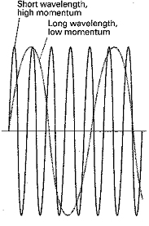De constante *h* is de constante van Planck, een fundamentele constante met de waarde 6,626 × 10−34 J s. Deze constante was al eerder door Max Planck geïntroduceerd in de beschrijving van elektromagnetische straling.

De De Broglie-betrekking laat zien dat hoe groter het moment van een deeltje, hoe kleiner de golflengte van zijn golffunctie. De betrekking is bevestigd doordat snel bewegende elektronen verstrooiing vertonen, wat een typisch golfverschijnsel is. De details van de patronen die bij verstrooiing van elektronenstralen te zien zijn, zijn in overeenstemming met de golflengte die door de De Broglie-betrekking voorspeld worden. Dit besef dat materie golfachtige eigenschappen heeft, is toegepast in de elektronverstrooiingstechniek. Hierbij wordt een potentiaalverschil van 40 KV gebruikt om elektronen te versnellen tot een snelheid waarbij ze een golflengte hebben van 0,05 Å (1 Å = 10−10 m) oftewel 5 pm. Het verstrooiingspatroon dat ontstaat als de bundel een gasmonster passeert of gereflecteerd wordt via een oppervlak wordt geanalyseerd om bindingsafstanden en bindingshoeken te bepalen.

#### Het onzekerheidsprincipe

Door het golfkarakter van de materie is het onmogelijk om tegelijkertijd de exacte plaats *x* en het exacte moment *p* van een deeltje vast te stellen. Dit wordt weergegeven door de Heisenberg-onzekerheidsrelatie  
*x* ⋅ *p* ≥ , waarin *x* de onzekerheid in plaats is, *p* de onzekerheid in impuls en . Een van de belangrijke consequenties hiervan voor de chemie is dat het golfkarakter niet strookt met de beschrijving van elektronen in precieze banen rond een kern.

Zo’n planeetmodel was geopperd door Ernest Rutherford, die als eerste de atoomkern ontdekte, en gebruikt door Niels Bohr als basis voor een kwantitatief model voor het waterstofatoom. Wil een baan een betekenisvol concept zijn, is het noodzakelijk op elk ogenblik plaats èn moment van een elektron te kennen. Het baanconcept werkt voor massieve objecten zoals planeten omdat we hun positie en moment niet zo nauwkeurig hoeven vast te stellen dat het onzekerheidsprincipe een rol gaat spelen.

#### De Schrödingervergelijking

Het revolutionaire (en toen onbegrepen) concept van de Broglie −een deeltje met een golflengte− bracht de Oostenrijkse fysicus Erwin Schrödinger ertoe een vergelijking (in 1926) te formuleren die na oplossing de werkelijke golffunctie weergeeft.

Als de Schrödingervergelijking wordt opgelost voor een vrij deeltje (zoals een elektron in een bundel), vindt men dat de golffunctie een golflengte heeft die overeenstemt met de De Brogliebetrekking en dat er voor elke golflengte oplossingen zijn van de vergelijking. Als de vergelijking echter opgelost wordt voor een deeltje dat in een kleine ruimte opgesloten wordt of dat gebonden is aan een aantrekkend centrum (zoals een elektron in een atoom), dan vindt men slechts aanvaardbare oplossingen bij bepaalde energieën. Dat betekent dat de energie van zo’n deeltjes gekwantiseerd is ofwel beperkt tot discrete waarden. Later zien we dat sommige andere eigenschappen (bijvoorbeeld het hoekmoment) ook gekwantiseerd zijn. Deze kwantisering van fysische grootheden is van zeer diepgaand belang in de chemie want zij zorgt ervoor dat atomen en moleculen stabiel zijn en bepaalt ook de te vormen bindingen.

De Schrödingervergelijking staat centraal in de bespreking van elektronen, atomen en moleculen. Hoewel het niet nodig is de vergelijking expliciet op te lossen, is het toch handig na te gaan hoe de oplossingen eruit zien. Voor het eenvoudige geval van een deeltje met massa *m* dat beweegt in een één-dimensionale ruimte met een potentiële energie *V*, luidt de vergelijking:



Hierin is = *h/*2. Hoewel deze vergelijking misschien het best beschouwd kan worden als een fundamenteel postulaat, kan de vorm ervan enigszins gemotiveerd worden door op te merken dat de eerste term, evenredig met , in wezen de kinetische energie van het elektron is. De vergelijking drukt eigenlijk alleen maar in kwantummechanische termen uit dat de totale energie *E* de som is van de kinetische energie *E*kin en de potentiële energie *V*.

#### Kwantisering

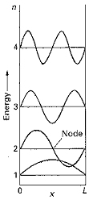Een eenvoudige illustratie van hoe energiekwantisering volgt uit de Schrödingervergelijking verkrijgt men door een deeltje in een doos te beschouwen: een deeltje opgesloten in een ééndimensionaal gebied van constante potentiële energie tussen ondoordringbare wanden. Een mogelijke golffunctie van dit systeem lijkt erg veel op de mogelijke toestanden van een trillende vioolsnaar: de uitwijking moet nul zijn bij de wanden en tussen de wanden is er een staande golf met een heel aantal halve golflengten. Om een heel aantal halve golflengten te laten passen moet de golflengte van de golffunctie voldoen aan *n* × ½  = *L*, waarin *n* een heel getal is en *L* de lengte van de doos. Aanvaardbare oplossingen van de Schrödingervergelijking voor het deeltje in een doos zijn golven met een golflengte  = 2*L*/*n*. Golven van dit soort hebben de wiskundige vorm

 met *n* = 1,2,…

Het getal *n* is een voorbeeld van een kwantumgetal, een heel getal dat de golffunctie kenmerkt. We zullen zo zien dat *n* ook de toegestane waarden bepaalt van sommige eigenschappen van het systeem. Voor deze ééndimensionale functie hebben we slechts één kwantumgetal nodig om de golffunctie te specificeren..

De golffunctie met *n* = 1 neemt af tot 0 bij de randen van de doos (bij *x* = 0 en *x* = *L*) en is positief overal binnen de doos. De golffunctie met *n* = 2 is positief voor 0 < *x* < ½ *L*, gaat door nul midden in de doos en is negatief voor ½ *L < x < L*.

Een punt waarbij de golffunctie door nul gaat (dit verschilt van alleen maar nul naderen) wordt een knoop genoemd. De golffunctie met *n* = 1 heeft dus geen knopen en die met *n* = 2 heeft een knoop. Voor *n* = 3 zijn er twee knopen en voor *n* = 4 drie.

De toegestane energieën voor het deeltje worden gegeven door

, *n* = 1,2,…

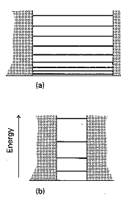Het kwantumgetal *n* is dus niet alleen een label voor de golffunctie, maar bepaalt ook de toegestane energieën van het systeem.

Twee kenmerken van een deeltje in een doos, die ook terugkomen bij meer ingewikkelde atomen en moleculen zijn:

* Als het aantal knopen toeneemt, neemt ook de energie toe.
* Hoe groter het systeem, hoe dichter de energieniveaus bij elkaar komen.

Ter illustratie van het eerste punt: de golffunctie *n* van een deeltje in een doos heeft *n* − 1 knopen en zijn energie is evenredig met *n*2.

Ter illustratie van het tweede punt: de grootte van een doos wordt uitgedrukt door de lengte van de doos *L* en de onderlinge afstand tussen twee opeenvolgende energieniveaus met kwantumgetallen *n* + 1 en *n* is



We zien dat de onderlinge afstand kleiner wordt als *L* toeneemt. Op een dergelijke wijze gedragen de energieniveaus van atomen en moleculen zich ook; ze komen dichter bij elkaar liggen als de afmetingen van het systeem toenemen. Een klein He-atoom heeft bijvoorbeeld grote afstanden tussen de energieniveaus en is daardoor inert t.o.v. zijn omgeving: het vormt geen verbindingen. Een groot xenonatoom aan de andere kant heeft kleine afstanden en reageert voldoende sterk met zijn omgeving om verscheidene verbindingen te kunnen vormen.

#### Overgangen

De kwantisering van energie wordt experimenteel bevestigd door de waarneming dat atomen elektromagnetische straling met discrete frequenties absorberen en uitzenden. Deze waarneming wordt verklaard doordat elektromagnetische straling met frequentie ** bestaat uit een stroom deeltjes, fotonen genaamd, elk met een energie *h*.

* Hoe hoger de frequentie van het licht, des te energierijker de fotonen.
* Hoe groter de intensiteit van het licht, des te groter het aantal fotonen in de bundel.

De energie van een atoom of molecuul neemt toe of af met *h* als het een foton met frequentie ** absorbeert of uitzendt. Dit wordt uitgedrukt in de Bohr-frequentievoorwaarde die stelt dat bij een energieverandering *E* van het atoom of molecuul de frequentie van het geabsorbeerde of uitgezonden licht moet voldoen aan *E* = *h*.

Omdat de energie van een gebonden systeem, zoals een atoom of molecuul, gekwantiseerd is, zijn slechts bepaalde energieovergangen *E* mogelijk. Dus komen slechts bepaalde waarden van ** voor in geabsorbeerd of uitgezonden licht. Overgangen tussen ver uit elkaar gelegen energieniveaus zenden straling uit (of absorberen die) met een hoge frequentie en een kleine golflengte ().

Dicht bij elkaar gelegen niveaus geven straling met een lage frequentie en een lange golflengte. Als de golflengte van de straling ligt in het 400 tot 800 nm gebied zien we dat als zichtbaar licht.

Omdat de eigenschappen van het licht −vooral zijn frequentie− een belangrijke bron van informatie is omtrent energieniveaus, is het gebruikelijk de energieniveaus zelf uit te drukken in termen van hoeveelheden en eenheden die gewoonlijk gebruikt worden voor stralingseigenschappen. De meest gebruikte grootheid is het golfgetal : . De eenheid van het golfgetal is  (gewoonlijk cm−1). Het golfgetal in cm−1 kan worden gezien als het aantal golflengten van de straling die passen in 1 cm, dus hoe korter de golflengte (hoe hoger de frequentie), hoe hoger het golfgetal. Infraroodspectrometers ter bestudering van moleculaire vibraties werken in het golfgetalgebied 200 tot 4000 cm−1. Golfgetallen van zichtbaar licht liggen rond 2 × 104 cm−1; die van ultraviolet licht liggen bij 105 cm−1. In termen van het golfgetal luidt de Bohr frequentievoorwaarde 

#### De Born-interpretatie

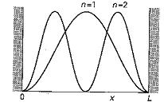De Broglie wist niet echt wat hij bedoelde met de ‘golf’ die ‘geassocieerd’ is met een deeltje. Een beter begrip leverde de Duitse fysicus Max Born. Hij stelde dat het kwadraat **2 van de golffunctie evenredig is met de waarschijnlijkheid om een deeltje aan te treffen in een oneindig kleine ruimte. Volgens de Born-interpretatie is er een grote kans een deeltje aan te treffen als **2 groot is en je zult het deeltje niet vinden als **2 nul is. De grootheid **2 wordt de kansdichtheid van het deeltje genoemd.

De figuur laat de kansdichtheid zien voor de twee laagste toestanden van een deeltje in een doos. We zien dat het midden van de doos het meest waarschijnlijke gebied is om een deeltje aan te treffen met toestand *n* = 1, bij *n* = 2 zijn dat de gebieden aan weerszijden van het midden en in een oneindig klein gebiedje in het midden van de doos is er een kans van 0 om het deeltje aan te treffen.

Een nauwkeurige interpretatie van ** wordt uitgedrukt in termen van het volume-element d**, een oneindig kleine ruimte (zoals een zeer klein gebiedje van een atoom). Als we de waarschijnlijkheid willen weten dat een elektron gevonden wordt in een volume-element d** op een bepaald punt, dan gaan we na wat de kansdichtheid **2 in dat punt is en vermenigvuldigen die met de grootte van het volume-element. Zo verkrijgt men **2 d** (deze werkwijze is dezelfde als het berekenen van de massa van een stukje vaste stof door vermenigvuldiging van de dichtheid ervan met het volume van het betreffende stukje). De totale waarschijnlijkheid het elektron ergens in de ruimte te vinden is de som (integraal) van de kansen om het aan te treffen in alle volume-elementjes waaruit die ruimte opgebouwd gedacht kan worden. De kans om ergens te zijn is 1 (een deeltje is zeker ergens), zodat een golffunctie moet voldoen aan:



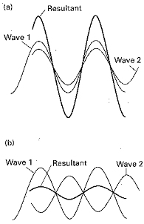

figuur

Golffuncties die aan deze voorwaarde voldoen, noemt men genormaliseerd. De Born-interpretatie is alleen geldig voor genormaliseerde golffuncties.

Een heel belangrijke conclusie uit dit betoog is dat de kwantummechanica nadruk legt op de kans een deeltje in een bepaald gebied aan te treffen en niet de juiste plaats ervan aangeeft. Zij neemt dus afstand van het klassieke denkbeeld van een baan.

#### Het teken van een golffunctie

Zoals andere golven, hebben golffuncties gebieden met positieve of negatieve amplitude. In tegenstelling tot watergolven, waarbij een positieve uitwijking van de golf een golftop voorstelt en een negatieve een golfdal, hebben de tekens hier geen directe fysische betekenis. Een positief gebied in de golffunctie betekent dus niet dat er een grotere kans is het deeltje aan te treffen. De Born-interpretatie geeft met zijn nadruk op het kwadraat van ** al aan dat de golffunctie zelf geen fysische betekenis heeft. Bij de interpretatie van een golffunctie moeten we op zijn grootte letten en niet op het teken ervan. Bij het deeltje in de doos is de golffunctie met *n* = 2 positief links in de doos en negatief rechts, maar de kansdichtheid is links en rechts van het midden gelijk. Golffuncties van elektronen in atomen hebben ook positieve en negatieve gebieden, maar ook hier is de trefkans voor een elektron onafhankelijk van het teken van de golffunctie.

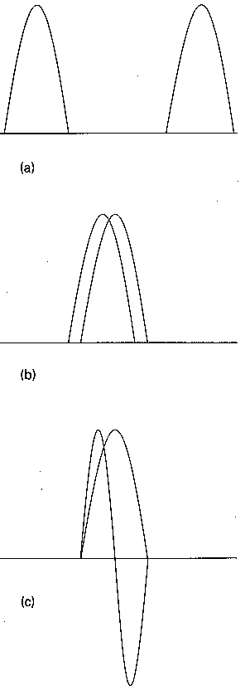

figuur

Het teken van de golffunctie mag evenwel niet genegeerd worden. Bij het uitvoeren van berekeningen is dit teken van cruciaal belang en alleen als we zoeken naar een fysische interpretatie nemen we het kwadraat van de golffunctie en raken daarbij de betekenis van het teken kwijt. Het teken van de golffunctie is vooral van belang als twee golven dezelfde ruimte delen. Een positief deel van de ene golf wordt dan opgeteld bij een positief deel van de andere golf waardoor een versterkte golffunctie ontstaat. Dit noemt men constructieve (positieve) interferentie (a). Het betekent dat waar de golffuncties overlappen er een aanzienlijk grotere kans is de deeltjes, beschreven door de golffuncties, aan te treffen. Dit aspect van golffuncties is van groot belang bij het verklaren van de chemische binding. Positieve en negatieve gedeelten kunnen elkaar uitdoven. Deze destructieve (negatieve) interferentie verkleint de kans deeltjes aan te treffen aanzienlijk (b).

De mate waarin twee golffuncties **1 en **2 met elkaar interfereren wordt gemeten door de overlapintegraal, gedefinieerd als



Als twee golffuncties ruimtelijk ver van elkaar gescheiden zijn (fig. **Fout! Verwijzingsbron niet gevonden.**a, bijvoorbeeld als ze deeltjes beschrijven in verschillende dozen), dan is *S* = 0 omdat de ene functie groot is waar de andere klein is; dan is hun product overal klein. Als de twee golffuncties erg op elkaar lijken en hetzelfde teken hebben in het gebied dat ze delen (fig. **Fout! Verwijzingsbron niet gevonden.**b), nadert *S* tot 1 (deze waarde verkrijg je als twee identieke golven samenvallen). Als twee golffuncties constructief interfereren in het ene gebied, maar destructief in het andere (fig. **Fout! Verwijzingsbron niet gevonden.**c), dan zal *S* vrijwel 0 zijn. Een voorbeeld hiervan is de overlapintegraal tussen de *n* = 1 en *n* = 2 golffuncties van een deeltje in een doos. Twee golffuncties die een overlap hebben van 0 (zoals deze twee golffuncties) noemt men orthogonaal. De waarde van de overlapintegraal *S* is een maat voor de overeenkomst tussen twee golffuncties. *S* ≈ 1 geeft een grote overeenkomst aan en bij *S* ≈ 0 is de overeenkomst slecht (orthogonaal).

Meestal is het niet nodig het absolute teken van een golffunctie te weten, maar wel de relatieve tekens van twee golffuncties of van verschillende gebieden in een golffunctie, vooral bij het bepalen van de mate van overlap. Gebieden met tegengesteld teken worden meestal met donker en lichte schaduw aangegeven.

### Atoomorbitalen

De golffuncties van een elektron in een atoom heten atoomorbitalen (een orbitaal is eigenlijk de omhullingsfiguur waarbinnen 90% van de energie van een elektrongolf zit opgesloten). Waterstofachtige atoomorbitalen spelen een centrale rol in de anorganische chemie. Hun vorm en betekenis bespreken we hieronder.

#### Hoofdkwantumgetal en energie

We beschouwen de Schrödingervergelijking van een waterstofachtig atoom met een positieve kern met atoomnummer *Z* en lading *Ze* en één gebonden elektron (met lading −*e*). De potentiële energie van een elektron op afstand *r* van de kern is



waarin **o een fundamentele constante is, de diëlektrische constante in vacuüm, met de waarde 8,854⋅10−12 J−1 C2 m−1. Deze uitdrukking heet de Coulomb potentiële energie. De Schrödingervergelijking voor dit driedimensionaal systeem is

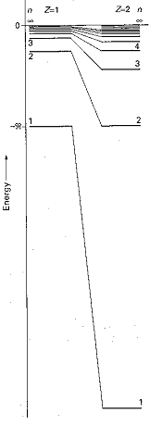

 (niet leren)

Hierin is *V* de bovenvermelde potentiële energie. Het is belangrijk om eraan te denken dat de hieronder verkregen oplossingen horen bij de ‘centrosymmetrische’ Coulombpotentiaal.

Precies zoals er slechts bepaalde oplossingen zijn voor het deeltje in een doos, zo zijn er ook bepaalde aanvaardbare oplossingen van de Schrödingervergelijking voor een waterstofachtig atoom. Omdat het enkele elektron van zo'n atoom een driedimensionale ruimte beslaat, moeten de oplossingen met drie kwantumgetallen aangeduid worden om ze volledig te specificeren. Deze kwantumgetallen worden aangegeven met *n*, *l* en *ml*. De toegestane energieën van een waterstofachtig atoom worden enkel bepaald door het hoofdkwantumgetal *n* en worden gegeven door

 *n* = 1, 2, …

De energie is nul als elektron en kern zich stationair op verre afstand van elkaar bevinden; de constante  is een verzameling van fundamentele constanten, de Rydbergconstante genaamd

 met numerieke waarde 1,097⋅105 cm−1.

Dat komt overeen met een energie van 13,6 eV. De 1/*n*2 afhankelijkheid van de energie zorgt voor een snel naar elkaar toekomen van energieniveaus bij hoge (minder negatieve) energieën. Het nulpunt van energie, bij *n* = ∞, komt overeen met een oneindige afstand tussen een stationaire kern en elektron en dus met ionisatie van het atoom. Boven deze energie is het elektron ongebonden en kan zich met een bepaalde energie verplaatsen. In een waterstofachtig atoom hebben alle orbitalen met dezelfde waarde van *n* dezelfde energie; men noemt ze dan ontaard. Het hoofdkwantumgetal bepaalt dus een reeks van hoofdschillen binnen het atoom, ofwel sets van orbitalen met dezelfde waarde van *n* en dus (in een waterstofachtig atoom) met dezelfde energie.

#### Nevenkwantumgetal en magnetisch kwantumgetal

De orbitalen behorend bij dezelfde hoofdschil (alle orbitalen met een gegeven waarde van *n*) worden onderverdeeld in subschillen. Elke subschil van een hoofdschil wordt gekenmerkt door een kwantumgetal *l*, het orbitaal hoekmomentkwantumgetal (nevenkwantumgetal) genaamd. Voor een gegeven hoofdkwantumgetal *n* kan het nevenkwantumgetal *l* de waarden *l* = 0, 1, …, *n* − 1. Dit levert *n* verschillende waarden in totaal. Zo bestaat de schil met *n* = 2 uit twee subschillen, een met *l* is 0 en de andere met *l* = 1. Gewoonlijk duidt men elke subschil met een letter aan:

|  |  |  |  |  |  |  |
| --- | --- | --- | --- | --- | --- | --- |
| *l:* | 0 | 1 | 2 | 3 | 4 | … |
|  | *s* | *p* | *d* | *f* | *g* | *…* |

(de aanduidingen zijn ontleend aan de spectrometrie: *s*(harp), *p*(rinciple), *d*(iffuse), *f*(undamental), verder alfabetisch)

Hieruit volgt dat er slechts een subschil (*s*) is in de hoofdschil met *n* = 1, twee subschillen in de schil met *n* = 2 (*s* en *p*), drie in de schil met *n* = 3 (*s*, *p*, en *d*), vier als *n* = 4 (*s*, *p*, *d*, en *f*), enzovoorts. Voor de meeste toepassingen in de scheikunde hoeven we alleen maar *s*, *p*, *d*, en *f*-subschillen te beschouwen.

Een subschil met kwantumgetal *l* bestaat uit 2*l* + 1 aparte orbitalen met elk zijn eigen magnetisch kwantumgetal *ml* dat 2*l* + 1 waarden aanneemt: *ml* = *l*, *l* − 1, *l* − 2, *…*, −*l*

Zo bestaat een *d*-subschil van een atoom uit vijf afzonderlijke atoomorbitalen die de volgende waarden van *ml* hebben: *ml* = 2, 1, 0, −1, −2

Conclusie:

* er is slechts één orbitaal in een *s*-subschil (*l* = 0), deze heeft *ml* = 0; deze orbitaal heet een *s*-orbitaal.
* er zijn drie orbitalen in een *p*-subschil (*l* = 1) met kwantumgetallen *m*l *= +*1, 0 en −1; deze worden *p*-orbitalen genoemd.
* de vijf orbitalen van een *d*-subschil (*l* = 2) heten *d*-orbitalen, enzovoorts.

#### Hoekmoment en magnetisch kwantumgetal

In een centrosymmetrisch systeem (zoals een waterstofachtig atoom) is het hoekmoment ‑een maat voor het moment van een deeltje dat rond de centrale kern beweegt‑ gekwantiseerd. De grootte van het orbitaal hoekmoment is beperkt tot de waarden 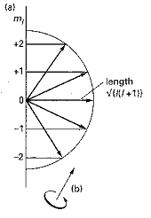.

Deze uitdrukking laat zien dat een elektron in een *s*-orbitaal (met *l* = 0) een orbitaalhoekmoment rond de kern heeft van 0. Als *l* toeneemt van subschil naar subschil, neemt het orbitaalhoekmoment ook toe, een elektron in een *d*-orbitaal heeft een hoger orbitaalhoekmoment dan een elektron in een *p*-orbitaal. Het hoekmoment speelt een belangrijke rol in het bepalen van de vorm van het orbitaal dicht bij de kern, omdat een elektron met een hoekmoment de kern niet heel dicht kan naderen vanwege het sterk centrifugale effect van dat hoekmoment. Een *s*-elektron daarentegen met zijn hoekmoment van nul ondervindt geen centrifugale kracht en kan de kern zeer dicht naderen. Dit verschil in orbitalen bepaalt grotendeels de structuur van het periodiek systeem.

Bij het oplossen van de Schrödingervergelijking blijkt dat het hoekmoment slechts bepaalde waarden rond een aangewezen as kan hebben. Als de grootte van het hoekmoment wordt weergegeven door een vector met lengte  eenheden, dan zijn de enig mogelijke waarden die de vector rond een geselecteerde as kan hebben (bijvoorbeeld een as gedefinieerd door een aangelegd magnetisch veld) *ml* eenheden. De beperking van de oriëntatie van het hoekmoment tot bepaalde waarden is weer een ander voorbeeld van kwantisering en wordt vaak ruimtekwantisering genoemd.

#### Elektronspin en spinkwantumgetal

Bovenop de drie kwantumgetallen die nodig zijn om de ruimtelijke verdeling van een elektron in een waterstofachtig atoom te specificeren, zijn er twee extra kwantumgetallen nodig om de toestand van een elektron volledig te definiëren. Deze extra kwantumgetallen hebben betrekking op het intrinsieke hoekmoment van een elektron, zijn spin. Deze suggestieve naam gaat ervan uit dat een elektron nog een tweede hoekmoment heeft als gevolg van een intrinsieke draaibeweging, zoals bij een planeet die dagelijks om zijn eigen as draait, maar ook jaarlijks zijn baan beschrijft om de zon. Spin is echter een zuiver kwantummechanische eigenschap en verschilt aanzienlijk van zijn klassieke naamgenoot. Hoewel (zoals bij het orbitaal hoekmoment) het spinhoekmoment wordt gegeven door een kwantumgetal *s* en een grootte  heeft, is de waarde van *s* voor een elektron onveranderlijk ½. Elektronspin is analoog aan elektronlading en massa: ze heeft een waarde karakteristiek voor het deeltje en kan niet veranderd worden. Zoal het orbitaalhoekmoment kan de spin van een elektron slechts bepaalde oriëntaties ten opzichte van een vastgelegde as aannemen. Voor de elektronspin zijn er maar twee oriëntaties toegestaan. Ze worden onderscheiden door het kwantumgetal *ms* dat slechts de waarden + ½ en − ½ kan aannemen. Deze twee spintoestanden van het elektron, die klassiek kunnen worden geïnterpreteerd als een draaiing van het elektron rond zijn as met de klok mee of er tegen in, worden meestal voorgesteld door de twee pijlen ↑ (‘spin up’) en ↓ (‘spin down’). Omdat de spintoestand van een elektron moet worden gespecificeerd om de toestand van het atoom volledig aan te geven, zegt men gewoonlijk dat de toestand van een elektron in een waterstofachtig atoom wordt gekarakteriseerd door vier kwantumgetallen, namelijk *n*, *l*, *ml*, en *ms* (het vijfde kwantumgetal *s* ligt vast op ½).

#### Orbitaal en kwantumgetal

Orbitalen kunnen volledig beschreven worden aan de hand van *drie* kwantumgetallen: *n*, *l* en *ml*. Het *vierde* kwantumgetal *ms* zegt dus niets over de orbitaal en heeft in de kwantummechanica geen fysische betekenis. geeft een overzicht van de kwantumgetallen.

Tabel 3

|  |  |  |  |
| --- | --- | --- | --- |
| naam | symbool | voorwaarden | betekenis |
| hoofd-  neven-  magnetisch  spin- | *n*  *l*  *ml*  *ms* | 1,2,3,...  0,1,2,... *l* < *n*  ...,–1,0,1,...⏐*ml*⏐ *l*  *ms* = ±½ | grootte orbitaal  vorm orbitaal  oriëntatie orbitaal  tolbeweging elektron |

Volgens het *uitsluitingsprincipe van Pauli* mogen in één atoom nooit twéé elektrongolven voorkomen die met dezelfde reeks van vier kwantumgetallen kunnen worden beschreven. Dus elke elektrongolf binnen één atoom heeft een andere reeks van vier kwantumgetallen. Zoals eerder al gezegd geeft men het nevenkwantumgetal *l* vaak aan met een notatie die ontleend is aan de spectroscopie. ().

Bovenstaande voorwaarden leiden dan tot de kwantumgetalcombinaties voor elektrongolven in een atoom ().

Tabel 4 Kwantumgetallen 1) per subschil 2) per hoofdschil

|  |  |  |  |  |  |  |  |  |  |  |  |  |  |  |  |  |  |
| --- | --- | --- | --- | --- | --- | --- | --- | --- | --- | --- | --- | --- | --- | --- | --- | --- | --- |
| *n*  Tabel Aanduiding *l*   |  |  | | --- | --- | | *l* | notatie | | 0 | s(harp) | | 1 | *p*(rinciple) | | 2 | *d*(iffuse) | | 3 | *f*(undamental) | | 4…etc | *g*…etc | | *l* | *ml* | *ms* | 1) | 2) |
| 1 | 0 | 0 | ±½ |  | 2 |
| 2 | 0  1 | 0  –1  0  1 | ±½  ±½  ±½  ±½ | 2  6 | 8 |
| 3 | 0  1  2 | 0  –1  0  1  –2  –1  0  1  2 | ±½  ±½  ±½  ±½  ±½  ±½  ±½  ±½  ±½ | 2  6  10 | 18 |

In plaats van het magnetisch kwantumgetal noteert men vaak een index waarmee de ruimtelijke oriëntatie van de orbitaal aangegeven wordt (Hoofdschil *n* = 2 is bijvoorbeeld opgebouwd uit 2 subschillen (*l* = 0 of 1). De *p*-subschil bestaat uit drie orbitalen met een eigen oriëntatie: 2*p*x, 2*p*y en 2*p*z. Zo heten de 5 orbitalen met *n* = 3 en *l* = 2: 3*d*xy, 3*d*xz, 3*d*yz, en .

#### Orbitaal en energie

figuur Orbitaal en potentële energie



Volgens Pauli kunnen er in elk orbitaal maar 2 elektrongolven zitten: één met *ms* = +½ en één met *ms* = –½.

De *energie* van de elektrongolf wordt voornamelijk bepaald door *n* (grotere orbitaal ⇒ grotere gemiddelde afstand tussen elektrongolf en kern ⇒ minder negatieve potentiële energie) en in mindere mate door *l* (bij een zelfde *n* hebben de elektrongolven in een orbitaal met grotere *l* een groter baanimpulsmoment ⇒ grotere kinetische energie ten gevolge van de baanbeweging). Combinatie van beide invloeden leidt tot de rangschikking in of zoals hieronder is aangegeven.



De orbitalen, gerangschikt naar toenemend energieniveau; het getal rechts boven elk nevenkwantumgetal geeft het maximale aantal elektronen per subschil, rechts onder het totaal aantal elektronen in het atoom (bij volle subschil).

#### Orbitaal en vorm

Een orbitaal is (zie boven) een afgebakende zone binnen een atoom die 90% van de 'elektronenwolk' van een elektron in het geïsoleerde atoom omvat. Het is het trefkansgebied van een elektron binnen de grenzen van het atoom; anders gezegd, buiten het orbitaal is de trefkans nagenoeg 0 (< 10%).

In de klassieke kijk op atomen beschrijven de elektronen banen rond de kern. De naam orbitaal (ruwweg betekent het ronde baan) doet aan dit model denken. Uit de kwantummechanica leren we echter dat we de posities van de elektronen beter kunnen worden beschreven als kansverdelingen die mogelijk in de tijd variëren. Deze elektron-kansverdelingen (golffuncties genoemd) kunnen moeilijk in beeld worden gebracht: ze vormen zelfs als ze niet in de tijd variëren een driedimensionale functie. Een mogelijke weergave is een stippendiagram waarin een grote kans om het elektron aan te treffen wordt aangeduid met een grote stippendichtheid. In een platte representatie is zo'n diagram niet erg duidelijk.

Veel duidelijker is het om contourvlakken te maken die zo zijn gemaakt dat ze een zo klein mogelijk volume omsluiten dat 90% van de kansverdeling van de elektronenwolk omvat: deze vlakken omhullen het orbitaal.

Orbitalen zijn er in verschillende vormen, en met verschillende energieniveaus. De vormen worden aangeduid met letters en de energieniveaus (schilnummers) met een cijfer dat voor de letter wordt geplaatst.

*s*

De eenvoudigste orbitaal is een '*s*'-orbitaal. Deze is bolvormig.

De golffunctie van de laagste *s*-orbitaal, de 1s, heeft overal hetzelfde teken, en daardoor is de orbitaal helemaal aaneengesloten. De grootste dichtheid van de kansverdeling ligt op de kern van het atoom (daar waar in de klassieke mechanica het elektron beslist niet kon komen), en de kans neemt af hoe verder we van de kern af komen.

De 2*s* en hogere golffuncties hebben knoopvlakken: vlakken waar de golffunctie door nul gaat. De knoopvlakken van de 2*s*, 3*s* enzovoorts zijn concentrische boloppervlakken. De kansverdeling van de elektronen is op die vlakken nul, het elektron kan alleen aan weerszijden van zo'n vlak worden aangetroffen. Aangezien het elektron niet in zo'n vlak kan komen, kan het alleen van de ene naar de andere kant 'tunnelen'.

*p*

De eerstvolgende vorm is de *p*-orbitaal. Deze vertoont een haltervorm, waarvan het knooppunt samenvalt met de atoomkern. De laagste *p* orbitaal is een 2*p*, dat dus 1 knoopvlak moet hebben. Het knoopvlak loopt midden tussen de twee armen van de halter. De drie mogelijke *p*-orbitalen van eenzelfde subniveau oriënteren zich in de ruimte volgens drie loodrecht op elkaar staande richtingen: *px* langs de *x*-as, *py* langs de *y*-as en *pz* langs de *z*-as

Hogere *p* orbitalen (3*p*, 4*p*,...) hebben naast het knoopvlak tussen de halters ook nog knoopvlakken zoals de hogere *s* orbitalen, in de vorm van een bolschil.

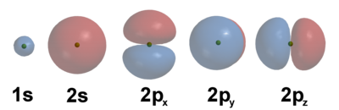

De vorm van de verschillende orbitalen

*d, f, g, h*...

De *d*-, *f*-, en hogere orbitalen vertonen meer en meer ingewikkelde vormen, en beginnen met 2, 3, en meer knoopvlakken.

Een *s*-orbitaal heeft dus een bolvorm, een *p*-orbitaal een haltervorm en een *d*-orbitaal een ‘klaverblad’vorm (figuur 17). In de orbitaal geeft men vaak met + of – aan waar de amplitude van de elektrongolf positief of negatief is. Als de elektrongolf, zoals hier, bij één atoom hoort, noemt men het orbitaal een *atoomorbitaal* (*A.O*.). In zie je dat in feite een combinatie is van  en  (zie ook ).



figuur 17 Atoomorbitalen: s-, p-, en d



figuur 18 Een lineaire combinatie van *d*-orbitalen

### Superpositiebeginsel

#### Inleiding

Heel belangrijk in de orbitaaltheorie is dat atoomorbitalen wiskundig gezegd orthogonaal zijn. Dat wil zeggen dat als het product van de golffuncties van twee verschillende orbitalen *f*1 en *f*2 over de ruimte wordt geïntegreerd, deze integraal precies nul is:  = 0

Verder geldt dat elke continue functie van de ruimtecoördinaat  kan worden geschreven als een lineaire combinatie (een superpositie) van een oneindige reeks orbitalen; dit noemt men het superpositiebeginsel: als een kwantumsysteem zich bevindt in toestanden 1 en 2, beschreven door de golffuncties **1 en **2, dan bevindt het zich ook in een mengtoestand met de golffunctie ** = *c*1**1 + *c*2**2. Hierin zijn *c*1 en *c*2 factoren die de bijdrage van toestanden 1 en 2 aan de mengtoestand geven.

In een mengtoestand komt het kwantumsysteem tegelijkertijd in de beide zuivere toestanden voor. Als je een meting verricht aan zo'n mengtoestand brengt deze meting het systeem in één van de zuivere toestanden: we kunnen nooit de specifieke eindtoestand voorspellen; die wordt bepaald door de waarschijnlijkheidswetten. De waarschijnlijkheid van elke eindtoestand na meting is evenredig met het kwadraat van de absolute waarde van de bijbehorende factor: *p*1 ~ |*c*1|2, *p*2 ~ |*c*2|2. De waarschijnlijkheid om het systeem aan te treffen in beide toestanden is natuurlijk gelijk aan 1: *p*1 + *p*2 = 1.

Van deze eigenschappen van orbitaalfuncties wordt bij het maken van kwantummechanische berekeningen veelvuldig gebruikgemaakt.

#### Hybridisatie

Hybridisatie is het mengen van orbitalen van één atoom. Hybridisatie wordt gebruikt in de atoomfysica om de vorming van chemische bindingen te verklaren.

Chemische bindingen (zogenaamde *covalente bindingen*) tussen atomen kunnen worden gevormd wanneer twee atomen die vlak bij elkaar liggen twee energiegunstige orbitalen hebben en overlap geven, met twee elektronen in totaal.

De oorspronkelijke atoomorbitalen zijn meestal niet geschikt om bij binding goed te overlappen. Alleen in het H2 molecuul is het simpel mogelijk om de twee atoomorbitalen (de 1*s* orbitalen van beide atomen) met elkaar te laten overlappen. Voor de hogere elementen spelen vrijwel altijd mengsels (wiskundig gezien *lineaire combinaties*) van de atoomorbitalen een rol. Het maken van deze combinaties wordt *hybridiseren* genoemd.

Dus, als twee of meer elektrongolven van hetzèlfde atoom vrijwel dezelfde potentiële energie hebben, kunnen deze ook interfereren. Men noemt dit verschijnsel *hybridisatie*. Dit levert evenveel hybridegolven (hybride = bastaard). Bij deze hybridegolven horen weer *hybrideorbitalen*. Hybrideorbitalen zijn onderling volkomen gelijk (alleen de ruimtelijke oriëntatie verschilt). Deze vorm van interferentie treedt pas op als twee of meer atomen elkaar naderen; uiteindelijke energiewinst wordt verkregen doordat de atomen ten opzichte van elkaar een gunstigere positie kunnen innemen.

De eenvoudigste combinaties (superposities) worden verkregen uit de *s*- en *p*-orbitalen in de valentieschil van één atoom. De combinaties hebben specifieke rangschikkingen die afhangen van het type menging (zie fig.): 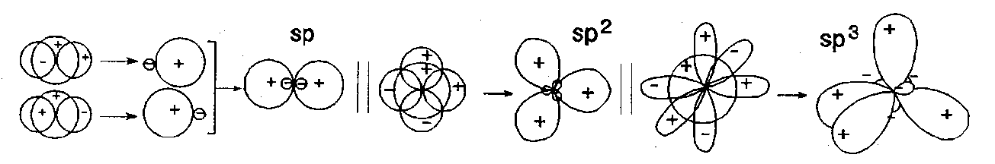

hybridisatie

* Wanneer het *s* orbitaal mengt met één enkele *p* orbitaal, worden 2 *sp* orbitalen gevormd (één naar links en één naar rechts), en blijven er loodrecht daarop 2 *p* orbitalen over.
* Wanneer het *s* orbitaal mengt met twee *p* orbitalen, worden 3 *sp2* orbitalen gevormd (onder 120° in een vlak), en blijft er loodrecht op dat vlak 1 *p* orbitaal over.
* Wanneer het *s* orbitaal mengt met drie *p* orbitalen, worden 4 *sp3* orbitalen gevormd alsof het atoom het midden vormt van een tetraëder met de hybrideorbitalen wijzend naar de vier punten.

Tijdens hybridiseren blijft het aantal orbitalen constant. In elk hybrideorbitaal passen maximaal twee elektrongolven.

Het kleine lobje van een hybrideorbitaal wordt meestal verwaarloosd.

Tabel verband tussen aantal elektronenpaarrichtingen \*, hybridisatie en geometrie

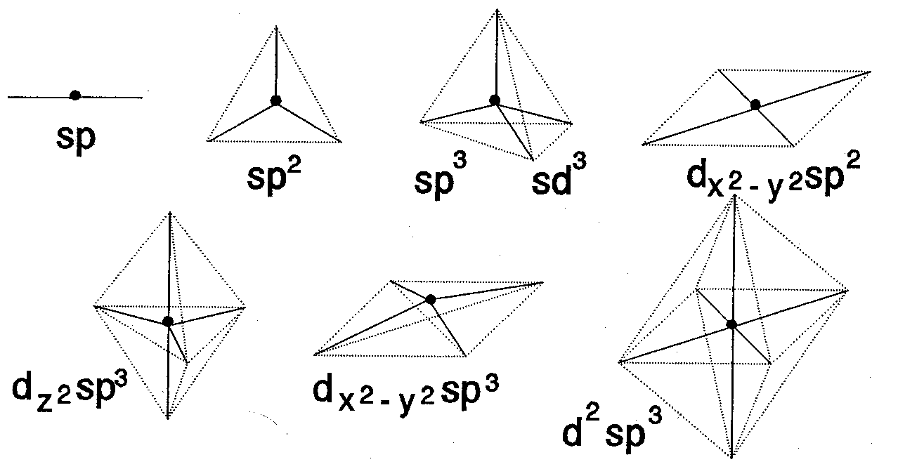

geometrie

|  |  |  |
| --- | --- | --- |
| \* | hybridisatie | geometrie |
| 2 | *sp* | lineair |
| 3 | *sp*2 | trigonaal |
| 4 | *sp*3 of *sd*3 (*dxy*,*dxz*,*dyz*) | tetraëdrisch |
|  | *dsp*2 () | vlakke 4-omringing |
| 5 | *dsp*3 () | trigonale bipiramide |
|  | *dsp*3 () | tetragonale piramide |
| 6 | *d*2*sp*3 () | octaëdrisch |

#### Atoombinding en M.O.

Zoals eerder opgemerkt: twéé golven die tegelijkertijd op één plaats werkzaam zijn, ondervinden *interferentie*. De golven kunnen elkaar versterken of verzwakken. Positieve interferentie van elektrongolven op naast elkaar gelegen atomen levert een interferentiegolf die tùssen de atoomkernen een grote amplitude heeft (wat leidt tot een grote energiedichtheid); de elektrongolf trekt dan beide atoomkernen naar elkaar toe. Men noemt het bijbehorende orbitaal, dat nu twéé atoomkernen insluit, een *bindend molecuulorbitaal* (B.M.O.). Door negatieve interferentie zal de elektrongolf tussen de atoomkernen juist een kleine amplitude hebben. Dit leidt tot een orbitaal waarin men de grootste energiedichtheid juist aan weerszijden van de atoomkernen aantreft: het *antibindende molecuulorbitaal* (A.B.M.O.; vaak met \* aangeduid). Een B.M.O. heeft een lagere potentiële energie dan de atoomorbitalen (A.O.’s) waaruit hij gevormd is: de elektrongolven worden nl. door twéé atoomkernen aangetrokken. Een A.B.M.O. heeft een hogere energie (de beide lobben van dit orbitaal liggen niet mooi symmetrisch rond beide atoomkernen). De energiewinst van een B.M.O. ten opzichte van het oorspronkelijke A.O. is ongeveer gelijk aan het energieverlies van een A.B.M.O.

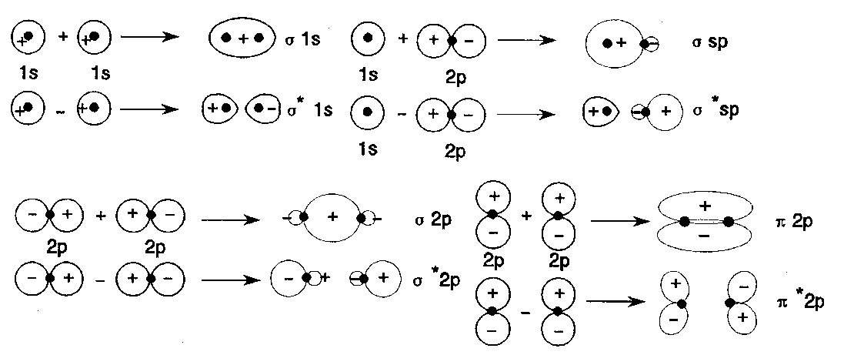

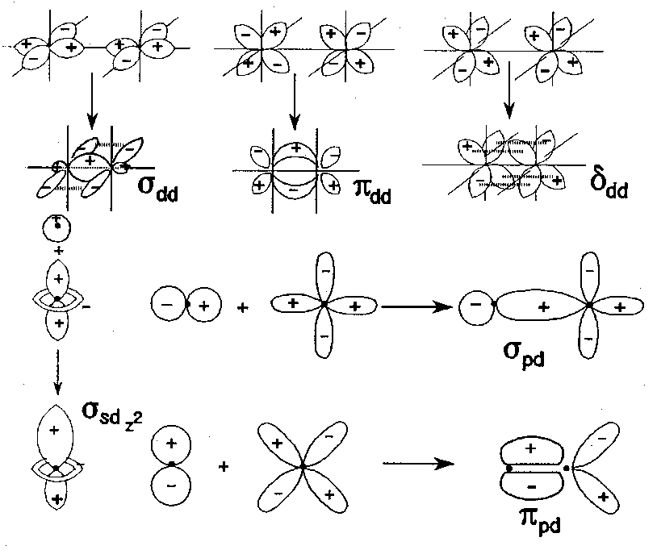Atoomorbitalen die bolsymmetrisch zijn (*s*-orbitalen) vormen M.O.’s die *rotatiesymmetrisch* zijn ten opzichte van de bindingsas. Men geeft deze molecuulorbitalen aan met ** en **\*. *p*‑Orbitalen kunnen elkaar op twee manieren naderen, nl. kop aan kop (levert **-M.O.’s) of zijdelings (levert *-*M.O.’s). De zijdelingse nadering geeft minder interferentie waardoor de energiewinst respectievelijk het energieverlies minder groot is dan bij ** *d*‑Orbitalen geven drie mogelijkheden (die respectievelijk leiden tot **- **- en **‑M.O.’s,).

N.B.M.O.’s

Als twee orbitalen met een verschillende symmetrie elkaar overlappen, is er geen verandering van potentiële energie; de overlapintegraal is dan 0. Men spreekt dan van een *niet-bindend molecuu orbitaal* (N.B.M.O.), aangeduid met n.



Samengevat: Het optellen en aftrekken van de elektrongolven (superpositie) van naast elkaar gelegen atomen waardoor nieuwe interferentiegolven verkregen worden, leidt tot omzetting van A.O’s in hetzelfde aantal M.O’s (de wet van behoud van orbitalen); M.O.’s zijn *lineaire combinaties van A.O.’s* (L.C.A.O.). Binding is een gevolg van de *overlap* (de gemeenschappelijke ruimte ofwel doorsnede) van A.O.’s. Alleen de elektrongolven in de valentieschil komen voldoende dicht bij elkaar om te kunnen interfereren en zo M.O.’s te vormen. Orbitalen in de atoomromp blijven A.O’s.

Een (gevuld) B.M.O. levert energiewinst, een (gevuld) A.B.M.O. energieverlies.

Maximaal 2 elektrongolven met tegengestelde spin per M.O. (Pauli); eerst de laagste energieniveau’s vullen (*Aufbauprincipe*); bij orbitalen met dezelfde energie is de elektronenconfiguratie met de meeste ongepaarde elektrongolven het meest stabiel (*regel van* *Hund*).

Conclusie: twee orbitalen (zuivere of hybride atoomorbitalen) met een overeenkomstige symmetrie en ongeveer dezelfde energie, die in naast elkaar liggende atomen liggen, kunnen tot een binding leiden. Door vervorming en overlapping van de oorspronkelijke atoomorbitalen wordt een molecuulorbitaal gevormd. Er kunnen zelfs meerdere molecuulorbitalen tussen hetzelfde paar atomen worden gevormd: een meervoudige binding. De eerste binding tussen twee atomen wordt een σ-binding genoemd. Een -binding wordt gekenmerkt door een overlapzone met de grootste elektronendichtheid gesitueerd op de bindingslijn tussen de twee atomen. Dit gebeurt wanneer de orbitalen naar elkaar 'toewijzen'. Er is rotatiesymmetrie om de bindingsas en de overlap tussen de orbitalen blijft bij rotatie bestaan.

Indien er meer dan één binding is tussen twee atomen (bijvoorbeeld in C2H4 en N2) overlappen de orbitalen die daarvoor verantwoordelijk zijn aan twee kanten van de bindingsas (boven en onder het vlak, of voor en achter het vlak). Deze bindingen worden π-bindingen genoemd. Er is geen rotatievrijheid meer (draaien om de binding zou de overlap tussen de orbitalen verminderen).

π-bindingen worden meestal gevormd door ongehybridiseerde p-orbitalen op de twee atomen. Als 2 atomen dus één dubbele binding vormen, zal de rest van de orbitalen (één *s*- en twee *p*-orbitalen) tot 3 *sp2* hybridiseren. Een ander voorbeeld: als een atoom twee dubbele bindingen vormt, blijven er één *s* en één *p* (bijvoorbeeld *p*x) orbitaal over om twee *sp*-orbitalen te vormen. Deze wijzen respectievelijk naar links en naar rechts. Eén van de overblijvende *p*-orbitalen (bijvoorbeeld *p*z) vormt een binding 'boven en onder' met een tweede atoom, en de ander (*p*y) 'voor en achter' met een derde atoom.

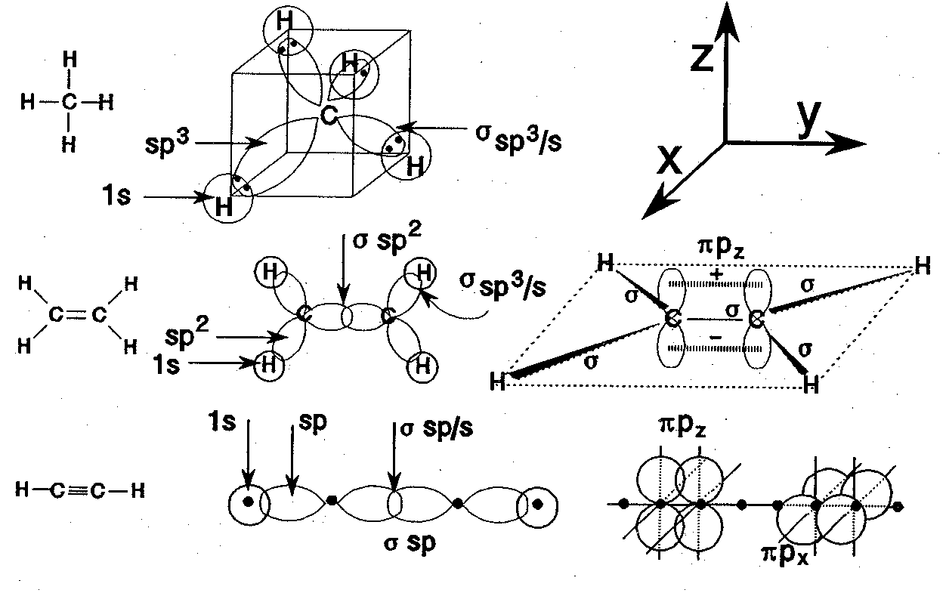

hybridisatie bij koolwaterstoffen

Nauwkeuriger geformuleerd: binding tussen atomen is een *overlap* tussen al of niet gehybridiseerde orbitalen. Bij zo’n overlap wordt ook weer een B.M.O en A.B.M.O. gevormd. Omdat de A.B.M.O. een hogere potentiële energie heeft zal deze vrijwel nooit gevuld zijn. Voor het gemak laat men dus de A.B.M.O. meestal weg (zie fig.).

#### Delokalisatie/mesomerie

Bij zijdelingse overlap van de *p*-orbitalen van twee atomen ontstaat een - en een \*-M.O. Meestal zal alleen  gevuld zijn vanwege zijn lagere potentiële energie. Bij zijdelingse overlap van de p-orbitalen van n atomen ontstaan n -M.O.’s (B.M.O.’s, A.B.M.O.’s en N.B.M.O.’s). In het algemeen zullen alleen de B.M.O.’s gevuld zijn. Ter vereenvoudiging tekent men bij zo’n n-centrumbinding één combinatie-B.M.O., die dus nu meer dan twee elektronen kan bevatten. De elektrongolven van zo’n binding worden aangetrokken tot n atoomkernen en hebben dus een lage potentiële energie. Deze elektrongolven zijn niet plaatsgebonden en dus *gedelokaliseerd*. Bij het tekenen van Lewisstructuren zijn er meerdere mogelijkheden, *grensstructuren*. De werkelijke structuur is een (gewogen) gemiddelde van alle grensstructuren. Men spreekt dan van *mesomerie* (lett. midden tussen de delen). De energiewinst ten gevolge van delokalisatie heet dan ook *mesomerie-energie* (delokalisatie- of resonantie-energie). De *p*-orbitalen van deze n atomen moeten wel zijdelings kunnen overlappen, waardoor alleen in een vlak molecuulgedeelte delokalisatie/mesomerie kan optreden.

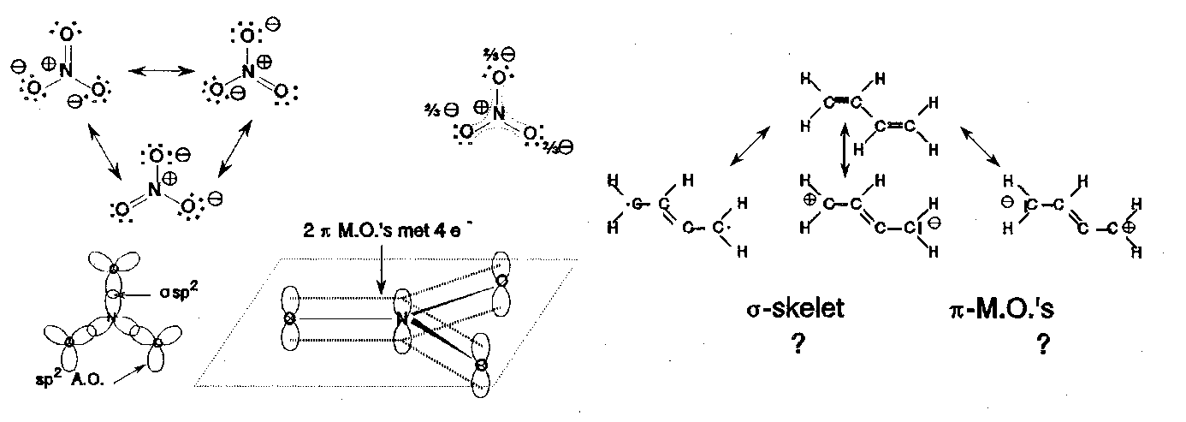

mesomerie in nitraat en butadiëen



mesomerie in benzeen

Benzeen vormt een aromatisch systeem. De mesomerie-energie van een aromatisch systeem is bijzonder groot. Een aromatisch systeem is een vlak cyclisch systeem, waarin (4*n* + 2) -elektronen over de hele ring gedelokaliseerd zijn: regel van Hückel . Andere voorbeelden van aromatische systemen staan in de fig.



## Algemene gaswet

### algemene gaswet

De algemene gaswet voor ideale gassen luidt: *pV* = *nRT*.

Deze gaat voor een niet-ideaal gas over in de van der Waalsvergelijking: ; hierin zijn *a* en *b* materiaalafhankelijke constanten: voor CO2 geldt *a* = 3,59⋅105 Pa dm6 mol−2 en *b* = 0,0427 dm3 mol−1

## Ionenonderzoek

### Kationenonderzoek

*In opl. X kunnen aanwezig zijn één of meer van de volgende ionen:*

*Ag+, Pb2+, Hg22+/Al3+, Zn2+, Mg2+/Cu2+, Fe2+, Fe3+, Hg2+/NH4+/Na+, K+, Ca2+, Ba2+.*

*Gekleurde oplossingen: Cu2+(blauw); Fe2+(groen); Fe3+(bruin).*

#### ZOUTZUURGROEP

opl. X + zoutzuur:

Ag+ + Cl− → AgCl(wit);

Pb2+ + 2 Cl− → PbCl2(wit);

Hg22+ + 2 Cl− → Hg2Cl2(wit).

Vervolgens + ammonia:

*lost op*: AgCl + 2 NH3 → Ag(NH3)2+ + Cl−

*wordt zwart*: Hg2Cl2 + 2 NH3 → {Hg + Hg(NH2)Cl}(zwart) + NH4+ + Cl−

*blijft wit*: dan opl. X + KI-opl.: Pb2+ + 2 I− → PbI2(geel)

#### NATRONLOOGGROEP

opl. X + natronloog (eerst paar druppels, dan overmaat). Indien meer ionen uit deze groep aanwezig kunnen zijn, éérst testen op NH4+. Verwarmen ⇒

*gas*: NH4+ + OH− → NH3 + H2O

NH3 aantonen met vochtig rood lakmoes ⇒ *blauw*: NH3 + H2O → NH4+ + OH− (kleurt lakmoes blauw) of met druppel gec. HCl aan roerstaaf ⇒ *witte rook*: NH3 + HCl → NH4Cl(wit)

*wit neerslag, lost op in overmaat*:

Al3+ + 3 OH− → Al(OH)3(wit);

Al(OH)3(H2O)3 + 3 OH− → Al(OH)63− + 3 H2O;

Zn2+ + 2 OH− → Zn(OH)2(wit);

Zn(OH)2(H2O)2 + 2 OH− → Zn(OH)42− + 4 H2O;

dan opl. X + paar druppels natronloog tot neerslag, dan + ammonia:

*lost op*: Zn(OH)2 + 4 NH3 → Zn(NH3)42+ + 2 OH−

*lost niet op* ⇒ Al(OH)3

*lost niet op in overmaat*: Mg2+ + 2 OH− → Mg(OH)2(wit)

(evt. ook: Ca2+/Ba2+ + 2 OH− → Ca/Ba(OH)2(wit); ⇒ vlamtest, zie aldaar)

*gekleurd neerslag*:

Cu2+ + 2 OH− → Cu(OH)2(blauw); dan ammonia toevoegen:

Cu(OH)2 + 4 NH3 → Cu(NH3)42+ + 2 OH−

Fe2+ + 2 OH− → Fe(OH)2(groen); dan oplossing X + hexacyanoferraat(III) ⇒

Fe3+ + 3 OH− → Fe(OH)3(bruin); dan oplossing X + hexacyanoferraat(II) ⇒

Fe3+ + Fe(CN)64− + K+ → KFeFe(CN)6(blauw)

Hg2+ + 2 OH− → HgO(geel) + H2O; dan oplossing X + jodide ⇒

Hg2+ + 2 I− (druppels) → HgI2(oranje)

HgI2 + 2 I− (overmaat) → HgI42−(kleurloos)

#### VLAMGROEP

platinadraad dopen in geconcentreerd zoutzuur, vervolgens in opl. X ⇒ vluchtige metaalchloriden, in felblauwe vlam houden:

*intens geel* ⇒ Na+;

*violet* (door cobaltglaasje wegens overstraling door geel van natrium ) ⇒ K+;

*steenrood* ⇒ Ca2+; *groen* ⇒ Ba2+ (of Cu2+), dan opl X + sulfaatopl.:

*geen neerslag* ⇒ Cu2+; *neerslag*: Ba2+ + SO42− → BaSO4(wit)

### Anionenonderzoek

*(niet opgeloste stof eerst oplossen in water!!!) mogelijke ionen in opl. X:*

*carbonaat, sulfiet, thiosulfaat, nitriet/ sulfide/ fosfaat, oxalaat/ sulfaat/ chloride, bromide, jodide/ nitraat.*

#### ZOUTZUURGROEP

opl. X + zoutzuur.

Let op gas; eventueel verwarmen, niet koken.

*veel gas?* ⇒ r.b. met kalkwater + inleidbuisje, dan verse opl. X + zoutzuur, zacht verwarmen, kalkwater *wordt troebel:* CO32− + 2 H+ → H2O + CO2; Ca2+ + 2 OH− + CO2 → CaCO3 + H2O

*rotte-eierenlucht?* ⇒ Papiertje in lood(II)acetaatopl.; verse opl. X + zoutzuur, zacht verwarmen, papiertje erboven, *wordt zwart*: S2− + 2 H+ → H2S; Pb2+ + H2S → PbS(zwart) + 2 H+

*bruin gas (evt. verwarmen)?:* 2 NO2− + 2 H+ → H2O + NO + NO2(bruin)

*prikkelend gas* (evt. verwarmen, met of zonder lichtgeel sol)? ⇒ strookje papier drenken in aangezuurde dichromaatopl., verse opl. X zacht verwarmen, papiertje in het vrijkomende gas houden:

*ontkleuring*

*(geen suspensie):* SO32− + 2 H+ → H2O + SO2(prikkelend)

*(wel een suspensie):* S2O32− + 2 H+ → H2O + S(geel) + SO2;

3 SO2 + Cr2O72−(oranjegeel) + 2 H+ → 3 SO42− + 2 Cr3+(lichtgroen) + H2O

#### BARIUMGROEP

opl. X + bariumnitraatopl. ⇒ evt. *wit neerslag*:

C2O42− + Ba2+ → BaC2O4

2 PO43− + 3 Ba2+ → Ba3(PO4)2;

SO42− + Ba2+ → BaSO4

dan + salpeterzuuropl. ⇒

*wit neerslag lost op*:

BaC2O4 + 2 H+ → Ba2+ + H2C2O4; Ba3(PO4)2 + 6 H+ → 3 Ba2+ + 2 H3PO4

dan opl. X + zwavelzuuropl. + druppels permanganaatopl., verwarmen ⇒

*ontkleuring*: 5 H2C2O4 + 2 MnO4−(paars) + 6 H+ → 10 CO2 + 2 Mn2++ 8 H2O

*geen ontkleuring*: PO43− + 3 H+ → H3PO4

*wit neerslag lost niet op*: BaSO4(wit) + 2 H+ 

#### ZILVERGROEP

opl. X + zilvernitraatopl. ⇒ evt. wit/lichtgeel neerslag:

Cl−(Br−,I−) + Ag+ → AgCl(AgBr, AgI)(wit/lichtgeel) ⇒ bij deel ervan ammonia

*neerslag lost niet op*, dan oplossing X + chloorwater ⇒ geelbruinkleuring:

2 Br−(I−) + Cl2 → Br2 (I2)(geelbruin) + 2 Cl−, dan dun laagje wasbenzine, flink schudden,

na ontmenging

wasbenzinelaag paars: I2(solv)(paars)

wasbenzinelaag bijna kleurloos: Br2(solv)(geelbruin)

*neerslag lost op*: AgCl + 2 NH3 → Ag(NH3)2+ + Cl−

#### BRUINE RING

2 cm opl. in r.b. + 2 cm gec. (!!!) zwavelzuuropl., afkoelen onder kraan + voorzichtig (!!!) ijzer(II)sulfaatopl. (verzadigd; eerst zelf maken van FeSO4) ⇒ *bruine ring*:

(Door toevoegen van gec. zwavelzuur ontstaat een verdunde salpeterzuuropl.!)

NO3− + 4 H+ + 3 Fe2+ NO + 3 Fe3+ + 2 H2O;

(overmaat) Fe2+ + NO  FeNO2+(bruin)

# Fysische Chemie

## Samengestelde evenwichten

### Algemeen

Voor het rekenen met samengestelde (zuur-base-) evenwichten is het volgende nodig:

• zuurconstante *K*z van alle aanwezige protolyten (stoffen betrokken bij een protonoverdracht)

• evenwichtsconstante van water: *K*w = [H3O+][OH−]

• *massabalans*: som van alle concentraties van een bepaald elektrolyt

b.v. 0,5 M H3PO4

0,5 = [H3PO4] + [H2PO4−] + [HPO42−] + [PO43−]

• *ladingbalans*: een elektrolytoplossing is in zijn geheel neutraal

b.v. in een fosforzuuroplossing: totaal aantal positieve ladingen is totaal aantal negatieve ladingen.

[H3O+] = [H2PO4−] + 2[HPO42−] + 3[PO43−] + [OH−]

Als je evenveel (onafhankelijke) vergelijkingen hebt als onbekenden, los je dit stelsel vergelijkingen op met de ‘kunst van het verwaarlozen’.

Een term is *verwaarloosbaar* t.o.v. een andere term als 

### Meerbasische zuren I

#### pH -afhankelijkheid van de oplosbaarheid van sulfiden.

##### voorbeeld 1

Gegeven: 0,10 M verzadigde waterige oplossing van H2S (25 °C en 1,0 atm)

opstellen vergelijkingen

• H2S(aq) + H2O(l)  HS−(aq) + H3O+(aq)  = 3,0⋅10−7

• HS−(aq) + H2O(l)  S2−(aq) + H3O+(aq)  = 1,2**⋅**10−13

• H2O(l)  H3O+(aq) + OH−(aq)  = 1,0**⋅**10−14

• [H2S] + [HS−] + [S2−] = 0,10

• [H3O+] = [HS−] + 2[S2−] + [OH−]

vereenvoudigen:

de oplossing is zuur: [H3O+] > 10−7 >> [OH−]; dus [OH−] = 0 in de ladingbalans

*K*z2 is zeer klein (≈ 10−13); er wordt dus vrijwel geen S2− gevormd;

de ladingbalans wordt: [H3O+] ≈ [HS−]

de massabalans wordt: [H2S] + [H3O+] ≈ 0,10 mol L−1

*K*z1 is ook klein (≈ 10−7) ⇒ [H3O+] « [H2S] ⇒ [H2S] ≈ 0,10 mol L−1

Uit *K*z1 en *K*z2 kunnen [HS−] en [S2−] berekend worden.

 ; dus:

[H3O+] = [HS−] = 1,7⋅10−4

 = [S2−] = 1,2**⋅**10−13

##### voorbeeld 2

Dezelfde oplossing uit voorbeeld 1 met 0,25 M HCl -oplossing

Hetzelfde blijft: [H2S] = 0,10 mol L−1

maar: [H3O+] = 0,25 mol L−1 (HCl is volledig gedissociëerd)

Uit *K*z1 en *K*z2 volgt:

[HS−] = *K*z1 = 1,2**⋅**10−7 mol L−1

[S2−] = *K*z2 = 4,8⋅10−21 mol L−1

### Meerbasische zuren II

#### Titratie van een meerbasisch zuur

##### 1 algemeen:

Bij titratie van een willekeurig meerbasisch zuur (b.v. een driebasisch zuur H3Z) met een base worden in al of niet gescheiden stappen de verschillende protonen van dit zuur verwijderd:

H3Z  H+ + H2Z−  (1)

H2Z−  H+ + HZ2−  (2)

HZ2−  H+ + Z3−  (3)

Tijdens de titratie stijgt de pH en daarom hoort bij elke pH waarde een bepaalde ionensamenstelling van de oplossing. Voordat we de titratiekromme gaan berekenen, kijken we eerst naar de samenstelling van de oplossing als functie van de pH: een *distributiediagram*. Zo’n diagram laat zien hoe bij een gegeven pH (b.v. in een gebufferde oplossing) de oplossing eruit ziet. Kijken we bijvoorbeeld naar een vierwaardig zuur als EDTA, dat we aangeven als H4Y, dan blijkt dat bij pH = 2 de vormen H4Y, H3Y− en H2Y2− voorkomen, terwijl HY3− en Y4− nauwelijks worden aangetroffen. Dat is belangrijke informatie omdat uitsluitend Y4− met metaalionen kan complexeren (zie pagina ).

##### 2 het distributiediagram:

Voor een driebasisch zuur kunnen we de diverse zuurcomponenten als *fracties* van de totaal ingebrachte hoeveelheid zuur definiëren:

; ; ; 

Op grond van de massabalans geldt: **3 + 2 + 1 + 0 = 1

Met behulp van de evenwichtsvergelijkingen (1) t/m (3) kunnen we nu alle fracties als functie van 3 en H+ uitdrukken:

 (4)

en op overeenkomstige wijze:

 (5)

 (6)

Bovendien is 1/3 uit te drukken als functie van [H+]:



Invullen van:

*c*zuur = [H3Z] + [H2Z−] + [HZ2−] + [Z3−] geeft: 

Hieruit volgt met behulp van de vergelijkingen (1) t/m (3):

 (7)

Ook voor 1/2, 1/1, 1/0 zijn met behulp van deze vergelijking voor 1/3 en de vergelijkingen (4) t/m (6) uitdrukkingen als functie van [H+] te geven:

 (8)

 (9)

 (10)

We kunnen dus nu de samenstelling van de oplossing weergeven als functie van de pH. Natuurlijk ligt het maximum van 3 (dus van [H3Z]) bij zo laag mogelijke pH en het maximum van 0 (dus van [Z3−]) bij zo hoog mogelijke pH. Het lijkt echter moeilijker in te zien bij welke pH waarden de andere soorten deeltjes een rol spelen. Dit laatste blijkt toch vrij eenvoudig te zijn.

a) Herschrijven van vergelijking (4) geeft:



Voor 2 = 3 geldt dus:  = 1 ⇒ pH = p*K*1

Op overeenkomstige wijze volgt uit de vergelijkingen (5) en (6) voor 1 = 2: pH = p*K*2 en voor 0 = 1 ⇒ pH = p*K*3

b) Vergelijking (8) geeft 1/2 als functie van [H+]. Voor een maximum in 2 moet dus een minimum in 1/2 als functie van [H+] ontstaan. Dan moet gelden:

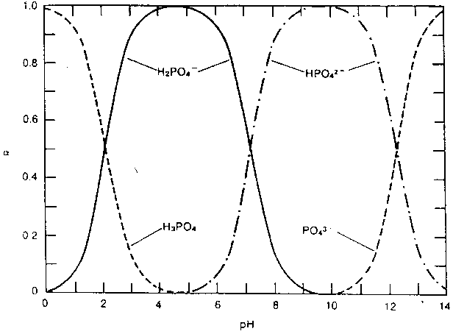

Als de derde term uit het rechterlid van deze vergelijking verwaarloosbaar is wordt 2 maximaal als:

 en dus bij: pH = 

Op overeenkomstige wijze kan uit vergelijking (9) berekend worden dat 1 maximaal is als:

pH = 

In is het op deze manier verkregen distributiediagram voor H3PO4 (p*K*1 = 2,23; p*K*2 = 7,21 en p*K*3 = 12,32) weergegeven.

figuur 19 Distributiediagram van fosforzuur

Uit dit distributiediagram kan afgelezen worden dat er pH gebieden bestaan waar, bij benadering, slechts één soort deeltjes wordt aangetroffen, terwijl nooit meer dan twee soorten tegelijk aanwezig zijn. Daaruit blijkt dat de verschillende ionisatiestappen van H3PO4 onafhankelijk getitreerd kunnen worden. Niet voor àlle meerbasische zuren is dit het geval. Soms kunnen wel drie, of zelfs vier, soorten deeltjes tegelijk aanwezig zijn, afhankelijk van de waarden van de diverse zuurconstanten. Als we voor een willekeurig driebasisch zuur H3Z de eerste en de tweede ionisatiestap tot op 1 ‰ willen scheiden, dan moet gelden:

 ≤ 10−3 (11) en gelijktijdig:  ≥ 103 (12)

Hieruit volgt dat:

 ≥106

Scheiden van beide ionisatiestappen tot op 1 ‰ is dus mogelijk als: *K*1 ≥ 106 ⋅ *K*2

##### 

figuur titratieschema



figuur titratie van fosforzuur

##### 3 titratie van een driebasisch zuur met NaOH

Als we aannemen dat aan de voorwaarde voldaan is dat de verschillende ionisatiestappen voldoende gescheiden zijn (*K*1 ≥ 106 ⋅ *K*2 en *K*2 ≥ 106 ⋅ *K*3), kunnen we bij het berekenen van de titratiekromme () van een driebasisch zuur de verschillende neutralisatiestappen als volledig op zichzelf staand beschouwen. Schematisch worden dan de stadia doorlopen zoals weergegeven in .

Bij 0% neutralisatie gaat het dan uitsluitend om de dissociatie van het éénbasische zwakke zuur H3Z, bij 300% om de hydrolyse van het zout Na3Z met hydrolyseconstante *K*w/*K*3 en bij > 300% om de sterke base NaOH.

In de tussenliggende gebieden gaat het om bufferoplossingen van de zuren H3Z, NaH2Z en Na2HZ, zodat in eerste benadering bij 50% geldt pH = p*K*1, bij 150% pH = p*K*2 en bij 250% pH = p*K*3. Bijzondere aandacht verdienen de punten 100% en 200%, omdat NaH2Z en Na2HZ niet alleen hydrolyseren (waarbij ze zich als base gedragen), maar ook een proton afsplitsen (zuur gedrag). Zo spelen in het 100%-punt de volgende reactievergelijkingen een rol:

(NaH2Z → Na+ + H2Z−)

H2Z−  HZ2− + H+ *K*2 =

H2Z− + H2O  H3Z + OH−

H2O  H+ + OH *K*w = [H+][OH−]

ladingbalans [H+] + [Na+] = [OH−] + [H2Z−] + 2[HZ2−]

massabalans 1 *c*zout = [Na+]

massabalans 2 *c*zuur = [H3Z] + [H2Z−] + [HZ2−]

Indien we er echter vanuit gaan dat in het 100% punt geldt dat de fractie H2Z− maximaal zal zijn (maximum voor 2 (2 = [H2Z−/*c*zuur)), dan blijkt dat voor de pH in het 100% punt zal gelden:

pH = 

Opmerkelijk is dat de pH voor 100% neutralisatie exact de gemiddelde waarde heeft van de pH waarden voor 50 en 150% neutralisatie. pH50% en pH150% liggen dus symmetrisch t.o.v. pH100% (in eerste benadering). Voor 200% kan op analoge wijze worden afgeleid: pH = 

De derde sprong in de titratiecurve is niet of nauwelijks zichtbaar als de p*K*3 te groot is (≥ 10). In dat geval komt de enige informatie die over *K*3 verkregen kan worden uit de pH bij 200% neutralisatie.

geeft de titratiekromme weer voor de titratie van 0,5 M H3PO4 oplossing.

#### de rol van koolzuur bij titraties

Koolstofdioxide lost enigszins op in water, waarna H2CO3 ontstaat: H2O + CO2  H2CO3

*K* =  = 2,6⋅10−3  (1)

H2CO3 geeft vervolgens aanleiding tot de volgende evenwichten:

H2CO3  H+ + HCO3− *K*’1 = 1,7⋅10−4 (2)

HCO3−  H+ + CO32− *K*2 = 5,6⋅10−11 (3)

Combinatie van vergelijking (1) en (2) geeft:

*K*1 = *K*'1*K* =  = 4,4⋅10−7

We vervangen daarom gemakshalve de vergelijkingen (1) en (2) door:

CO2 + H2O  HCO3− + H+ (4)

Koolstofdioxide gedraagt zich, opgelost in water, dus als een zuur en kan daardoor storend werken bij titraties. Onder normale omstandigheden is de concentratie CO2 in een oplossing ongeveer 1,4⋅10−5 mol L−1 en in een met CO2 verzadigde oplossing zelfs 5⋅10−2 mol L−1, zodat vrij grote fouten kunnen ontstaan als H2CO3 bij een titratie als storende factor optreedt. Om na te gaan bij welke pH van de te titreren oplossing of de titervloeistof koolzuur mogelijk een storende rol speelt, kunnen we de fracties van de verschillende soorten deeltjes in de vergelijkingen (4) en (3) schrijven als:

2 = ; 1 = ; 0 = 

Nu kan voor de verschillende fracties een distributiediagram verkregen worden (). Uit het distributiediagram kunnen we aflezen dat voor pH p*K*1 (p*K*1 = 6,36) hoofdzakelijk koolzuur in niet-geïoniseerde vorm (0,3% H2CO3 en 99,7% CO2) in oplossing aanwezig is. Voor pH  p*K*2 (p*K*2 = 10,25) kunnen we aflezen dat hoofdzakelijk CO32− in oplossing aanwezig is, terwijl voor p*K*1 pH p*K*2 hoofdzakelijk HCO3− in oplossing aanwezig is.



figuur 22 Distributiediagram van koolzuur

### Metaalcomplexen

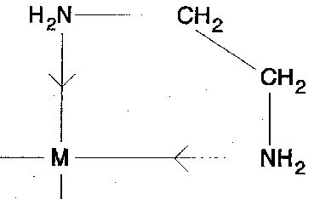

figuur 23 Complex met ethaandiamine

In het algemeen zal een metaalion met een *monodentaat* ligand, d.w.z. met een ligand dat slechts één elektronenpaar voor een complexbinding ter beschikking heeft, meerdere complexen kunnen vormen die qua stabiliteit niet ver uiteenliggen.



figuur 24 EDTA

Zo zijn van Ni2+ en NH3 de structuren Ni(NH3)2+, Ni(NH3)22+, Ni(NH3)32+, …, Ni(NH3)62+ bekend; voegt men bepaalde concentraties van Ni2+ en NH3 bij elkaar, dan zullen gezien het geringe verschil in stabiliteit, verschillende van deze structuren gelijktijdig in de oplossing voorkomen. De complexvormingsreactie van Ni2+ en NH3 is dus bepaald niet éénduidig te noemen. Op basis van die reactie is een titratie dus nauwelijks uitvoerbaar. Elk ligand stelt hier slechts één elektronenpaar ter beschikking van Ni2+, dat 6 *coördinatieplaatsen* heeft. Polydentate liganden geven eenduidiger complexen. Dit soort liganden heeft per deeltje meer elektronenparen beschikbaar voor complexvorming, die het centrale ion zonder sterische problemen octaëdrisch of tetraëdrisch kunnen omringen. Een voorbeeld van een bidentaat is 1,2-ethaandiamine (ethyleendiamine, ). Bij dit ligand kunnen beide stikstofatomen een coördinatieve binding met het metaalion aangaan, vanwege de ethyleenbrug. Methaan- en propaandiamine zijn als bidentaat veel minder geschikt.

Een zeer bekend ligand dat zorgt voor een octaëdrische omringing is EDTA (ethaandiaminetetraazijnzuur, ).

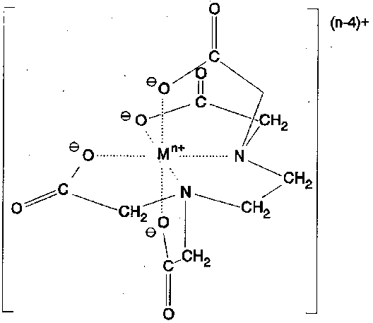figuur 25 Zestandig complex met EDTA

Dit is een vierwaardig zuur, dat in volledig gedissocieerde vorm als hexadentaat kan optreden, .

figuur 26

figuur 27

De complexvorming met EDTA is dus pH afhankelijk. Geven we EDTA weer als H4Y, dan is dus alleen Y4 geschikt voor complexvorming. H4Y heeft in water bij kamertemperatuur de volgende p*K*z waarden: p*K*1 = 2,0; p*K*1 = 2,7; p*K*1 = 6,2; p*K*1 = 10,3.

De eerste twee tamelijk lage waarden komen overeen met een dissociatie van een relatief sterk carbonzuur. De laatste twee (met name p*K*4) zijn onverwacht hoog, misschien door een zwitterionstructuur met een geprotoneerd stikstofatoom (). De zuurconstante heeft dan betrekking op het evenwicht in ). Het distributiediagram van EDTA () is nu eenvoudig samen te stellen. Bij een gebufferde oplossing met pH ≈ 8,5 met voornamelijk HY3 wordt het complex gevormd volgens:

Mn+ + HY3  MY(n4)+ + H+

Voor de dissociatieconstante geldt dan: *K*diss(pH = 8,5) = 

*K*diss heeft betrekking op MY(n4)+  Mn+ + Y4

Bij een gebufferde oplossing met pH ≈ 4,5 is voornamelijk H2Y2− aanwezig en geldt:

*K*diss(pH = 4,5) = 

* Het gebruik van een gebufferde oplossing bij de complexvorming met EDTA is belangrijk vanwege het vrijkomen van H+.
* EDTA complexeert met zeer veel metaalionen. Vaak werkt men bij zo laag mogelijke pH om vorming van ongewenste metaalhydroxiden tegen te gaan.

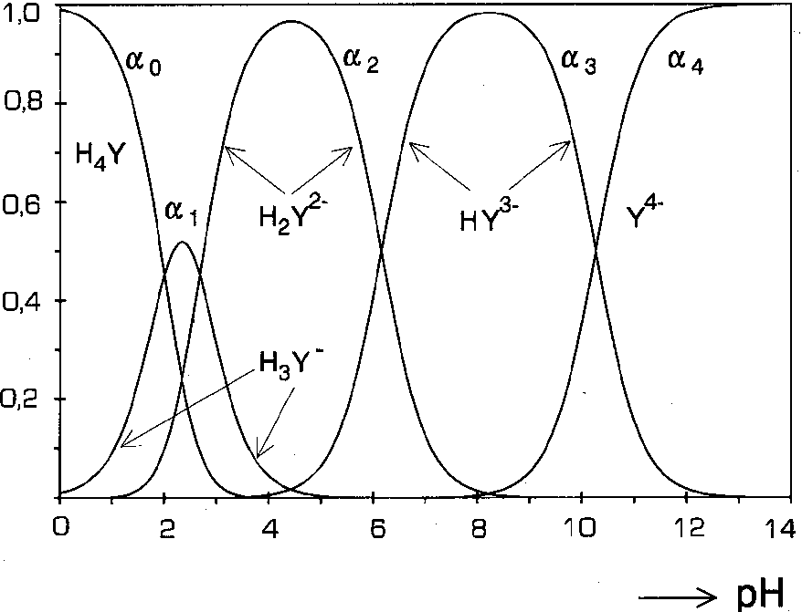

figuur 28 Distributiediagram van EDTA

## Thermodynamica

### Enthalpie

Volgens de eerste hoofdwet van de thermodynamica geldt *U* = *q* + *w* of in woorden: de verandering van de inwendige energie van een systeem is gelijk aan de hoeveelheid warmte die aan het systeem wordt overgedragen plus de op de het systeem verrichte arbeid. Bij volumearbeid geldt *w* = −*p**V*. Hierin is *V* de volumeverandering van het systeem: als de volumearbeid positief is, wordt het systeemvolume kleiner. Bij een proces waarbij de druk constant wordt gehouden − bijvoorbeeld in een reageerbuis − geldt: *q* = *U* + *p**V* = (*U* + *pV*) = *H* (want *V**p* = 0). De toestandsgrootheid *H* noemt men de *enthalpie*.

De verandering van de enthalpie bij een chemische reactie wordt de *reactie-enthalpie* genoemd. De grootte ervan wordt uitgedrukt in J mol−1 en is afhankelijk van de temperatuur en, in mindere mate, de druk.

De standaard reactie-enthalpie r*H*o heeft betrekking op de reactie bij standaarddruk *p*o, waarvan de internationaal overeengekomen waarde 1 bar (105 Pa) bedraagt (vroeger 1 atm = 101325 Pa) en standaardtemperatuur 25 oC (298,15 K).

Met de wet van Hess kunnen verbanden tussen de reactie-enthalpieën worden gelegd. Daarom is het zinvol van elke verbinding de standaardvormingsenthalpie f*H*o (ook wel met *H*o aangeduid) te kennen. Dit is de enthalpieverandering bij de vorming van 1 mol van een verbinding uit de elementen in hun referentietoestand (temperatuur is 25 oC en druk is 1 bar).

Voor een chemische reactie: reactanten → producten geldt:

r*H*o = −*H*oreactanten + *H*oproducten

*H*oreactanten is de som van de vormingsenthalpieën van alle reactanten ofwel: r*H*o = 

Hierin is i elke aan de reactie deelnemende stof is en i de erbij horende stoichiometrische coëfficiënt (> 0 voor producten, < 0 voor reactanten).

**voorbeeld**: N2 + 3 H2 → 2 NH3

r*H*o = 2f*H*o(NH3) = −0,924⋅105 J mol−1

### Entropie

De grootte van de *entropie* *S* (d*S* wordt gedefinieerd als **) van een stof kan experimenteel worden bepaald en hangt af van temperatuur en druk. De entropie bij *p*o en 25 oC wordt de standaard- (of absolute) entropie *S*o genoemd. De verandering van de entropie bij een chemische reactie wordt gegeven door:  
r*S*o = −*S*oreactanten + *S*oproducten ofwel: r*S*o = 

**voorbeeld**: N2 + 3 H2 → 2 NH3

r*S*o = −*S*o(N2) − 3*S*o(H2) + 2*S*o(NH3) = −191 − 3 ⋅ 131 + 2 ⋅ 193 = −198 J K−1 mol−1

### Gibbsenergie

Een belangrijke grootheid bij chemische reacties is de *Gibbs energie* *G*, ook wel de vrije energie of de vrije enthalpie genoemd. Bij constante temperatuur kunnen r*G* en r*G*o worden berekend.

*G* = verandering van Gibbs energie (gedeelte van de energie dat kan worden omgezet in arbeid)

Bij benadering geldt ook: r*G*(*T*) = r*H*o(298) – *T*r*S*o(298)

Met andere woorden in een niet al te groot temperatuurgebied zijn r*H*o en r*S*o constant en dus tamelijk onafhankelijk van de temperatuur.

**voorbeeld**: N2 + 3 H2 → 2 NH3

r*G* (400 K) = −0,924⋅105 −400 ⋅ −198 = −1,32**⋅**104 J mol−1

### Evenwichtsconstante

Voor een component i in een systeem geldt:

i = io + *RT* ln *a*i ofwel *g*i = *g*io + *RT* ln *a*i

i = *g*i = *G* per mol i: de *chemische potentiaal*

*a*i is de activiteit van component i.

De activiteit of effectieve concentratie is een dimensieloze grootheid die afhankelijk is van de concentratie van de desbetreffende stof. Het verband met de concentratie wordt gegeven door de activiteitscoëfficiënt . Deze laatste is gedefinieerd door *a* = (*c/c*o) met *c*o ≡ 1 mol dm−3. De activiteitscoëfficiënt van een opgeloste stof is afhankelijk van de concentratie, het soort oplosmiddel en uiteraard de druk en temperatuur.

Toepassen op de reactie aA + bB  pP + qQ

r*G* = ; dit levert na enig herschrijven:

r*G* = r*G*o + 

Bij het verloop van veel chemische reacties gaat de waarde van *G* door een minimum. Dan is er sprake van een chemisch evenwicht en r*G* = 0

(⇒ r*H* − *T*evr*S* = 0 ⇒ )

Bij chemisch evenwicht geldt dus: r*G*o = −*RT* ln  = −*RT* ln *K*

Hierin is *K* de thermodynamische evenwichtsconstante. Deze kan geschreven worden als:

*K* = ⋅; 

*c*° is referentieconcentratie (vaak 1 mol L−1).

Het eerste lid aan de rechterzijde van de vergelijking (de concentratiebreuk) wordt in de praktijk gebruikt als (meestal niet dimensieloze) concentratie evenwichtsconstante *Kc*.

Voor verdunde oplossingen van niet-elektrolyten is  gelijk aan 1. Bij elektrolyten is dit pas het geval bij uiterst lage concentraties.

Indien  = 1 wordt *a* gelijk aan de dimensieloze concentratie *c/c*o.

Bij gasreacties gebruikt men in plaats van de activiteit *a* de eveneens dimensieloze grootheid *p*i/*p*o; hierin is *p*i de partiaaldruk van component i en *p*o de referentiedruk (vaak 1 bar).

Een analoge afleiding levert dan:

r*G*o = − *RT* ln  = − *RT* ln *K*

*K* is de evenwichtsconstante, uitgedrukt in de partiële drukken bij evenwicht *p*A,e etc. Het is weer een dimensieloze grootheid, die afhankelijk is van de gekozen standaarddruk *p*o.

Vaak wordt *p*o in deze betrekking weggelaten. Men werkt dan met de meestal niet dimensieloze evenwichtsconstante *Kp* (zie onder).

De (thermodynamische) evenwichtsconstante *K* en de (praktische) evenwichtsconstante *Kp* zijn aan elkaar gerelateerd via:

; 

Als r*G*o ≈ 0 (mogelijk als het teken van r*H* en r*S* hetzelfde is) leidt dit vaak tot evenwicht.

Als r*G*o < 0 (r*H* < 0 èn r*S* > 0) aflopende reactie (beter: de reactie *kan* spontaan verlopen; de thermodynamica doet geen uitspraak over de reactiesnelheid)

Als r*G*o > 0 (r*H* > 0 èn r*S* < 0) géén spontane reactie

r*G*o(*T*) = −*RT* ln *K* kan geschreven worden als r*S*o − = r*S*tot = *R* ln *K*

**voorbeeld**: N2 + 3 H2 → 2 NH3

*R* ln *K*(400 K) = −198 +  = 33,0 ⇒ *K* = 53,0

#### verband tussen Kc en Kp

Voor een homogeen evenwicht a A + b B  p P + q Q geldt:

De (concentratie)evenwichtsconstante 

Bij gasreacties wordt ook vaak de (druk)evenwichtsconstante *Kp* =  gebruikt.

Er is een verband tussen *Kc* en *Kp*:

Voor ideale gassen geldt: *pV* = *nRT* ⇒

*p*i = partiele druk van gas i; *c*i = concentratie van gas i

 ⇒ *Kp* = *Kc* ⋅  waarin 

In plaats van de molariteit *c* in mol L−1 wordt in de fysische chemie vaak de *molaliteit* *m* in mol kg−1 gebruikt; de hoeveelheid opgeloste stof *per kg oplosmiddel*. Het voordeel van deze maat voor de concentratie is de onafhankelijkheid van de temperatuur.

### Elektrische arbeid

Op een systeem verrichte elektrische arbeid is gelijk aan het product van lading en het doorlopen potentiaalverschil: *w* = *q*⋅*V*

Een elektrochemische cel is een systeem dat *zelf* elektrische arbeid verricht. Ten gevolge daarvan daalt de Gibbs energie (vrije enthalpie) van dat systeem ⇒ r*G* = −*q*⋅*V*

Bij overdracht van *n* mol elementairladingen over een potentiaalverschil *V* geldt:

r*G* = −*n ⋅ N ⋅ e* ⋅ *V* = −*n ⋅ F* ⋅ *V*

Hierin is *F* het getal van Faraday.

Dezelfde relatie kan ook via de vergelijking van Nernst worden afgeleid.

*V*red/ox = *V*ored/ox + 

Bij evenwicht geldt: *V*red1/ox1 = *V*red2/ox2 ⇒ *V*ored1/ox1 +  = *V*ored2/ox2 + 

Na enig herschrijven levert dit: 

r*G*o = −*RT* ln *K* = −*nF**V*o

### Diagrammen van potentiaalgegevens.

De relatieve thermodynamische stabiliteit van een reeks deeltjes van hetzelfde element in verschillende oxidatietoestanden kan op verschillende manieren worden weergegeven. Een Latimerdiagram is een nuttig overzicht van kwantitatieve gegevens per element.

Het Latimerdiagram, het eenvoudigste type diagram, werd geïntroduceerd door Wendell Latimer, een van de pioniers bij het toepassen van de thermodynamica in de anorganische chemie van oplossingen. In een Latimerdiagram staat horizontaal de waarde van de standaardelektrodepotentiaal (in V) uitgezet. Deeltjes van hetzelfde element in verschillende oxidatietoestanden worden daarin met elkaar verbonden. Links staat de meest geoxideerde vorm van het element en naar rechts staan deeltjes van het element in lagere oxidatietoestanden. Het Latimerdiagram voor chloor in zure oplossing ziet er bijvoorbeeld uit als volgt:

ClO4− ClO3− ClO2− HClO Cl2 Cl−

+ 7 +5 +3 +1 0 −1

Soms worden , zoals in dit voorbeeld, de oxidatiegetallen onder (of boven) het deeltje geschreven. De notatie ClO4− ClO3− staat voor: ClO4−(aq) + 2 H+(aq) + 2 e− → ClO3−(aq) + H2O(l) *V*~~o~~ = 1,20 V.

Zo betekent HClO Cl2 : 2 HClO(aq) + 2 H+(aq) + 2 e− → Cl2(aq) + 2 H2O(l) *V*~~o~~ = 1,63 V.

Een Latimerdiagram zet je om in een halfreactie door kloppend maken met H2O, H+ en e−.

In een basische oplossing is het Latimerdiagram voor chloor

ClO4− ClO3− ClO2− ClO− Cl2 Cl−



Merk op dat, omdat er bij deze halfreactie geen protonen worden overgedragen , de waarde voor het koppel Cl2/Cl− dezelfde is als in zuur milieu. Onder basische omstandigheden zijn in hoofdzaak H2O en OH− aanwezig. Je maakt dus kloppend met deze deeltjes (het is gemakkelijker eerst kloppend te maken met H+ om dan daarna H+ te neutraliseren met OH−). Als voorbeeld de halfreactie voor het koppel ClO−/Cl2: 2 ClO−(aq) + 2 H2O(l) + 2 e− → Cl2(g) + 4 OH−(aq)  *V*~~o~~ = 0,42 V.

Het Latimerdiagram hierboven geeft ook de elektrodepotentiaal voor twee niet naast elkaar liggende deeltjes (het koppel ClO−/Cl−). Deze informatie is niet strikt nodig (zie hieronder), maar wordt voor veel gebruikte koppels vaak wel voor het gemak gegeven.

Zoals we uit deze voorbeelden kunnen zien biedt een Latimerdiagram heel wat informatie in compacte vorm en laat het op een bijzonder duidelijke manier de betrekking tussen verscheidene deeltjes zien (volgt hierna).

Een Latimerdiagram bevat voldoende informatie om de standaard elektrodepotentialen te berekenen van niet naast elkaar gelegen koppels. Deze berekening verloopt met de betrekking *G*~~O~~ = −*nFV*~~O~~ en het feit dat de totale *G*~~o~~ de som is van de afzonderlijke waarden: *G*~~o~~ = *G*~~o~~’ + *G*~~o~~”.

Omdat de factoren −*F* wegvallen tegen elkaar en *n* = *n’* + *n”*, is het netto-resultaat $V^{o}=\frac{n^{'}V^{o'}+n"V^{o}"}{n^{'}+n"}$.

Voorbeeld: Gebruik het Latimerdiagram om de waarde van de standaardelektrodepotentiaal te berekenen voor het koppel HClO/Cl− in zuur milieu.

Uit het Latimerdiagram hierboven volgt:

HClO(aq) + H+(aq) + e− → ½ Cl2(aq) + H2O(l) *V*~~o~~ = 1,63 V

½ Cl2(g) + e− → Cl−(aq)  *V*~~o~~ = 1,36 V

De standaardelektrodepotentiaal voor het koppel HClO/Cl− is $V^{o}=\frac{V^{o'}+V^{o}"}{2}= \frac{1,63 V+1,36 V}{2}$ = 1,50 V.

Een Latimerdiagram laat deeltjes zien die spontane disproportionering ondergaan: thermodynamisch disproportioneert een deeltje tot zijn buurdeeltjes, als het potentiaalverschil met het rechterdeeltje groter is dan het potentiaalverschil met het linkerdeeltje.

Zo heeft H2O2 de neiging te disproportioneren tot O2 en H2O onder zure omstandigheden:  
O2 H2O2 H2O.

Dat komt doordat:

H2O2(aq) + 2 H+(aq) + 2 e− → 2 H2O(l) *V*~~o~~ = +1,76 V

O2(aq) + 2 H+(aq) + 2 e− → H2O2(aq) *V*~~o~~ = +0,70 V −

2 H2O2(aq) → 2 H2O(l) + O2(aq) *V*~~o~~ = +1,06 V (Omdat *V*~~o~~ > 0 verloopt disproportionering spontaan.)

### Nernst en evenwichtsconstante.

**Oplosbaarheidsproduct**

Voor de potentiaal van een zilverelektrode in een chlorideoplossing geldt: $V_{Ag/{Ag}^{+} }=V_{Ag/AgCl}$ en dus:

0,80 + 0,059 log [Ag+] = 0,22 + 0,059 log $\frac{1}{[{Cl}^{-}]}$; uit deze betrekking kun je het oplosbaarheidsproduct berekenen van AgCl:  
log *K*s(AgCl) = log [Ag+][Cl−] = = −9,83 ⇒ *K*s = 1,5⋅10−10

**Complexconstante**

Voor de potentiaal van een ijzerelektrode in een oplossing van hexacyanoferraat(II), Fe(CN)64− geldt: en dus 0,44 + $\frac{0,059}{2}\log\left[{Fe}^{2+}\right]=0,27+ \frac{0,059}{2}\log{\frac{\left[{{Fe(CN)}_{6}}^{4-}\right]}{{\left[{CN}^{-}\right]}^{6}}}$; uit deze betrekking kun je de complexconstante berekenen van Fe(CN)64−:  
log *K*c = log = = 24 ⇒ *K*c = 1024.

## Kinetiek

### Snelheidsvergelijkingen

De snelheid *s* van een chemische reactie kan men experimenteel bepalen. Deze hangt af van de concentratie van de reactanten. Indien de snelheidsvergelijking voor de reactie A → P is:

 spreken we van een eerste ordereactie. Indien  is de reactie van de tweede orde.

Binas 36 geeft ook het algemene geval 

De orde van een reactie is gelijk aan de som van de exponenten in de snelheidsvergelijking. In de snelheidsvergelijkingen is *k* de reactieconstante.

#### 1e orde reactie

figuur 29 1e orde reactie

Integratie van een eerste-orde snelheidsvergelijking geeft [A]*t* = [A]o e*−kt* waarbij [A]o en [A]*t* de concentraties van reactant A zijn op de tijdstippen 0 en *t*. (afleiding zie onder)



De waarde van *k* wordt gegeven door de helling van de rechte lijn in een plot van ln[A]*t* tegen *t*, zie .

Het tijdstip waarop [A]*t* = ½ [A]o wordt de *halveringstijd t* van de reactie genoemd.

Hieruit is *k* te berekenen via:  (zie de afleiding hieronder); *t* is onafhankelijk van de beginconcentratie [A]o. Diverse chemische reacties vertonen een eerst-orde verloop.

**voorbeeld**

2N2O5 → 4 NO2 + O2; = *k*[N2O5]

Ook het radioactieve verval van instabiele atoomkernen gaat volgens een eerst-orde snelheidsvergelijking. Hierbij wordt de snelheid meestal uitgedrukt in het aantal deeltjes dat per tijdseenheid desintegreert (eenheid becquerel Bq = s−1), zodat *Nt* = *N*o e−*kt*

*N*o en *Nt* zijn de aantallen atomen op de tijdstippen 0 en *t*. De variatie in halveringstijden/halveringstijden bij radioactief verval is enorm groot.

**afleiding**

De reactiesnelheid *s* na *t* seconden is: ofwel:

integreren: -ln [A]*t* = *kt* + constante

randvoorwaarde: als *t* = 0 dan is [A]*t* = [A]o ⇒ constante = −ln [A]o ⇒ ln = *kt* ⇒

Bij *t* = *t*½ is [A]*t* = ½ [A]o ⇒ dus ln = *kt* ⇒ ln  = ln 2 = *kt* ½

#### 2e orde reactie

Voor een tweede-orde reactie geldt:  en  (afleiding zie onder, zie Binas voor het algemene geval)

Hier levert een plot van 1/[A]*t* tegen *t* een rechte lijn op met helling *k* en is de halveringstijd afhankelijk van de beginconcentratie.

**voorbeeld**

2 NO2 → 2 NO + O2;  = *k*[NO2]2

**afleiding**

*s* =  = *k*[A][B]; stel: [A]o = [B]o;

dan geldt: − = *k*[A]2 ;  = *k*d*t* ;  ; 

### Steady-state model

De meeste chemische reacties zijn opgebouwd uit een aantal deel- of elementaire reacties. Samen vormen deze het reactiemechanisme. In dit mechanisme kunnen tussenproducten voorkomen die na hun ontstaan direct doorreageren tot een ander tussenproduct of tot (één van de) eindproduct(en). Kort na het begin van de reactie ontstaat een stationaire situatie, waarbij de snelheid waarmee een bepaald tussenproduct wordt gevormd even groot is als die van verder reageren. De concentratie ervan blijft dan constant en: = 0.

Met behulp van deze ‘steady-state’ benadering kunnen ingewikkelde reactiemechanismen worden geanalyseerd en reactiesnelheidsvergelijkingen worden afgeleid. Dikwijls blijkt dan de experimenteel bepaalde reactieconstante te zijn opgebouwd uit een aantal termen die de reactieconstanten van de deelreacties bevatten.

**voorbeeld**

De thermische ontleding van N2O5 in de gasfase (zie) verloopt volgens een eerste orde snelheidsvergelijking:  = *k*exp [N2O5]

Het reactiemechanisme is:

stap 1: N2O5  NO3 + NO2

stap 2: NO3 + NO2 → NO2 + O2 + NO

stap 3: N2O5 + NO → 3 NO2

Nu is:  = *k*1[N2O5] − *k*−1 [NO3][NO2] + *k*3[NO][N2O5]

Voor het reactieve tussenproduct NO3 geldt:

 = *k*1[N2O5] − *k*1[NO3][NO2] − *k*2[NO3][NO2] = 0 zodat: [NO3] = 

Voor NO geldt:  = *k*2[NO3][NO2] − *k*3[NO][N2O5] = 0, waardoor:

*k*3[NO][N2O5] = *k*2[NO3][NO2]

Combinatie met de eerste vergelijking levert:

 zodat: *k*exp = 

De activeringsenergie voor terugreactie 1 is veel kleiner dan die voor stap 2. Daardoor verloopt de terugreactie in stap 1 veel sneller dan stap 2 en is *k*−1  *k*2, waardoor: *k*exp = 

*k*1 en *k*−1 horen bij dezelfde reactie: de eerste bij de heengaande deelreactie, de tweede bij de teruggaande. De snelheid van de heengaande reactie is gelijk aan *k*1[N2O5], die van de teruggaande: *k*−1[NO3][NO2]. In een evenwichtssituatie zijn deze gelijk, zodat:

 en *k*exp = *Kck*2

### Michaelis Menten

Een ander voorbeeld van een reactie waarbij een intermediair gevormd wordt is de werking van een enzym volgens het Michaelis-Menten mechanisme. De snelheid van een enzym-gekatalyseerde reactie waarin een substraat S wordt omgezet in een product P hangt af van de enzymconcentratie (en de eventuele aanwezigheid van een inhibitor), zelfs als het enzym daarbij geen netto-verandering ondergaat. Het mechanisme verloopt als volgt (zie ook de figuur rechts onder).

E + S  ES  E + P

Het enzym heeft zo'n grote omzetsnelheid (≈ 106 moleculen s−1) dat je kunt aannemen dat het gevormde enzym-substraatcomplex ogenblikkelijk weer omgezet wordt: 

 = *k*1[E][S] − *k*1'[ES] − *k*2[ES]

Verder geldt: [E]o = [E] + [ES]

*k*1([E]o − [ES])[S] − *k*1'[ES] − *k*2[ES] = 0 ⇒

[ES](*k*1' + *k*2 + *k*1[S]) = *k*1[E]o[S] ⇒ 

*s* = 

Dit kun je schrijven als  (Michaelis Menten)

waarin *V* = *k*2[E]o en *K*M = 

Als [S] » *K*M geldt: *s* = *V* (nulde orde)

Als [S] « *K*M geldt *s* =  (eerste orde)

*V* = grenssnelheid voor [S] → ∞ is *V*max in de grafiek links; − I is zonder inhibitor, + I is met inhibitor.

*K*M is de [S] waarvoor geldt *s* =  (notatie )

want invullen in Michaelis Menten levert dan:



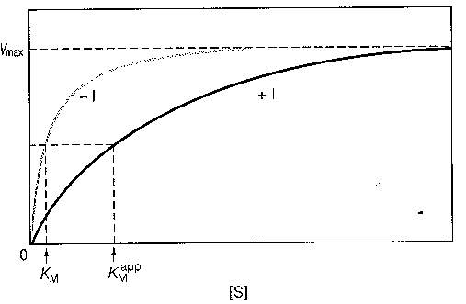 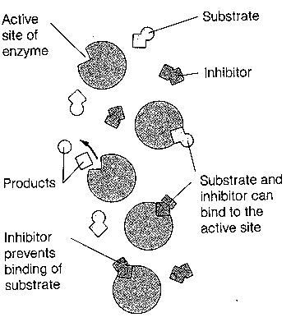

### Vergelijking van Arrhenius

De grootte van een reactieconstante is in hoge mate afhankelijk van de temperatuur. Het verband wordt gegeven door de Arrheniusvergelijking: 



figuur Bepaling reactieconstante

Hierbij is *E*a de activeringsenergie van de reactie is in kJ mol−1, *R* de gasconstante in J (mol K)−1, en *T* de absolute temperatuur in K.

In deze vergelijking is: *A* de frequentiefactor (een maat voor het totaal aantal botsingen tussen de moleculen)en  is de fractie gunstige botsingen dus  is het aantal botsingen dat als resultaat het te vormen product heeft.

Deze activeringsenergie kan bepaald worden door *k* bij verschillende temperaturen te bepalen en ln *k* te plotten tegen  (), want ln *k* = ln *A* − 



figuur 31 Experimentele activeringsenergie

Ook geldt: *E*a =  want:

 −  = ln *A* − − (ln *A* −) ⇒ ln  = 

Bij ingewikkelde reactiemechanismen volgt de temperatuurafhankelijkheid van *k*exp vaak niet meer uit de Arrheniusvergelijking.

Deze vergelijking geldt wel voor de afzonderlijke deelreacties, omdat dit elementaire reacties zijn. Afhankelijk van het reactiemechanisme is de Arrheniusvergelijking in sommige gevallen echter ook voor de overall reactieconstante toepasbaar.

In overeenstemming met de experimentele resultaten kan men bij de bovengenoemde thermische ontleding van N2O5 de temperatuurafhankelijkheid van *k*exp met een Arrheniusvergelijking beschrijven, waarbij *E*A,exp = *E*A,1 − *E*A,1 + *E*A,2 = *H*1 + *E*A,2 ()

### Methoden van snelheidsmeting

1. Titrimetrie: hydrolyse van ethylacetaat CH3COOC2H5 + H2O → CH3COOH + C2H5OH

Het gevormde azijnzuur kan getitreerd worden met loog

2. Manometrie (meten van drukveranderingen): 2 NH3 → N2 + 3 H2

3. Dilatometrie (meten van volumeveranderingen)

4. Volumetrie (meten van de geproduceerde hoeveelheid gas): 2 H2O2 → 2 H2O + O2(g)

5. Polarimetrie (meten van de optische rotatie): hydrolyse van sacharose



6. Colorimetrie (meten van de lichtabsorptie)

# Organische Chemie

## Naamgeving

### Alkanen en derivaten

* Zoek de langste keten van koolstofatomen in het molecuul en benoem die.
* Benoem alle groepen die aan deze langste keten gehecht zijn als alkylsubstituenten.
* Nummer de koolstofatomen van de langste keten te beginnen met het uiteinde dat het dichtst bij de substituent ligt. (Bij drie of meer substituenten zó nummeren dat het eerste optredende verschil zo laag mogelijk is.)
* Rangschik alle substituenten in alfabetische volgorde (elk voorafgegaan door het nummer van de koolstof waar de tak aan vastzit en een liggend streepje). Voeg dan de stamnaam toe. Bij meer substituenten van een soort di, tri, tetra, etc aan de naam ervan vooraf laten gaan. Plaatsnummers gescheiden door komma. Prefixen (maar ook sec, tert) mogen niet gealfabetiseerd worden (behalve als deze deel uitmaken van een ingewikkelde substituentnaam). Bij vaker voorkomen van zelfde soort complexe substituent (omsloten door haakjes) prefixen bis, tris, tetrakis, etc. gebruiken. Koolstof 1 in substituent is de koolstof aan de stam. Prefix cyclo voor ringvormige structuren. De koolstof met de tak is bij monogesubstitueerde ringstructuren nummer 1. Anders laagst mogelijke nummeringvolgorde (eventueel alfabetisch). Radicalen van cycloalkanen heten cycloalkylradicalen. Grote ringen hebben voorrang (voorbeeld: cyclobutylcyclohexaan). *Cis/trans* in ring.
* halogeen wordt beschouwd als substituent aan het alkaanskelet. Eerste substituent zo laag mogelijk genummerd, alfabetische volgorde. (voorbeeld: 5-butyl-3-chloor-2,2,3-trimethyldecaan). Halogeensubstituenten worden dus op dezelfde manier behandeld als alkylsubstituenten.
* alcohol is derivaat van alkaan. Functionele groep wordt aangeduid met -ol achter stamnaam. Bij ingewikkelde, vertakte structuren is de stam de langste keten die de −OH substituent bevat (niet noodzakelijk de langste koolstofketen). Nummering beginnend zo dicht mogelijk bij −OH. Naam van andere substituenten als voorvoegsel. Bij cycloalkanolen is koolstof met −OH nr. 1. OH als substituent heet hydroxy.
* ether is alkaan met alkoxysubstituent (de kleinste). Cyclische ethers worden beschouwd als cycloalkanen waarbij een of meer C-atomen door hetero-atomen (niet C,H) vervangen zijn

(voorbeeld: 1,4-dioxacyclohexaan).

### Alkenen en derivaten

* Stam is de langste keten inclusief de dubbele binding (functionele groep).
* Plaats van dubbele binding aangeven vanaf dichtstbijzijnde uiteinde. (Bij cycloalkenen bepaalt de dubbele binding posities 1 en 2. Dubbele binding isomeren (voorbeeld 1-buteen is terminaal en 2-buteen is intern)
* Substituent met positie als voorvoegsel aan alkeennaam (zo laag mogelijke nummering bij symmetrische alkeenstam)
* *cis-trans* regel (pag. ). In grotere ringstructuren is *trans*isomeer mogelijk 
* Meer ingewikkelde systemen volgen het *E/Z* systeem (bij drie of meer verschillende substituenten aan de dubbele binding) volgens prioriteitregels (zie ook *R/S*).
* Hydroxy-functionele groep -OH gaat voor op dubbele band (alkenol) (voorbeeld: (*Z*)-5-chloor-3-ethyl-4-hexeen-2-ol



* Substituenten met dubbele binding heten alkenyl (voorbeeld: 

voorbeeld: CH2=CHCH2OCH=CH2 3-(ethenyloxy)-1-propeen (allylvinylether)

* bij een drievoudige binding ≡ komt uitgang yn in plaats van de uitgang voor de dubbele binding = een; substituent met drievoudige band heet alkynyl

voorbeeld: 2-propyn-1-ol HC≡CCH2OH en 2-propynylcyclopropaan 

* Een koolwaterstof met zowel een dubbele als een drievoudige binding heet alkenyn. Nummering begint vanaf het uiteinde zo dicht mogelijk bij een van de functionele groepen. Liggen deze beide even ver weg dan gaat de dubbele binding -een voor. Alkynen met een OH-groep heten alkynolen (OH bepaalt de nummering)

voorbeeld CH2=CHCH2C≡CH HC≡CCH2CH2CH(OH)CH3

1-penteen-4-yn 5-hexyn-2-ol

### Overige

#### anhydriden

**esters** alkylalkanoaat; -COOR als substituent: alkoxycarbonyl

cyclische ester lacton (oxa-2-cycloalkanon)

voorbeeld: 5-methyl-oxa-2-cyclopentanon

**amides**alkaanamide

bij cyclische structuren: -carboxamide *N*- en *N,N*-

cyclische amide: lactam (aza-2-cycloalkanon)

#### amines

alkaanamines (amino als substituent) alkylamines

#### allerlei

voorbeeld 

**aromatische alcoholen en ethers**

OH-gesubstitueerd areen heet fenol (benzenol)

hydroxybenzeencarbonzuur/hydroxybenzeensulfonzuur

fenylethers alkoxybenzenen C6H5O fenoxy

**koolhydraat** o.a. suikers, sachariden (mono, di, tri, etc.)

aldose aldotriose

ketose ketotetrose etc.

**hetero-ringen**

|  |  |
| --- | --- |
| O | oxa |
| S | thia |
| P | fosfa |
| N | aza |

**onverzadigde ringstructuren**

benzeen als stamnaam met substituent als voorvoegsel; substituenten in alfabetische volgorde

algemene naam voor gesubstitueerde benzenen is areen

areen als substituent heet aryl

benzeen als substituent: fenyl; fenylmethyl is benzyl

**aldehyden/ketonen**

naamgeving al volgt ol

aldehyden die niet gemakkelijk naar alkanen vernoemd kunnen worden heten carbaldehyden

carbonyl-C krijgt laagste nummer in keten (ongeacht OH, C=C, C≡C)

aromatische ketonen; arylgesubstitueerde alkanonen



dizuren

|  |  |
| --- | --- |
| oxaalzuur | adipinezuur |
| malonzuur | maleïnezuur |
| barnsteenzuur | fumaarzuur |
| glutaarzuur |  |

**carbonzuren**

Neem zoveel mogelijk karakteristieke groepen op in stamnaam

Bij cyclische/aromatische structuren gebruikt men -carbonzuur

## Stereoisomerie

### Overzicht stereoisomerie

|  |  |  |  |
| --- | --- | --- | --- |
|  | structuur- of constitutionele | vb. C2H5OH, CH3OCH3 | deze isomeren hebben andere atoombindingen |
| isomeren⎯ |  | syn/anti conformeren | ‘draai’isomeren kunnen zonder breken van binding in elkaar overgaan; geen echte isomeren |
|  | \* stereo\* ⎯ | *E/Z* of *cis/trans* of geometrische | bij alkenen en cyclische verbindingen |
|  |  | *exo/endo* | bij gebrugde ringsystemen |
|  |  | *R/S* | hebben een of meer asymmetrische centra of missen een inwendig spiegelvlak |
|  |  |  |  |
|  |  | enantiomeren | optische antipoden of spiegelbeeldisomeren |
|  | \*\* of ⎯ |  |  |
|  |  | diastereomeren | alle andere stereoisomeren |
|  |  | | |
| \* niet-rigide indeling: er is tussen de verschillende categorieën een overlap mogelijk  \*\* rigide indeling: deze twee categorieën sluiten elkaar uit | | | |

verdere opmerkingen t.a.v. stereoisomerie bij moleculen met meerdere asymmetrische centra:

* een *meso*verbinding is een molecuul met meerdere asymmetrische centra dat niet optisch actief is door inwendige symmetrie
* epimeren zijn moleculen met meerdere asymmetrische centra die slechts op één asymmetrisch centrum van configuratie verschillen
* anomeren zijn epimeren die via een tautomere omlegging in elkaar kunnen overgaan: bijv.
* -D-glucose en -D-glucose

### Conformatie-isomeren/conformeren

figuur 32 Benamingen van conformaties

#### syn/anti/gauche

* bij alifatische verbindingen ()
* geen echte isomeren; bij draaiing breekt geen enkele binding
* bedekkend: gezien langs de bindingsas liggen de substituenten op voorste en achterste atoom achter elkaar,
* alternerend: gezien langs de bindingsas liggen de substituenten op voorste en achterste atoom onder een hoek van 60°

figuur 33 Conformaties van cyclohexaan

#### stoel/boot

* bij 6-ringverbindingen ()
* de conformatie wordt bepaald door:

−ringspanning

−sterische interacties

* bij 5-ringverbindingen envelopconformatie

figuur 34 Axiaal en equatoriaal

#### 1,3-diaxiale interactie

()

* equatoriaal: ligging in het molecuulvlak
* axiaal: ligging loodrecht op molecuulvlak
* bij overgang stoel naar boot gaat equatoriaal over in axiaal
* equatoriaal gunstigst voor substituenten (weinig sterische interactie)
* 1,3-diaxiale interacties zijn ongunstig

### Prioriteitenregel

figuur 35 Prioriteitenregel



* Bij *E/Z* en R/S-isomeren
* Het atoom dat grenst aan het chirale centrum (bij *R/S*) of aan het atoom met de dubbele binding (bij *E/Z*) met het hoogste atoomnummer heeft de hoogste prioriteit (bij isotopen het hoogste massagetal); Br > Cl > O > N > C > T > D > H > niet-bindend elektronenpaar
* Bij gelijke atomen directe buuratomen vergelijken waarbij het eerste optredende verschil maatgevend is ()
* Meervoudige bindingen naar een atoom tellen als een overeenkomstig aantal enkelvoudige bindingen naar atomen van hetzelfde soort ()



figuur 36 Prioriteitenregel en dubbele bindingen

### Fischerprojectie

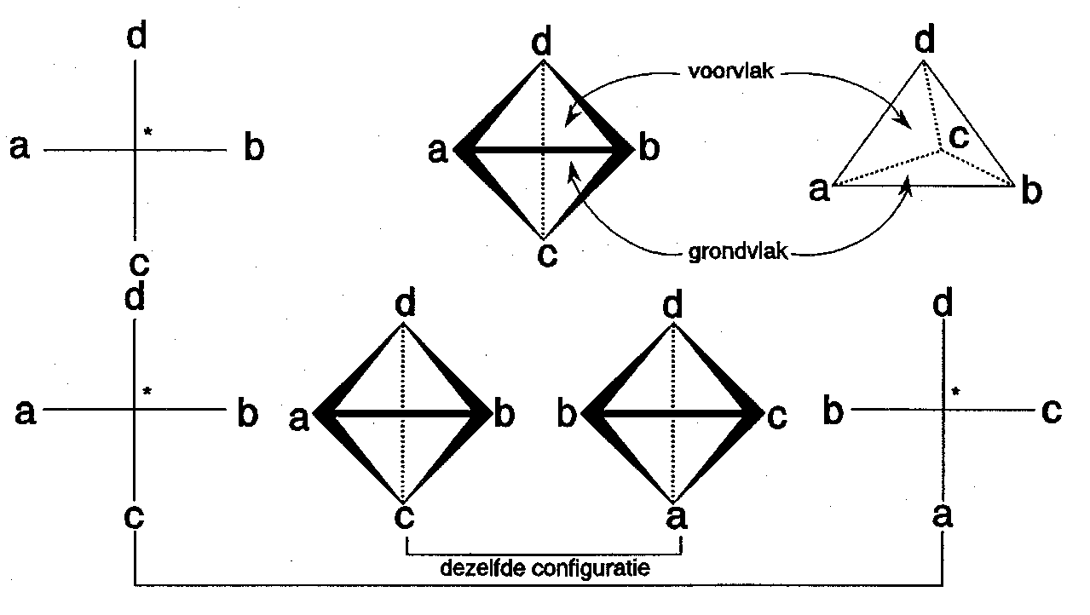

figuur 37 Fischerprojectie

* Horizontale substituenten komen naar je toe; verticale wijken van je vandaan
* Bij voorkeur de langste C-keten verticaal en het laagste plaatsnummer boven
* Je kunt een Fischerprojectie bij een willekeurige substituent beetpakken en de andere substituenten cyclisch doordraaien. De ene substituent vormt namelijk de top van een tetraëder, de andere drie samen het grondvlak ().

### Starre systemen

#### E/Z

* Bij dubbele binding ()
* *Z* betekent dat op beide atomen van de dubbele binding de substituenten met de hoogste prioriteit naast elkaar zitten
* Bij *E* zitten de substituenten aan weerszijden van de dubbele binding



figuur 38 Dubbele bindingen *Z* en *E*

#### cis/trans

* In ringstructuur ()
* *cis* betekent beide gesubstitueerde atomen hebben de substituenten met de hoogste prioriteit aan dezelfde zijde van het ringvlak
* Bij *trans* zitten de substituenten aan weerszijden van dit vlak

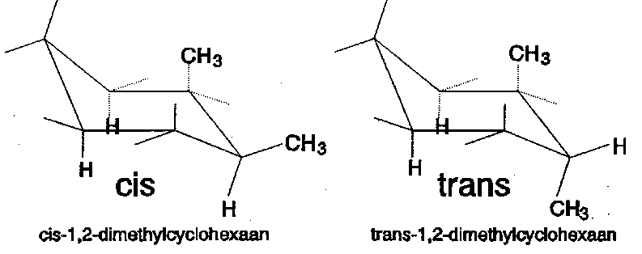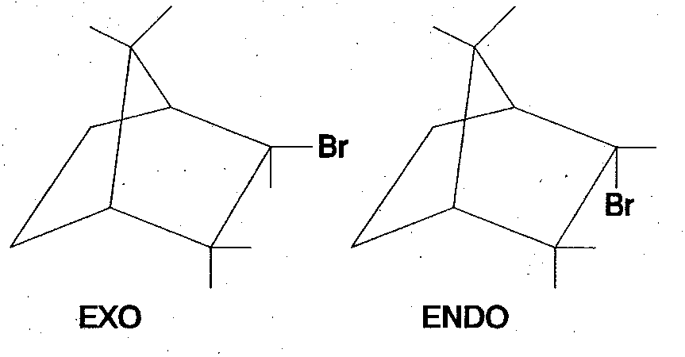

figuur 39 Ringstructuren *cis* en *trans* figuur 40 Gebrugde ringsystemen exo en endo

#### endo/exo

* In gebrugde ringsystemen ()
* exo-1-broombicyclo[2,2,1]heptaan en endo‑1‑broombicyclo[2,2,1]heptaan
* exo = zelfde kant als de kortste brug: substituent equatoriaal (steekt naar buiten)
* endo = van deze brug vandaan; substituent axiaal

figuur 41 Steroïden  en 

####  en 

* Bij steroïden ()



* met R = CHCH3(CH2)3CH(CH3)2 heet het molecuul hiernaast ‑1‑chloorcholesterol
*  = substituent onder het ringvlak
*  = substituent boven het ringvlak

### Optische isomerie

#### Algemeen

* een molecuul is optisch actief (chiraal) als het door rotatie niet in dekking te brengen is met zijn spiegelbeeld (enantiomeer of optische antipode)
* in zijn verschillende mogelijkheden voor chiraliteit gegeven
* meestal heeft een chiraal molecuul een sterisch (chiraal of asymmetrisch) centrum (een atoom met vier verschillende substituenten). In de figuur staan de twee enantiomeren in de Wedge-Cram- en in de Fischer-weergave

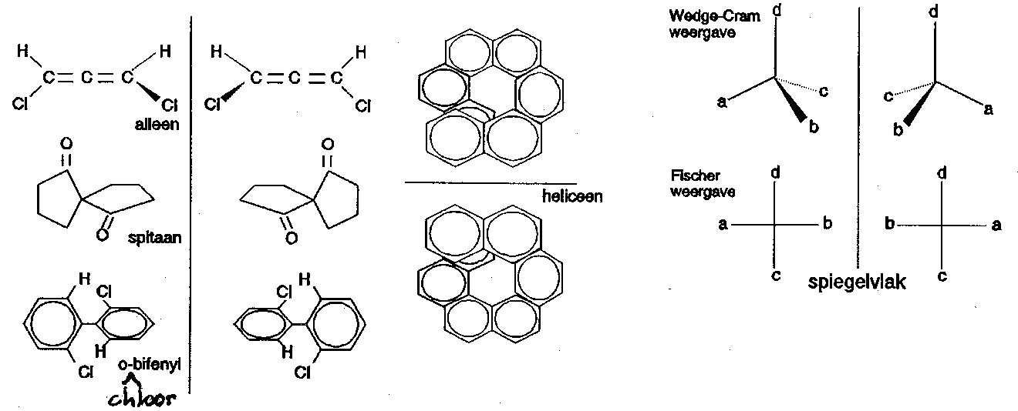

figuur 42 Chirale moleculen

#### R/S-nomenclatuur (Cahn-Ingold-Prelog)

* In één molecuul zijn meerdere chirale centra mogelijk. Elk afzonderlijk chiraal centrum wordt met *R* of *S* aangeduid:
* Ken prioriteiten toe aan de substituenten.
* Draai de laagste prioriteit naar achter (in Fischerprojectie naar onder).
* Ga bij de overige substituenten van de hoogste, via de middelste naar de laagste prioriteit:
* Met de klok mee, rechtsom = *R*(ectus); tegen de klok in, linksom = *S*(inister) ()

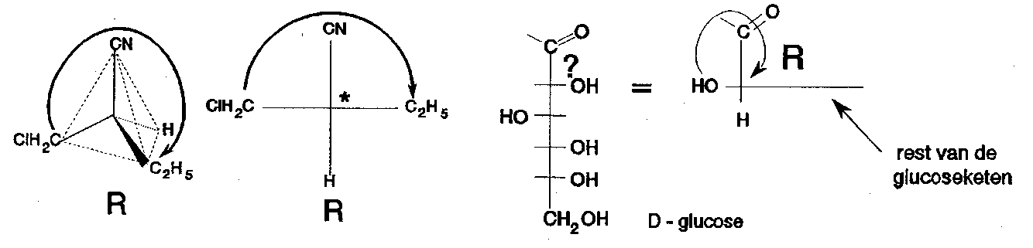

figuur 43 *R/S*-nomenclatuur

Laat zien: D-glucose = (2*R*,3*S*,4*R*,5*R*)-2,3,4,5,6-pentahydroxyhexanal.

#### Moleculen met twee chirale centra

**enkele bijzondere gevallen**

###### meso

* bij moleculen met twee sterische centra met drie gelijke substituenten
* meso = niet optisch actieve verbinding met chirale centra
* één meso-vorm (niet chiraal) in en ; twéé meso in

figuur 44 Wijnsteenzuur

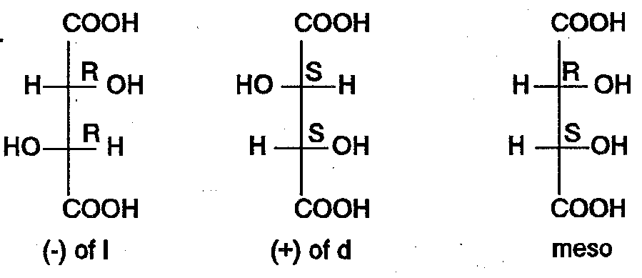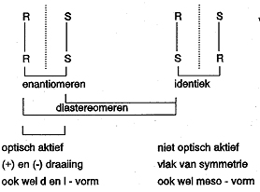

figuur 45 Twee chirale centra

###### pseudo-asymmetrisch centrum

geeft het bijzondere geval van een molecuul waarbij het middelste koolstofatoom in het inwendige spiegelvlak ligt èn vier verschillende substituenten heeft −H, OH en de twee enantiomere substituenten−. Men noemt dit atoom pseudo-asymmetrisch en geeft de configuratie ervan aan met *r* of *s*. Dit molecuul kent dus twee *meso*-vormen.

• Extra prioriteitsregel: bij twee enantiomere substituenten gaat *R* voor *S*.



Figuur 46 Pseudo-asymmetrisch centrum

## Reactiemechanismen

### Substitutie, nucleofiel

#### SN1

* substitutie: atoom- of atoomgroep wordt vervangen door ander atoom of atoomgroep
* nucleofiel: aanvallende deeltje heeft een niet-bindend elektronenpaar dat graag een binding wil aangaan met een atoom dat een elektronentekort heeft. Het nucleofiel is dus een Lewisbase.
* 1 duidt op de reactieorde (de som van de exponenten in de snelheidsvergelijking). Deze reactie is van de eerste orde.



#### SN2



#### Competitie bij nucleofiele substitutie

* karakteristieke koolstof is het koolstofatoom met de karakteristieke groep
* als de karakteristieke koolstof één, twee of drie alkyl/arylgroepen gebonden heeft, noemen we hem primair, secundair of tertiair
* bij SN1 is stabilisatie van het carbokation door *elektronenstuwend* alkyl/arylgroepen heel belangrijk
* bij SN2 is er geen elektronenstuwend of -zuigend effect van de substituenten, maar spelen de *sterische* effecten wel een belangrijke rol
* reactiviteit van R−X neemt bij SN1 toe van primair naar tertiair, die van SN2 juist af. Er is een minimum reactiviteit bij secundaire koolstofatomen

#### Substitutie, elektrofiel

##### SE1

* het aanvallende deeltje heeft een elektronentekort (Lewiszuur)
* de reactie is van de eerste orde; er is slechts een deeltje betrokken bij de langzaamste stap



### Substitutie bij aromaten, elektrofiel en nucleofiel



#### Oriëntatie bij SN2Ar

* te verklaren door te kijken naar de meest gunstige *overgangstoestand*



Het getoonde mechanisme verloopt via additie/eliminatie AE. Dit komt voor bij elektronenzuigende substituenten. Een tweede mechanisme via eliminatie/additie EA heeft benzyn (dehydrobenzeen) als intermediair



#### Oriëntatie bij SE2Ar



* te verklaren door te kijken naar de meest gunstige *overgangstoestand*



* De sterke stuwing van −NH2, −NHR, −NR2, −OH en −OR kan worden verklaard door *mesomere* effecten: het niet-bindend elektronenpaar kan meedoen



* de OH-groep zelf is inductief zuigend (zuurstof is elektronegatiever dan koolstof), maar het mesomere effect is veel belangrijker
* hetzelfde effect zorgt ervoor dat halogenen toch ortho/pararichters zijn, ondanks de grote elektronegativiteit.

### Substitutie, radicaal

* radicaalreactie wordt ook wel homolytische reactie genoemd
* wordt algemeen gevonden bij *azo-* of *peroxide*verbindingen die onder invloed van temperatuur of van een reductor ontleden



### Eliminatie



* vergelijk SN1 mechanisme
* belangrijk is de stabiliteit van het carbokation: 3o > 2o > 1o koolstofatoom

**E2**



* vergelijk met SN2 mechanisme.

#### Competitie bij eliminatie

* bij E1 is de stabilisatie van het carbokation door substituenten erg belangrijk (zie ook: SN1)
* E2 kan twee soorten reactieproducten opleveren. Het mechanisme kan *thermodynamisch* bepaald zijn (Saytzeff-mechanisme): er ontstaan dan de meest stabiele reactieproducten, dus het meest gesubstitueerde alkeen. Ofwel *kinetisch* bepaald: dan ontstaat de snelst te vormen verbinding (Hofmann-mechanisme): het minst gesubstitueerde alkeen met weinig sterische hindering ontstaat.
* bij E1 neemt de reactiviteit van RX toe van primaire naar tertiair; bij E2 neemt deze af.



* de aard van de overgangstoestand is erg belangrijk

#### Stereochemie van de eliminatie

* E1 niet stereospecifiek vanwege vlak intermediair
* E2 wel stereospecifiek
* spiegelbeelden (enantiomeren/optische antipoden) leveren hetzelfde stereoisomeer
* diastereomeren leveren verschillende stereoisomeren

### Additie, elektrofiel en radicaal



* Markovnikov: proton addeert aan de koolstof met de meeste protonen.
* anti-Markovnikov: komt voor in speciale gevallen, zoals bij de additie van HCl in aanwezigheid van peroxides.



### Hoe maak je elektrofielen geschikt voor SE2?

* Halogenering: Br2 en Cl2 worden geactiveerd met FeBr3 en FeCl3



* Nitrering: HNO3 wordt reactiever door H2SO4



* Sulfonering: SO3 activeren met H2SO4



##### Friedel-Craftsreactie

* Alkylering: Het is ook mogelijk om secundaire en tertiaire halogeenalkanen te activeren.



* Acylering. Dezelfde methode is te gebruiken voor zuurhalogeniden



## Reacties, concreet

### Additiereacties

#### Michael-additie

Molecuul met twee dubbele bindingen dat op de 1 en de 4 positie van het geconjugeerde systeem additie ondergaat.

|  |  |  |
| --- | --- | --- |
| Aldolcondensatie | |  |
|  | http://www.woc.sci.kun.nl/data/pictures/naamreacties/aldol_condens.gif | |

Reactie waarbij een enolaat aanvalt op het koolstofatoom van een carbonyl. Deze concureert met deprotonering van het -atoom van de carbonyl.

#### Robinson-anellering

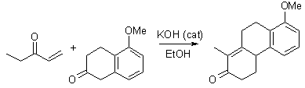

De Robinson-anellering is een nuttige reactie voor de vorming van zesringen in polycyclische verbindingen, zoals steroïden. Deze combineert twee reacties: de Michael-additie en de aldolcondensatie

**Mechanisme**

De eerste stap in het proces is de Michaeladditie aan een α, β-onverzadigd keton, zoals methylvinylketon:

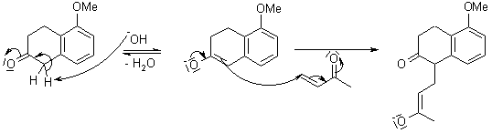

Het nieuw gevormde enolaatintermediair moet eerst tautomeriseren om de het verder om te zetten:

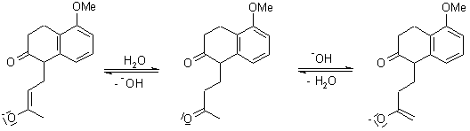

De daaropvolgende ringsluiting via aldoladditie wordt gevolgd door een condensatie tot een zesring enon:

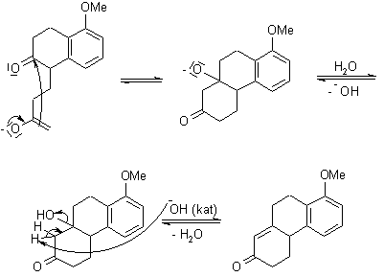

De Robinson anellering kan ook verlopen onder zure katalyse: het hele proces verloopt dan in een batch, zoals hieronder getoond. Het gebruik van een voorloper van het α, β-onverzadigde keton, zoals een β-chloorketon, kan de steady-state concentratie van enon verkleinen en de nevenreactie, polymerisatie, verminderen.

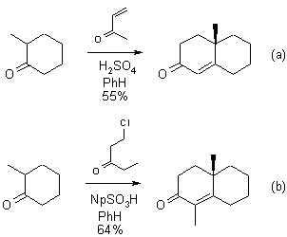

### Reacties van carbonylverbindingen

De carbonylgroep C=O komt in heel veel verschillende soorten organische verbindingen voor. Deze structuureenheid is een wezenlijk onderdeel van bijvoorbeeld aldehyden, ketonen, carbonzuren, esters, zuurchloriden, amides, lactonen, anhydriden enz.

Carbonylverbindingen hebben een vlakke structuur en de hoeken tussen de gebonden groepen zijn 120° of dicht daarbij. We hebben te maken met een heteronucleaire dubbele binding en omdat de elektronegativiteit van de elementen C en O verschilt, zal de binding polair zijn. De elektronegativiteit van zuurstof is behoorlijk veel groter dan die van koolstof. Koolstof wordt dus + en zuurstof −. Het dipoolmoment van aldehyden en ketonen ligt in het gebied van 2,3 – 2,8 D. Dit laat zien dat de C=O binding behoorlijk polair is.

Het is deze polarisatie die heel veel van de chemie van de carbonylverbindingen bepaalt. Het is duidelijk dat het negatief geladen zuurstofatoom zal reageren met elektrofiele deeltjes zoals H+ of AlCl3. Het positief geladen koolstofatoom zal reacties aangaan met nucleofielen zoals OH−, R− en NH3. We kunnen de C=O groep ook beschouwen als een elektronenzuigende groep. Dit betekent dat deze groep carboanionen kan stabiliseren. De negatieve lading wordt verder gestabiliseerd door mesomerie zoals in het carbonaation.

### Nucleofiele addities

#### Grignardreacties

Met een grignardreactie kan men een carbonyl (C = O) omzetten in een alcohol. Daartoe zal eerst een grignardreagens gemaakt moeten worden. Hierna kan men met de daadwerkelijke omzetting beginnen.

De grignardreactie kan op een aantal verschillende verbindingen met een C = O groep toegepast worden. Denk hierbij aan een aldehyde, keton, epoxide en een ester. Hieronder staan alle mechanismen (eigenlijk komt het steeds op hetzelfde neer, maar voor de volledigheid worden ze toch maar vermeldt).

Het Grignardreagens verkrijgt men door reactie van halogeenalkaan met magnesium.

RX + Mg → R-Mg-X (Grignardreagens))

*Synthese Grignardreagens*

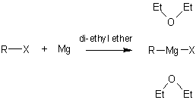

Door de binding van magnesium wordt de alkylgroep van elektrofiel een nucleofiel.

Deze nucleofiele alkylgroep kan dan bijvoorbeeld regeren met:

positief H in H2O onder vorming van een alkaan: R-MgX + H2O → RH + Mg(OH)X

C in CO2 onder vorming van een alkaanzuur: R-MgX + CO2 → R-COOMgX  R-COOH

C in carbonyl HCHO, RCHO of RCOR' tot een primaire, secundaire of tertiaire alcohol, bijv: R‑MgX + HCHO → R-CH2-OMgX  R-CH2OH

*Aldehyd*

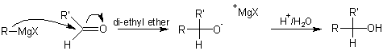

*Keton*

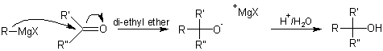

*Epoxide*

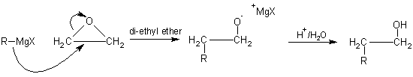

*Ester*

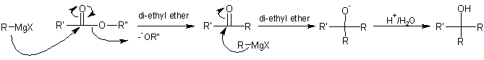

### Dehydratatie van alkanolen

Zuren protoneren de alcoholgroep, waarna water wordt afgesplitst. De snelheid van waterafsplitsing neemt toe van primaire alcohol naar tertiaire alcohol, omdat een stabieler carbokation gevormd wordt.

Tabel 7 Stabiliteit carbokation en snelheid dehydratatie

|  |  |  |  |  |
| --- | --- | --- | --- | --- |
| snelheid van waterafsplitsing → | | | | |
| stabiliteit van het gevormde carbokation | | | | |
| primair OH | < | secundair OH | < | tertiair OH |
| RCH2-OH | < | R2CH-OH | < | R3C-OH |

Als een alkanol onder invloed van een zuur water heeft afgesplitst, dan blijft een primair, secundair of tertiair carbokation over. Van deze carbokationen is de stabiliteit verschillend (). Het ontstane carbokation reageert verder door afsplitsing van een proton. Dit leidt tot de vorming van een alkeen. Bij behandeling van primaire en secundaire alkanolen met zuur ontstaan vaak bijproducten, omdat de gevormde primaire en secundaire carbokationen minder stabiel zijn dan de tertiaire. Door hydrideverschuiving ontstaat een zo stabiel mogelijk carbokation.

Bij behandeling van 3,3-dimethyl-2-butanol (A) met zuur wordt geen 3,3-dimethyl-2-buteen (B), maar 2,3-dimethyl-2-buteen (C) gevormd. De vorming van dit product kan alleen verklaard worden door aan te nemen dat er in het secundaire carbokation dat ontstaan is na afsplitsing van water een methylgroep verhuist. Dit leidt tot een stabieler tertiair carbokation. Ook de afsplitsing van het proton verloopt volgens een bepaald patroon:

R3C- > R2CH- > RCH2-. 

Uit de resultaten van additiereacties van zuren aan dubbele bindingen heeft Markovnikov zijn zogenaamde Markovnikovregel opgesteld: additie van HX aan een asymmetrische dubbele binding heeft tot gevolg dat het proton van HX verhuist naar het koolstofatoom met de meeste protonen. Er ontstaat zo een stabieler carbokation, dat afgevangen wordt door in de oplossing aanwezige nucleofielen, zoals X−. Zijn er meerdere nucleofielen aanwezig (Cl−, Br−, etc.) dan zullen naast broomalkanen ook chlooralkanen gevormd worden. Additie van HX, Cl2. Br2, HOCl, etc. gaat op deze manier.

### Pericyclische processen

In 1981 werd de Nobelprijs chemie toegekend aan de theoretisch chemici Roald Hoffmann (USA) en Kenichi Fukui (Japan) voor hun bijdragen aan het inzicht in het verloop van *pericyclische* reacties. Daarmee wordt een type reactie aangeduid die kan worden beschreven als de ‘gelijktijdige’ verhuizing (zoals aangeduid met de kromme pijltjes in figuur 49) van elektronparen in een gesloten cyclus.

#### Woodward-Hofmannregels

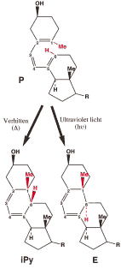

figuur : Elektrocyclisatie van previtamine D (P) tot isoPyrocalciferol (iPy) door verwarmen en tot Ergosterol (E) door bestraling met ultraviolet licht. Let op de positie van de met rood aangegeven methyl (Me) groep op C1 en de waterstof (H) op C6. In P liggen deze groepen in het hoofdvlak van het molecuul, in iPy staan ze allebei aan de zelfde kant van dit vlak (cis), in E staan ze aan weerskanten van dit vlak (trans).

Het is belangrijk op te merken dat de kromme pijltjes in weinig informatie over het werkelijke gedrag van de elektronen geven (en dus ook niet over het ‘mechanisme’). Zo kan men bijvoorbeeld alle pijltjes net zo goed omkeren. Het is de grote verdienste van de Nobelprijswinnaars dat zij pericyclische processen onder één noemer wisten te brengen en een aantal simpele regels afleidden, die succesvolle voorspellingen toelaten omtrent het stereochemisch verloop van zulke reacties. Deze regels worden thans algemeen aangeduid als de Woodward-Hoffmann (WH) regels omdat het primair Hoffmann was die in samenwerking met de syntheticus Robert B. Woodward deze regels formuleerde. Woodward deelde in 1981 niet in de Nobelprijs omdat hij toen reeds was overleden. (Eerder (1965) ontving Woodward de Nobelprijs voor zijn synthetische werk).

Ruim vóór de formulering van de Woodward-Hoffmann-regels ontwikkelden anderen de zelfde gedachten, zonder die in formele ‘regels’ om te zetten. Daartoe behoren de Leidse onderzoekers prof. Lutzen J. Oosterhoff en prof. Egbert Havinga. Dit geldt in het bijzonder de *elektrocyclisatie*- en *cycloreversie*-processen. Deze reacties treden veelvuldig op in het door Havinga in 1952 begonnen onderzoek naar de fotochemische en thermische omzettingen van de isomeren van vitamine D.

Hierbij werd ontdekt dat in provitamine-D (structuur P in figuur 47) door verwarming boven 100 °C een extra zesring ontstaat onder vorming van een binding tussen atomen C1 en C6. Deze ringvorming is duidelijk een elektrocyclisatie (vergelijk figuur 49). De substituenten op C1 (een methylgroep) en op C6 (een waterstof) komen aan de zelfde kant (*cis*) van de gevormde ring terecht.

#### Diels-Alder

Opmerkelijk is dat de ringvorming ook tot stand kan worden gebracht door bestralen met ultraviolet licht bij lage temperatuur. Ook dan wordt een binding tussen C1 en C6 gevormd, maar de stereochemie is anders: de waterstof en de methylgroep belanden aan verschillende kanten (*trans*) van de ring (figuur 47).

In een publicatie door Havinga en Schlatmann uit 1961 wordt de theoretisch chemicus Oosterhoff bedankt voor suggesties die hij gedaan had om het verschil in stereochemisch verloop van deze en een aantal verwante cyclisatiereacties te verklaren waaronder reacties waarbij een vierring in plaats van een zesring ontstaat. Die suggesties berustten op Oosterhoff’s inzicht in de vorm van de golffuncties (molecuulorbitalen) waarmee de toestand van de elektronen beschreven wordt.

Oosterhoff zag in dat de symmetrie van de golffunctie die de elektronen met de hoogste energie bevat (de ‘hoogst bezette *molecular orbital*’) een cruciale rol speelt bij het bepalen van de richting waarin dit type reacties verloopt. In fig. 3A is het *cycliserende trieen* C1 t/m C6 geschetst. Daarin is een deel aangegeven van die hoogst bezette *orbitaal* en wel dat deel dat het gedrag van de atomen C1 en C6 beschrijft. De kleuren geven het zogenoemde teken van de golffunctie aan. Om de binding tussen C1 en C6 tot stand te brengen is het nodig een rotatie van de uiteinden van het trieen-systeem uit te voeren zodanig dat de ‘lobben’ gaan overlappen en wel met het zelfde teken (dus blauw met blauw óf groen met groen).

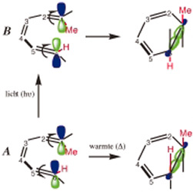

figuur : Schematische aanduiding van het primair door Oosterhoff gelanceerde concept waarbij de overlap tussen orbital lobben met gelijk teken (groen of blauw) van de hoogst bezette orbital tot binding leidt tussen C1 en C6. Voor de thermische reactie (A) vereist dit een tegengestelde rotatie (‘disrotatie’) op C1 en C6, voor de fotochemische reactie (B) een gelijke rotatie (‘conrotatie’) (N.B. De kromme pijltjes duiden hier de richting van rotatie aan en niet zoals in figuur 1 de verhuizing van de elektronen!)

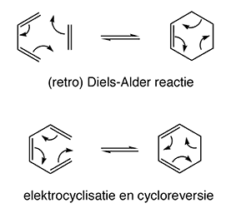

figuur : Voorbeelden van pericyclische reacties. Een krom pijltje duidt formeel de verhuizing van een elektronenpaar aan (zie tekst over de beperkte waarde van deze notatie bij pericyclische reacties).

Het zal duidelijk zijn dat dit in figuur 48A alleen lukt als de rotatie bij C1 tegengesteld verloopt aan die bij C6 (Woodward en Hoffmann hebben hier later de term *disroterend* voor ingevoerd). Het resultaat is dat in de gevormde ring de waterstof en de methylgroep aan de zelfde kant (cis) belanden, zoals bij de reactie (zie figuur 47) die door verhitten plaats vindt.

Absorbeert het trieen eerst ultraviolet licht, dan kan een elektron uit de hoogst bezette *orbitaal* gepromoveerd worden naar een baan met nog hogere energie die bovendien een tegengestelde symmetrie heeft. Deze orbitaal (die nu dus de functie van hoogst bezette baan overneemt) is geschetst in figuur 48B.

Het is nu duidelijk dat bij cyclisatie de rotaties in de zelfde richting (*conroterend*) moeten verlopen, dus met de klok mee of allebei tegen de klok in. Daardoor belanden de waterstof en de methylgroep aan verschillende kanten (*trans*) van de gevormde ring, alweer in overeenstemming met het experimentele resultaat.

#### Orbitaalsymmetrie

Beginnend in 1965 verschijnt een serie artikelen van Woodward en Hoffmann waarin zij het stereochemisch verloop van pericyclische processen verklaren via een beschrijving die ze aanduiden als *The Conservation of Orbital Symmetry*. Uit deze titel kan men reeds vermoeden dat die beschrijving gerelateerd is aan de eenvoudige ideeën die Oosterhoff al in 1961 lanceerde. Woodward en Hoffmann geven aan dat die gedachten één van hun inspiratiebronnen vormden, maar uit het betreffende citaat blijkt dat ze Havinga’s artikel van 1961 niet diepgaand bestudeerd hebben. Het was hen blijkbaar ontgaan dat Oosterhoff niet alleen de cyclisatie van een trieen tot een zesring maar ook de cyclisatie van een dieen tot een vierring in zijn beschouwingen had opgenomen.

De door Woodward en Hoffmann gepropageerde *conservation of orbital symmetry* beschrijving lijkt op het eerste oog geavanceerder dan die van Oosterhoff omdat ze in hun symmetriebeschouwingen meer orbitals van zowel reactanten als producten betrekken. Dat heeft op de uitkomst van de voorspelde reactieweg echter geen invloed, zoals o.a. wordt gedemonstreerd door de resultaten van Fukui.

Het zou dan ook terecht zijn geweest als Oosterhoff de Nobelprijs met Hoffmann en Fukui gedeeld had. In het bijzonder zag Oosterhoff al in 1961 in dat de in figuur 48B geschetste benadering voor de reactie onder invloed van licht te eenvoudig is. Oosterhoff en zijn medewerkers hebben na 1961 uitvoerig onderzoek gedaan naar de juiste beschrijving van vooral de fotochemische reacties. Dat was geen sinecure en pas in de jaren 1968-1972 publiceerden ze in een serie artikelen een correcte beschrijving. Daaruit bleek dat de simpele beschrijving van de fotochemische cyclisaties (inclusief dus die van Fukui en van Woodward en Hoffmann) inderdaad onjuist is, maar dat maakte op de meeste onderzoekers toen niet al te veel indruk in de heersende euforie over de voorspellende waarde van de Woodward-Hoffmann-regels.

## Aromatische verbindingen en aromaticiteit

De structuur van benzeen C6H6  is in 1825 ontdekt door Michael Faraday (Royal Institute). De molecuulformule is in 1834 door Mitscherlich afgeleid.

De welriekende geur van benzeen en zijn derivaten leidden tot hun klassering als 'aromatisch'. Deze classificatie heeft tegenwoordig een chemische betekenis − 'aromaticiteit' is verbonden met een bijzondere vorm van stabilisatie vanwege de structuur.

De opheldering van de structuur gaf een probleem − de molecuulformule C6H6 wees op een sterk onverzadigde verbinding (dubbele en drievoudige bindingen), maar benzeen vertoont geen onverzadigd gedrag.

Kekulé (1865) stelde een cyclische structuur voor,  maar dat impliceerde afwisselende enkele en dubbele bindingen (C−C = 1,47Å, C=C = 1,34Å).

Kekulé veronderstelde dat twee vormen van benzeen in snel evenwicht verkeerden:



Later liet spectroscopisch bewijsmateriaal zien dat alle bindingslengten gelijk waren met een lengte tussen die van een enkele en dubbele binding in(1,39 Å). Ook vond men dat benzeen een vlak molecuul was.

### Beschrijving van benzeen

We gebruiken nu twee verschillende benaderingen om benzeen en zijn stabiliteit te beschrijven:

#### A. Valentiebinding

Resonantiehybride, 2 grensstructuren



Deze geven zowel het enkele als dubbele bandkarakter weer van elke binding. Geen van beide grensstructuren bestaan in werkelijkheid − de werkelijke structuur ligt er ergens tussen in.



Voorts geldt dat alle bindingshoeken in benzeen 120º zijn, de -elektronen zijn gedelokaliseerd.

De resonantietheorie stelt dat indien je meer dan een elektronenformule kunt tekenen van een molecuul (meer grensstructuren) de werkelijke structuur er ergens tussen in ligt. Verder is de feitelijke energie van het molecuul lager dan verwacht mag worden uit de afzonderlijke bijdragen. Als een molecuul gelijkwaardige resonantiestructuren heeft is deze veel stabieler dan elke grensstructuur − de extra stabiliteit noemt men mesomerie- (resonantie-)energie.

#### B. Molecuulorbitalen van benzeen (mo-theorie)

De bindingshoeken van 120° in benzeen suggereren dat de C-atomen sp2-gehybridiseerd zijn. De benzeenring wordt dan voorgesteld door een vlak ringsysteem van C-atomen met een behoorlijke overlap tussen de p-orbitalen (-elektronen).

 → 

#### Eenvoudige MO regels

Mengen van n × p-atoomorbitalen → n -molecuulorbitalen!

In etheen had je iets vergelijkbaars.

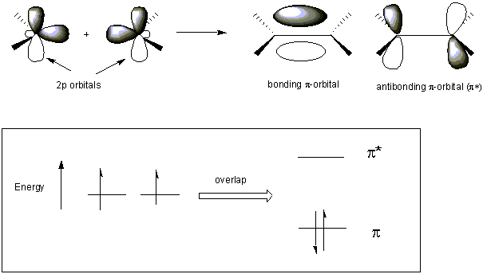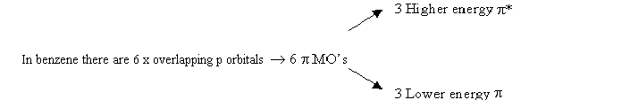

Een exacte berekening van de ligging van elk energieniveau valt buiten het bestek van deze bespreking.

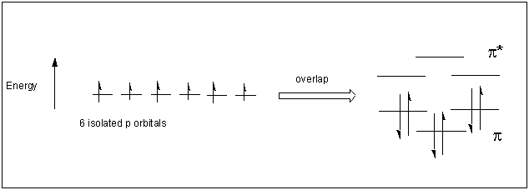

Elke MO kan twee elektronen bevatten, bij benzeen zien we dus dat alle elektronen gepaard zijn en de lage energieniveaus bezetten (bindende MO's). Alle bindende MO's zijn gevuld. Benzeen heeft een zogenaamde gesloten bindingsschil van gedelokaliseerde -elektronen en dit verklaart deels de stabiliteit van benzeen.

#### Frost-Musulindiagrammen

Er is een eenvoudig ezelsbruggetje om de ligging van de orbitaalenergieën te bepalen.

Frost-Musulindiagrammen −veelhoek in een cirkel. Teken het moleculaire frame van een ringsysteem met overlappende p-orbitalen, een atoom moet wel helemaal beneden. De plaatsen van de atomen (plaatsen van de p-orbitalen) geven dan de ligging van de orbitaalenergieniveaus in het energiediagram!

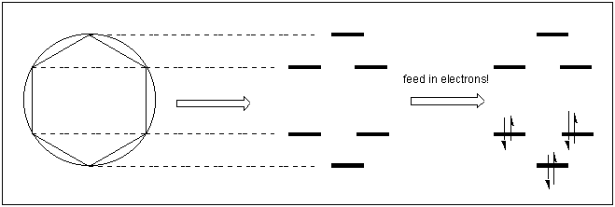

#### Regel van Hückel

Dit brengt ons tot de heel belangrijke regel van Hückel: de (4n + 2)  elektronregel

Hückel liet zien dat enkelvoudige ringsystemen, zoals benzeen, waarin elk atoom een p-orbitaal heeft, verbindingen met (4n + 2)  elektronen, waarin *n* = 0, 1, 2, 3, … een gesloten schil van gedelokaliseerde elektronen heeft. Dit type verbindingen is uitzonderlijk stabiel (hoge resonantie-energie 'aromatisch'); vlakke enkelvoudige ringsystemen met 2, 6, 10, 14… gedelokaliseerde elektronen zijn 'aromatisch'.

D.w.z. dat de -elektronen over de hele ring zijn gedelokaliseerd en de verbinding wordt door deze delokalisatie gestabiliseerd.

**Verbindingen met 4n** **elektronen**

We bekijken vlak cyclooctatetraeen (COT) (8  elektronen).

Teken eerst de ‘veelhoek in een cirkel’.

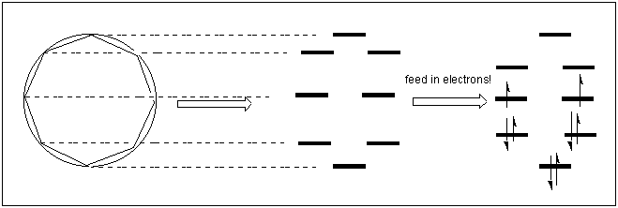

Geen gesloten schil en 2 ongepaarde elektronen in elk van 2 niet-bindende orbitalen! Moleculen met ongepaarde elektronen zijn in de regel onstabiel en reactief.

Daarom is vlak COT niet aromatisch.

Er komt geen extra stabiliteit door een vlak systeem en dus krijgt het de vorm van een kuip.

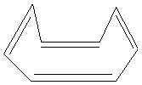

COT is niet-aromatisch, het zou alleen maar minder stabiel worden als het vlak werd.

**Annulenen**

Monocyclische verbindingen met afwisselend enkele en dubbele bindingen noemt men annulenen.

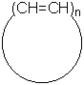

Dus: benzeen is [6] annuleen and COT is [8] annuleen.

Onthoud: Hückels regel voorspelt dat annulenen aromatisch zijn als:

ze (4n + 2)  elektronen hebben

ze een vlak C-skelet hebben

Bestudering van annulenen bevestigt Hückels regel.

We bekijken [14] annuleen en [16] annuleen

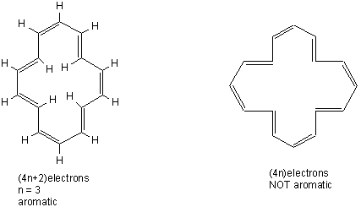

Hoe zit het met [10] annuleen?

De voorspelling is dat het een stabiele aromatische verbinding is. H-atomen zitten elkaar echter in de weg, waardoor het geen vlak molecuul is en dus ook niet aromatisch.

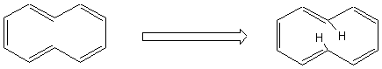

(Let op: naftaleen. Niet echt een bewijs voor de regel van Hückel omdat het bicyclisch is, maar we kunnen het op een zelfde manier bekijken als we naar de directe omgeving kijken!)



En hoe zit het met [4] annuleen (cyclobutadieen)?



(Teken zelf de veelhoek in een cirkel)

Pas in 1965 werd het gesynthetiseerd, maar zijn levensduur was maar heel kort. Het is zeer instabiel −instabieler dan , het is “anti-aromatisch”.

### De definities:

Als bij ringsluiting de  elektronenergie van een open-ketenpolyeen (afwisselende enkele en dubbele bindingen) afneemt, is het molecuul een aromaat.

e.g.



Als bij ringsluiting de  elektronenergie toeneemt, is het molecuul een anti-aromaat.



Als bij ringsluiting de  elektronenergie hetzelfde blijft, is het molecuul een niet-aromaat. bijv. COT (een polyeen).

### Bewijs voor elektronendelokalisatie in aromatische verbindingen.

**NMR als test op aromaticiteit.**

Een sleutelbewijs voor elektronendelokalisatie wordt door NMR geleverd.

Feit:   geeft maar één ongesplitst signaal voor H bij  7.27 ppm: alle H-atomen zijn equivalent.

Van belang is ook dat het signaal bij een lage veldsterkte ligt –de kernen zijn niet afgeschermd vergeleken met normale alkeenprotonen.

Hoe kan dit uitgelegd/begrepen worden in termen van elektronendelokalisatie?

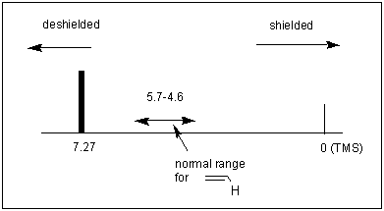

Het geïnduceerde magnetische veld werkt het aangelegde veld tegen (‘neutraliseert’) B0. Maar (omdat de magnetische krachtlijnen doorlopen) wordt het aangelegde veld ter plaatse van de benzeenprotonen versterkt door het veld dat veroorzaakt wordt door het cirkelen van de  elektronen.

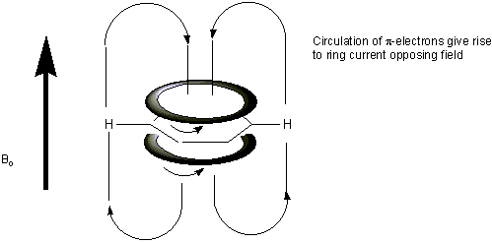

De H-kernen ondervinden een versterkt veld (minder afscherming) – de protonen voelen de som van de twee velden. Het aangelegde veld B0 hoeft dus niet zo sterk te zijn.

Gedelokaliseerde -elektronen zorgen ervoor dat omringende protonen absorberen bij zeer lage magnetische veldsterkte.

Gebruikt als criterium voor aromaticiteit.

Bekijk [18] annuleen (4n + 2 elektronen met n = 4)

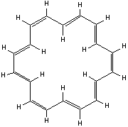

12 buitenprotonen  9,3

6 binnenprotonen  −3,0 ppm

#### Röntgenplaatje

Een röntgenplaatje van [18] annuleen laat zien dat het een vrijwel vlak molecuul is – afwisseling van dubbele en enkele bindingen ondersteunt delokalisatie.

Mogelijke definitie van aromatische verbindingen

“Cyclische systemen die een diamagnetische kringstroom opleveren en waarin alle ringatomen betrokken zijn bij één geconjugeerd systeem.”

#### Aromatische ionen

Cyclopentadieen is ongebruikelijk zuur (p*K*z 16)

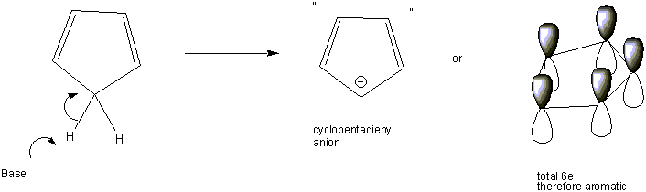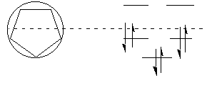

In tegenstelling tot cycloheptatrieen is (p*K*z van 36). Maar verlies van hydride gaat ongewoon gemakkelijk, vanwege de vorming van een aromatisch kation – tropylliumion.

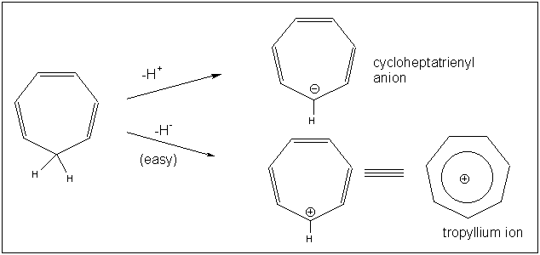

#### Benzenoïde aromatische verbindingen

We hebben gezien dat benzeen vergeleken bij de 'cyclohexatrieen'-structuur ongebruikelijk stabiel is.

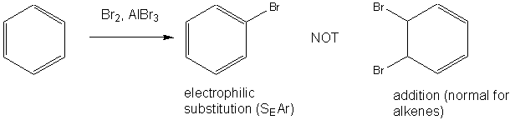

Ook

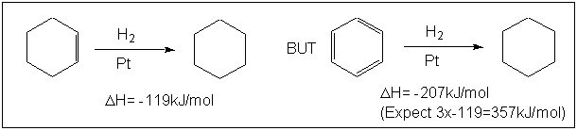

Verschil (357 – 207 = 150 kJ/mol) wordt de 'resonantie-energie' van benzeen genoemd.

Benzenoïde verbindingen (verknoopte benzeenringen) hebben met benzeen vergelijkbare 'aromatische' eigenschappen

bijv.

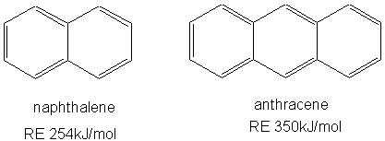

Een interessante niet-benzenoïde aromatische verbinding is azuleen, dat een grote resonantie-energie heeft en een groot dipoolmoment.

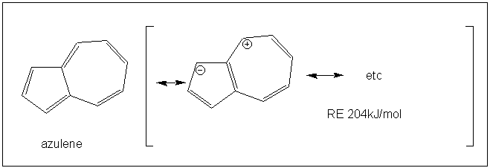

#### Heterocyclische aromatische verbindingen

Tot zover hebben we alleen gekeken naar koolstofskeletverbindingen. Veel verbindingen echter, die we vaak in de natuur aantreffen, zijn cyclische verbindingen met een element anders dan koolstof in de ring. Deze worden heterocyclische verbindingen genoemd. Sommige daarvan zijn aromatische verbindingen - heteroaromaten.

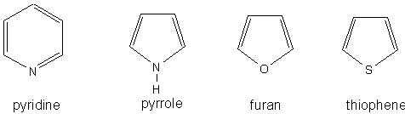

De mate van aromaticiteit (extra stabiliteit) kan echter variëren als het heteroatoom verandert.

Elektronisch bekeken is pyridine verwant aan benzeen.

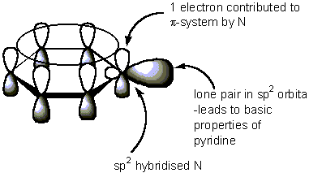

Pyrrool heeft zijn elektronen anders geschikt – vergelijkbaar met het cyclopentadienylanion.

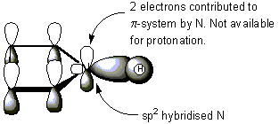

(Dezelfde elektronenconfiguraties hebben furan en thiofeen)

#### De Diels-Alderreactie als indicator voor aromaticiteit

Bij een Diels-Alderreactie addeert een dubbele binding aan een 1,3-geconjugeerd dieen ((4+2)-cycloadditie). Dit levert een 6-ring.

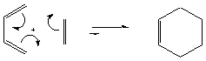

Begunstigd door elektronenzuigende groepen op het dienofiel en elektronenstuwende groepen op het dieen bijv.

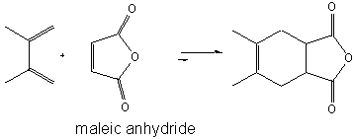

Een aanwijzing voor de stabiliteit van benzeen vergeleken met die van is het feit dat benzeen geen Diels-Alderreactie ondergaat, ondanks dat we een dieenfragment in zijn structuur kunnen lokaliseren.

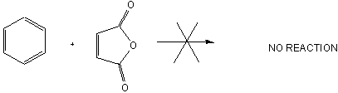

Heel interessant

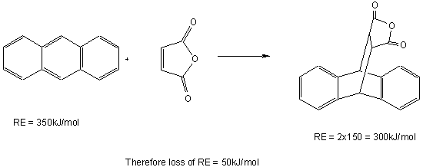

vertoont dieengedrag – merk op dat het product nog steeds 2 benzenoide ringen bevat.

N.B.. Antraceen ondergaat vaak normale SEAr reacties.

In de heteroaromatische systemen

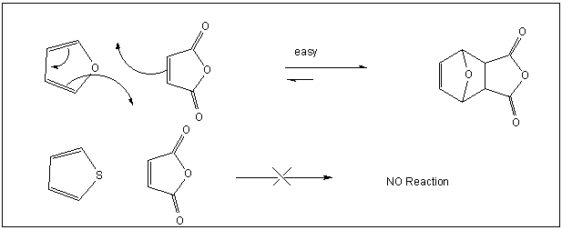

heeft thiofeen meer aromatisch karakter dan furaan.

Elektrofiele aromatische substitutie in heteroaromaten vergeleken met benzeen.

We weten

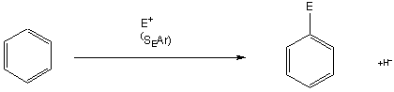

en dat

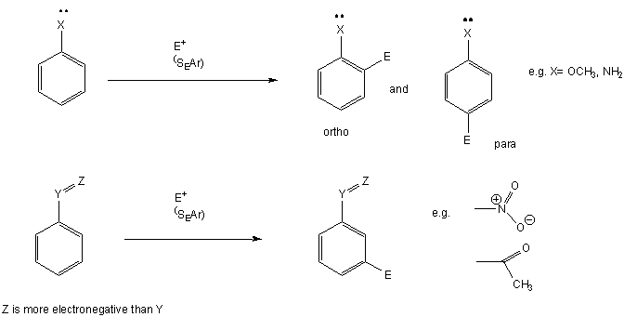

Pyridine – bevat elektronenzuigend N in plaats van CH \ minder reactief ten opzichte van elektrofielen (E+) - -deficient systeem.

(Protonering van pyridine doet de reactiviteit nog verder afnemen.)

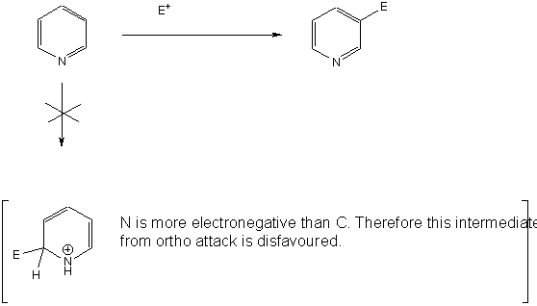

De 5-ring heteroaromaten furanen, pyrrolen en thiofeen kunnen beschouwd worden als p-overmatige systemen (6 p elektronen over 5 atomen).

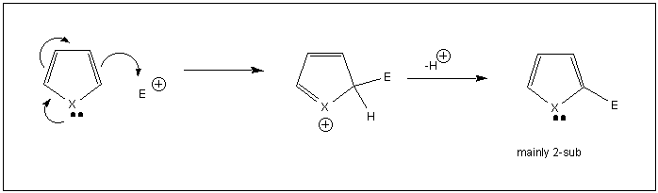

# Macromoleculen

## Aminozuren en peptiden

### Eigenschappen van een -aminozuur

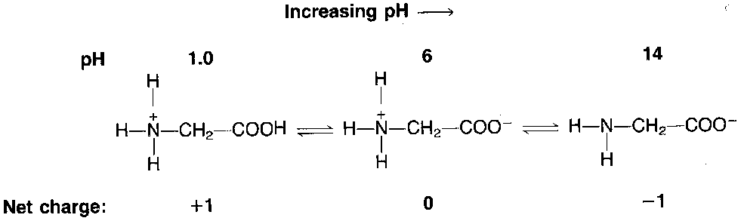Een -aminozuur heeft een centrale C met een amino- en een carboxylgroep. Het centrale C-atoom is asymmetrisch (behalve bij glycine). Het heeft een S-configuratie (Fischer: L-aminozuur).

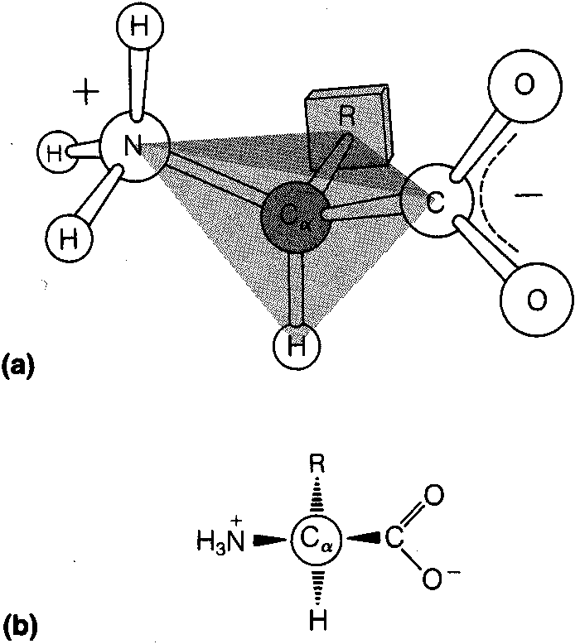

In neutraal milieu komt het voor met twee ladingen (positief en negatief, zwitterion, zie hierboven). Bij lage pH zijn alle basische groepen geprotoneerd, bij hoge pH alle zure groepen gedeprotoneerd.

Een titratie van het aminozuur glycine levert onderstaande titratiekromme.

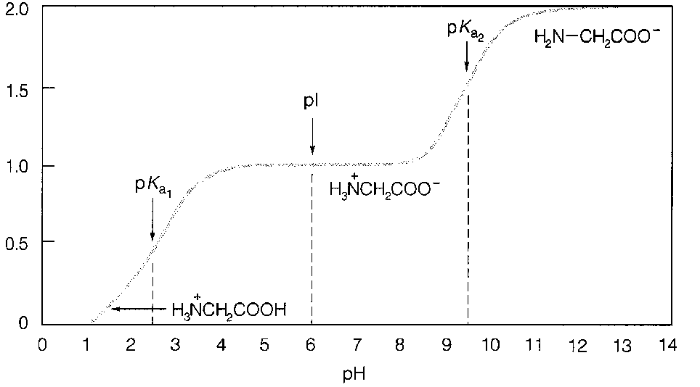Voor een zwak zuur HZ geldt: en dus:  ⇒



Dit is de **Henderson-Hasselbalchvergelijking**.

Bij een bepaalde pH in de titratiekromme van glycine is de gemiddelde lading van glycine gelijk aan 0. Deze pH noemt men het iso-elektrische punt, pI. Bij deze pH hebben de meeste glycinemoleculen de zwitterionstructuur en er zijn zeer weinig moleculen met een pluslading en met een minlading (evenveel van beide). De Henderson-Hasselbalchvergelijking gaat voor beide ioniserende groepen op; dat wil zeggen dat, als pH = pI

 en 

Merk op dat onder het logteken in beide gevallen [geconjugeerde base]/[zuur] staat. Optellen van beide vergelijkingen (de som van twee logaritmen is gelijk aan de log van het product) levert:



Bij pI geldt ook: [H2NCH2COO−] = [H3N+CH2COOH]. De logterm is dan 0 en dus:

pI = ½ (p*K*COOH + ). Het iso-elektrisch punt is dus het gemiddelde van de twee p*K*z-waarden.

### Indeling van de aminozuren

|  |  |  |  |  |
| --- | --- | --- | --- | --- |
| **alifatische aminozuren** | | | | |
|  |  |  |  |  |
| glycine (Gly) G 6,06 | alanine (Ala) A 6,11 | valine (Val) V 6,00 | leucine (Leu) L 6,04 | isoleucine (Ile) I 6,04 |
| **aminozuren met hydroxyl- of zwavelhoudende zijketen** | | | | |
|  |  |  |  |  |
| serine (Ser) S 5,68 | cysteïne (Cys) C 5,02 | threonine (Thr) T 5,60 | methionine (Met) M 5,74 |  |
| **aromatische aminozuren** | | | | |
|  |  |  |  |  |
| fenylalanine (Phe) F 5,91 | tyrosine (Tyr) Y 5,63 | tryptofaan (Trp) W 5,88 |  |  |
| **basische aminozuren** | | | | **cyclisch aminozuur** |
|  |  |  |  |  |
| histidine (His) H 7,64 | lysine (Lys) K 9,47 | arginine (Arg) R 10,76 |  | proline (Pro) P 6,30 |
| **zure aminozuren en hun amides** | | | | |
|  |  |  |  |  |
| asparaginezuur (Asp) D 2,98 | glutaminezuur (Glu) E 3,08 | asparagine (Asn) N 5,41 | glutamine (Gln) Q 5,65 |  |

Er zijn dus 6 soorten aminozuren:

|  |  |  |  |
| --- | --- | --- | --- |
| alifatisch | Gly, Ala, Val, Leu, en Ile | cyclisch = iminozuur | Pro |
| OH- of S-bevattend | Ser, Cys, Thr, en Met | basisch | His, Lys, en Arg |
| aromatisch | Phe, Tyr, en Trp | zuur en de amides daarvan | Asp, Glu, Asn, en Gln |

### Peptidebinding en peptide

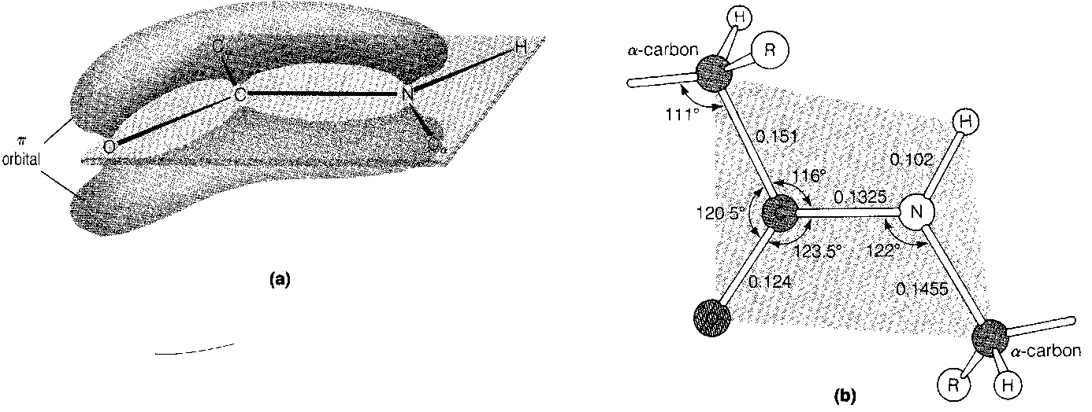De COOH-groep van een aminozuur kan een condensatiereactie geven met de NH2-groep van een ander aminozuur, waarbij een CONH2-groep (amide of peptide) gevormd wordt. De ruimtelijke structuur van zo’n peptidebinding is:

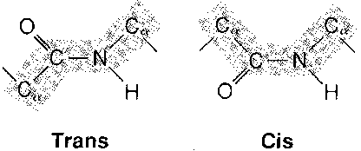Zoals je ziet treedt er in de peptidebinding delokalisatie op: er is sprake van mesomerie. De C−N-binding is dus tamelijk star, waardoor *cis-trans*isomerie optreedt. Peptidebindingen in eiwitten zijn meestal *trans* omdat in de *cis*-conformatie de dikke R-groepen op naast elkaar gelegen -C’s elkaar ruimtelijk hinderen. De belangrijkste uitzondering is de peptidebinding in de volgorde X-Pro. X stelt elk ander aminozuur voor. Hier heeft de cis-vorm de voorkeur.

### De zwavelbrug

Twee cysteïnemoleculen kunnen m.b.v. een oxidator omgezet worden in cystine volgens:



Met zulke zwavelbruggen kunnen peptideketens aan elkaar gekoppeld worden. De eerste stap bij de bepaling van de volgorde van de aminozuren in een peptide (primaire structuur) is het breken van deze zwavelbinding met een oxidator, bijvoorbeeld met permierenzuur, HCOOOH of mercaptoethanol, HSCH2CH2OH

 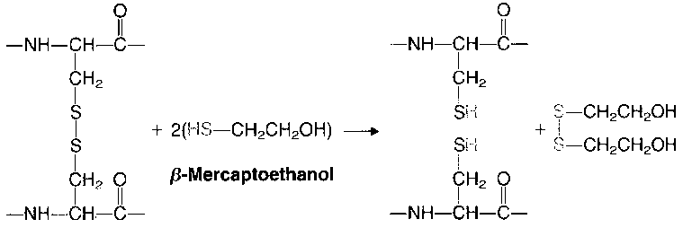

### Koolhydraten

### Overzicht van suikers

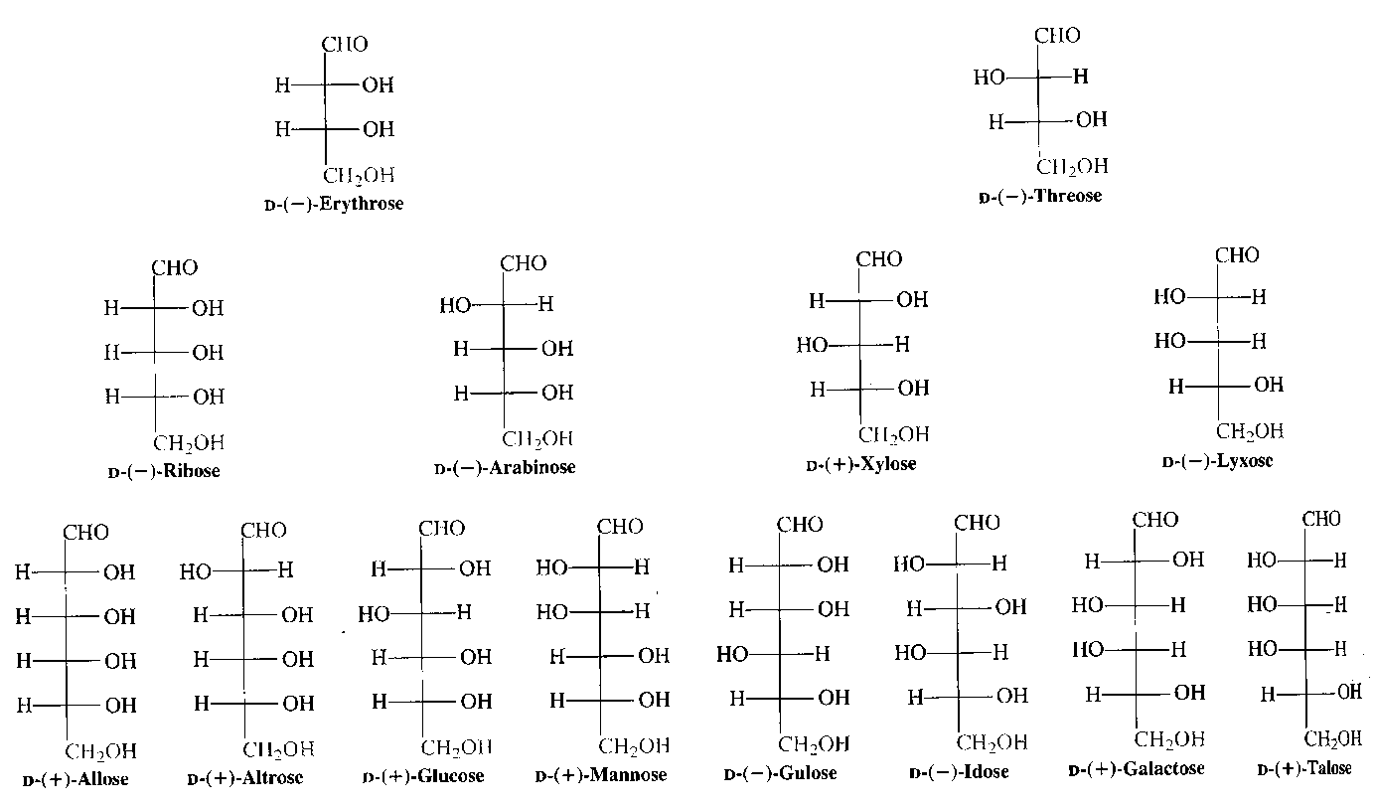

figuur 50 Verband tussen de configuraties van D-aldose

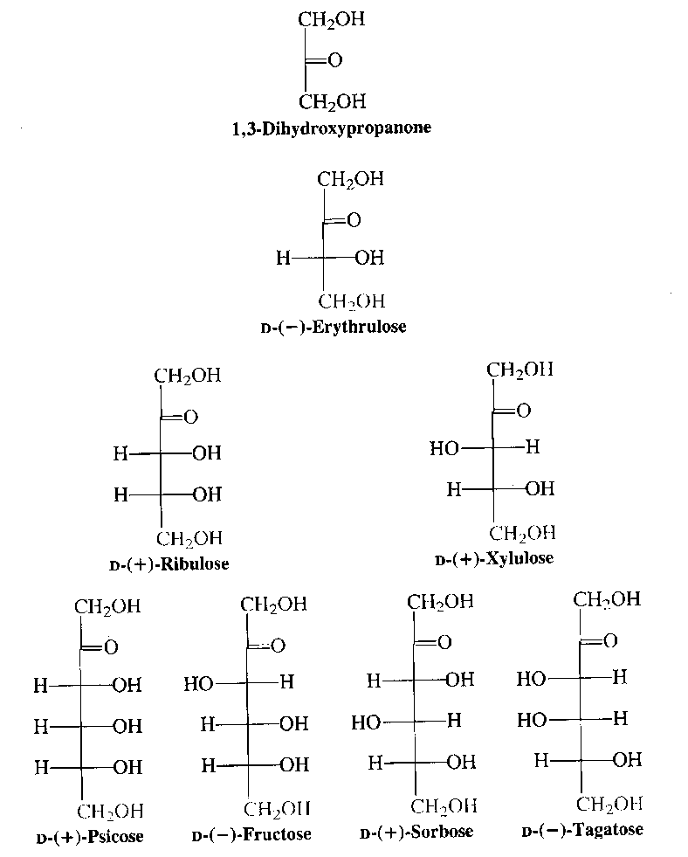

figuur 51 Verband tussen de configuraties van D-ketoses

### Projecties van Fischer, Tollens en Haworth

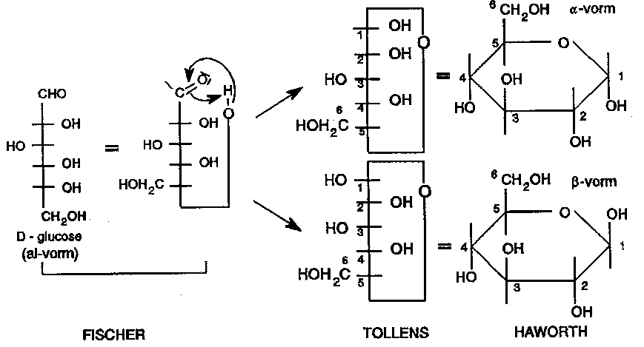• nummering C atomen bij Tollens linksom; bij Haworth rechtsom

• groep naar rechts bij Tollens is naar beneden bij Haworth ()

• omlegging van - en -glucose ()

figuur 52 Van Fischer naar Haworth

### Suiker nomenclatuur

• d, l of +, − is experimenteel te bepalen

het enantiomeer dat het trillingsvlak van gepolariseerd licht rechtsom draait is het d of + enantiomeer. Linksom: l of −

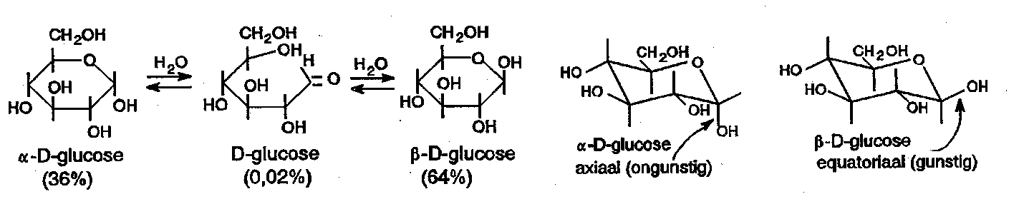

figuur 53 Anomeren van D-glucose

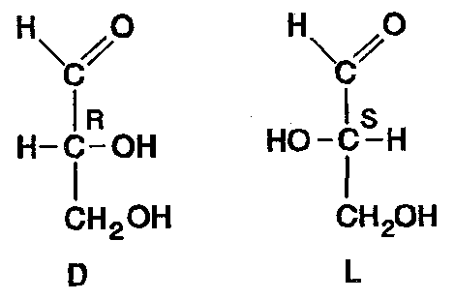figuur 54 Glyceraldehyde Wedgenotatie

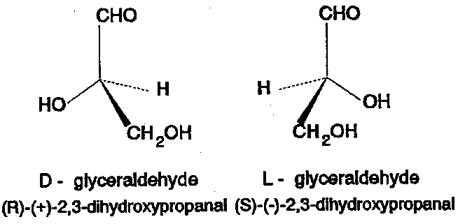

figuur 55 Glyceraldehyd Fischernotatie

figuur 56 Aldosen en ketosen

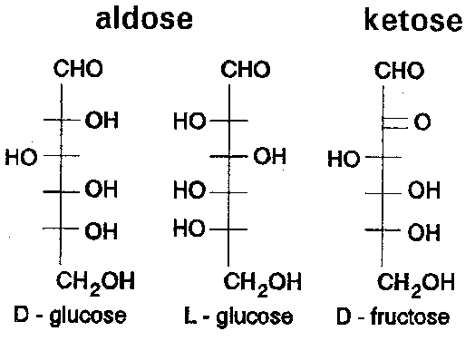• D, L vooral gebruikt bij monosachariden en aminozuren, geldt voor de configuratie van een geheel molecuul

• Glyceraldehyde is uitgangsstof voor de suikersynthese. Een D*-*suiker kan via een reeks van reacties gemaakt worden uit D-glyceraldehyde ( en ).

• Een suiker (of een aminozuur) wordt Dgenoemd als het sterisch centrum met de hoogste nummering *R*is; Lwanneer dit centrum *S*is.

• aldosen (aldehyden)

aldotriose, aldotetrose, aldopentose, etc.

• ketosen (ketonen)

ketotriose, ketotetrose, ketopentose, etc. Vb. glucose is een aldohexose, fructose is een ketohexose

• D-glucose en L-glucose zijn enantiomeren ()

• 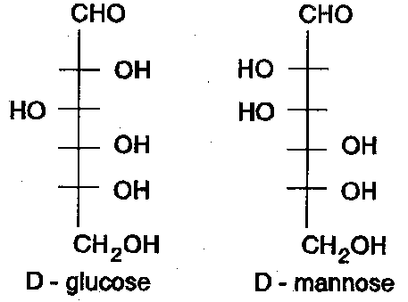epimeren zijn stereo-isomeren die in één chiraal centrum van configuratie verschillen. Bijvoorbeeld: D-glucose en D-mannose ()

• epimerisatie is de omlegging van een suiker in zijn epimeer onder invloed van een base (of door epimerase)

• vanuit aldose kan ketose gevormd worden

figuur 57 Epimeren

•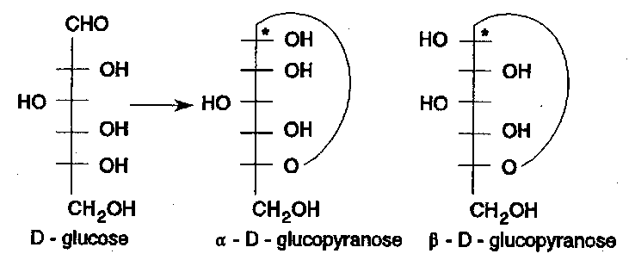 Anomeren zijn stereoisomeren die in het anomere centrum van configuratie verschillen (). Een anomeer centrum is het asymmetrisch centrum dat bij ringsluiting van een monosacharide ontstaat.

figuur 58 Anomeren van D-glucose

### Reductie

reductie met natriumboorhydride geeft glucitol



figuur 59 Reductie van D-mannose

# Instrumentele Analyse

## Instrumentele analyse

### Spectrometrie, algemeen

**interacties**

|  |  |
| --- | --- |
| * absorptie: | transmissie |
|  | reflectie |
| * fluorescentie |  |
| * emissie: | vlam |
|  | chemoluminescentie |

**toepassingen**

* microscopie
* kwalitatieve analyse (bijv. vlammen)

gekwantiseerd

overgangen tussen discrete energieniveaus



figuur 60 Eigenschappen spectra bij verschillende technieken

• bandbreedte geeft aan hoe breed het golflengtegebied is van een bepaalde spectrometrische techniek.

• resolutie geeft het oplossend vermogen aan van de techniek. M.a.w. welke golflengteverschillen nog te onderscheiden zijn ().

reproduceerbaar

• absorptie (golflengte, energie) voor de kwalitatieve analyse (interpretatie, gegevensbestanden)

• absorptie (intensiteit) voor de kwantitatieve analyse

“Spectroscopists do it with frequency and intensity”

### Spectroscopische technieken en eenheden

Tabel 8 Overzicht spectroscopische technieken

|  |  |  |  |  |  |
| --- | --- | --- | --- | --- | --- |
| /m |  | gebied | techniek | afkortingen in de spectroscopie | |
| 100 |  | radio | NMR, NQR | AAS | atomaire absorptie spectrometrie |
| 10−1 |  |  |  | ESCA | electron spectroscopy for chemical analysis |
| 10−2 |  | MW | ESR | ESR | electron spin resonance |
| 10−3 |  |  | rotatie | EPR | electron paramagnetic resonance (ESR) |
| 10−4 |  | FIR |  | FIR | far infra red |
| 10−5 |  |  | vibratie | MW | micro wave |
| 10−6 |  | NIR |  | NIR | near infra red |
| 10−7 |  | VIS/UV | AAS,UV/VIS,Raman | NMR | nuclear magnetic resonance |
| 10−8 |  | VACUÜM | fluor- /fosforescentie | NQR | nuclear quadrupole resonance |
| 10−9 |  | UV | UPS | UPS | ultraviolet photoelectron spectroscopy |
|  |  |  |  |  |  |
| 10−10 |  |  |  | UV | ultraviolet |
| 10−11 |  | X-straal | XPS, ESCA | VIS | visual |
| 10−12 |  |  |  | XPS | X-ray photoelectron spectroscopy (vgl. ESCA) |
|  |  |  |  |  |  |
| 10−13 |  | Y-straal | Mössbauer | X-ray | röntgenstraling |
|  |  |  |  | Y-ray | -straling |

#### Enkele veel gebruikte eenheden

De karakteristieke grootheden van elektromagnetische straling kunnen zeer uiteenlopende waarden aannemen (). Aangezien in de dagelijkse praktijk bij voorkeur gebruik gemaakt wordt van eenvoudige gehele getallen, worden er in de diverse gebieden van het elektromagnetische spectrum verschillende eenheden gebruikt:

*Golflengte:* dimensie: meter

De golflengte wordt uitgedrukt in onderdelen of veelvouden van de meter. Hiervoor worden voorvoegsels gebruikt.

1 m (1 micron) = 10−6 m; gebruikt in de IR-spectroscopie.

1 nm (1 nanometer) = 10−9 m; Gebruikt in de UV/Vis-spectroscopie.

Zeer kleine golflengten worden nog dikwijls uitgedrukt in de eenheid Ångstrøm. 1 Å = 10−10 m = 0,1 nm; gebruikt in röntgenspectroscopie.

*Frequentie:* dimensie: Hz (s−1); gebruikt in kernspinresonantie, gewoonlijk uitgedrukt in MHz.

*Golfgetal*: dimensie: m−1; meestal wordt gebruikt cm−1; gebruikt in IR-spectroscopie; de meest karakteristieke banden liggen tussen 4000 en 500 cm−1.

*Energie*: In het SI-stelsel worden energieën uitgedrukt in Joules. Voor de energieën van fotonen levert dit zeer kleine getalwaarden op. Daarom worden in de spectrometrie andere eenheden gebruikt.

Voor e.m. stralen met een zeer kleine golflengte wordt de elektronvolt als energiemaat gebruikt. Deze eenheid is gedefiniëerd als de energie van een elektron dat een potentiaalverschil van één Volt heeft doorlopen. Daar de lading van een elektron *e* = 1,6⋅10−19 Coulomb geldt 1 eV = 1,6⋅10−19 CV = 1,6⋅10−19 J

In de kernspinresonantie worden de kwanta gekarakteriseerd door hun frequentie , gewoonlijk uitgedrukt in MHz.

Voor het infrarode gebied wordt vaak het golfgetal  als energiemaat gebruikt. De meest karakteristieke absorptiebanden in het IR-spectrum liggen tussen 4000 en 500 cm−1.

In de literatuur worden verschillende eenheden door elkaar gebruikt. Zo wordt de energie van elektronen in atomen en moleculen dikwijls opgegeven in cm−1 (1,24⋅104 cm−1 ÷ 1 eV, zie ook Formule 1)

Uit de spectrometrie blijkt dat de energiebijdragen ten gevolge van de elektronenbeweging, vibraties en rotaties en van elektron- en spinoriëntaties aan de totale energie van het molecuul gekwantiseerd zijn. Dit wordt adequaat beschreven met de kwantummechanica. De frequentie waarbij absorptie of emissie plaatsvindt wordt bepaald door het energieverschil tussen de betreffende energietoestanden *E*o en *E*1:

*E* = *E*1 - *E*o = *h* = = *hc* Formule 1

Als gevolg van absorptie of emissie van straling vinden veranderingen in de moleculen plaats. In is een indeling van het elektromagnetische spectrum gegeven. Hierin zijn vermeld: de golflengte, de frequentie, het golfgetal en de energie van de straling, alsmede de aard van de overgangen die door de betreffende straling worden veroorzaakt.

#### Indeling elektromagnetisch spectrum

Tabel 9 Indeling van het elektromagnetisch spectrum

|  |  |  |  |  |  |
| --- | --- | --- | --- | --- | --- |
|  (m) | ■ (Hz) |  (cm−1) | *E* (eV) | gebied | bijbehorend fysisch proces |
| 10−12 | 3⋅1020 | 1010 | 106 | -stralen |  |
| 10−10 | 3⋅1018 | 108 | 104 | -------------------- | -------------------- |
|  |  |  |  | röntgenstralen | overgangen van binnenelektronen in atomen |
| 10−8 | 3⋅1016 | 106 | 102 | -------------------- | ------------------------------------ |
|  |  |  |  | vacuüm-UV/UV/zichtbaar | overgangen van valentie- en bindingselektronen |
| 10−6 | 3⋅1014 | 104 | 1 | -------------------- | ------------------------------------ |
|  |  |  |  | nabije IR, IR | vibraties in moleculen |
| 10−4 | 3⋅1012 | 102 | 10−2 | -------------------- | ------------------------------------ |
|  |  |  |  | verre IR/microgolven | rotatie in moleculen |
| 10−2 | 3⋅1010 | 1 | 10−4 | -------------------- | ------------------------------------ |
|  |  |  |  | micro-/radiogolven | instelling van elektronspin in magneetveld |
| 1 | 3⋅108 | 10−2 | 10−6 | -------------------- | ------------------------------------ |
|  |  |  |  | radiogolven | instelling van kernspin in magneetveld |
| 102 | 3⋅106 | 10−4 |  |  |  |

#### De wisselwerking van straling en materie

De energie van atomen en moleculen is gekwantiseerd, niet alle energiewaarden kunnen worden aangenomen, er is slechts een discrete serie mogelijk. De rotatie van een molecuul rondom zijn as kan niet met alle snelheden plaats vinden, er zijn slechts een aantal, van de aard en bouw van het molecuul afhankelijke waarden te realiseren voor de omwentelingssnelheden. Ook de vibratie van molecuulgedeelten t.o.v. elkaar en de beweging en positie van de elektronen zijn gekwantiseerd. De rotatie-energie, de vibratie-energie en de elektronenenergie hebben dus een reeks separate niveau’s. Bij elk elektronenenergieniveau van een molecuul behoort een aantal vibratieniveau’s, waarbij het energieverschil tussen deze vibratieniveau’s 10 tot 100 maal kleiner is dan het energieverschil tussen twee opeenvolgende elektronenniveau’s. Evenzo behoort bij elk vibratieniveau weer een aantal rotatieniveau’s, waarvan het energieverschil 100 tot 1000 maal kleiner is dan die tussen twee opeenvolgende vibratieniveau’s (zie ). Bij verandering in bijv. de rotatietoestand, die dus alleen sprongsgewijs kan optreden wordt energie opgenomen of afgegeven. Dit kan gebeuren door absorptie of emissie van straling, waarbij het energieverschil tussen de begin- en eindtoestand van het molecuul correspondeert met de energie van het geabsorbeerde of geëmitteerde kwant:

*E*rotatie = *h* Formule 2

Het is dus mogelijk om door middel van het meten van de frequentie van de geabsorbeerde of geëmitteerde straling de energieverschillen tussen de verschillende rotatietoestanden te bepalen. Uiteraard kunnen we hetzelfde doen voor de vibratie- en elektronentoestanden.

Een grafisch verband tussen de intensiteit van de emissie of absorptie en de frequentie (of golflengte) van de straling duiden we aan met de term *spectrum* ( geeft een voorbeeld van zo’n spectrum). De plaats van de lijnen of banden in het spectrum d.w.z. de frequenties waarbij absorptie of emissie optreedt, heeft iets te maken met de aard van de moleculen. De hoogte van de lijnen of banden in het spectrum geeft aan in welke mate er absorptie of emissie optreedt. Dit houdt o.a. verband met het aantal moleculen dat aan de absorptie of emissie bijdraagt en hoe groot de bijdrage per verbinding is.

De spectra van moleculen bestaan in principe uit lijnen, die echter om allerlei redenen verbreed kunnen zijn. Deze verbreding is in het algemeen des te sterker naarmate de moleculen minder onafhankelijk zijn. Dit is bijv. het geval in de vloeibare en vaste fase of in oplossingen.

De rotatie-, vibratie- en elektronenspectra liggen resp. in het verre infrarode gebied, het infrarode gebied en het zichtbare/ultraviolette gebied. In zijn de bijbehorende golflengtegebieden aangegeven (niet op schaal).



figuur 61 Golflengtegebieden



figuur 62 Enkele energieniveau’s van een molecuul

Daar de energieën gekwantiseerd zijn kunnen de elektronen-, de vibratie- en rotatie-energie slechts met bepaalde (discrete) hoeveelheden toe- of afnemen (). Van de overgangen tussen de verschillende energieniveaus zijn er een aantal toegestaan, maar ook een aantal, op grond van theoretische verbodsregels, verboden.

Voor de overgangsenergie *E* geldt:

*E*tot = *E*elektron + *E*vibr + *E*rot ,waarin *E*elektron >> *E*vibr >> *E*rot Formule 3

## NMR-spectrometrie

### Inleiding

Protonen en neutronen draaien om een inwendige as (spin). Omdat een proton (waterstofkern) een (positieve) lading heeft, veroorzaakt deze spin een magnetisch moment langs deze as; dat wil zeggen dat een waterstofatoom zich gedraagt als een klein magneetje. Deze eigenschap werd door Pauli in 1924 gepostuleerd. Pas in 1946 echter waren Bloch in Stanford en Purcell in Harvard onafhankelijk van elkaar in staat deze eigenschap experimenteel te bewijzen. Niet alleen waterstof, maar alle kernen met een oneven aantal kerndeeltjes (neutronen en protonen) hebben een magnetisch moment ().

Tabel 10 Magnetisch moment van kernen

|  |  |  |  |  |
| --- | --- | --- | --- | --- |
| kern | voorkomen % | protonen | neutronen | magnetisch |
| 1H | 99,984 | ↑ |  | ja |
| 2H | 0,016 | ↑ | ↑ | ja |
| 4He | 100 | ↑↓ | ↑↓ | nee |
| 10B | 19,61 | 2↑↓+↑ | 2↑↓+↑ | ja |
| 11B | 80,39 | 2↑↓+↑ | 3↑↓ | ja |
| 12C | 98,89 | 3↑↓ | 3↑↓ | nee |
| 13C | 1,11 | 3↑↓ | 3↑↓+↑ | ja |
| 14N | 99,64 | 3↑↓+↑ | 3↑↓+↑ | ja |
| 15N | 0,36 | 3↑↓+↑ | 4↑↓ | ja |
| 16O | 99,76 | 4↑↓ | 4↑↓ | nee |
| 19F | 100 | 4↑↓+↑ | 5↑↓ | ja |
| 31P | 100 | 7↑↓+↑ | 8↑↓ | ja |
| 32S | 95,06 | 8↑↓ | 8↑↓ | nee |

De atoomsoorten waterstof en koolstof komen het meest voor in organische moleculen. Omdat het belangrijkste koolstofatoom niet magnetisch is, beperken we onze aandacht tot het magnetisch gedrag van de waterstofkernen.

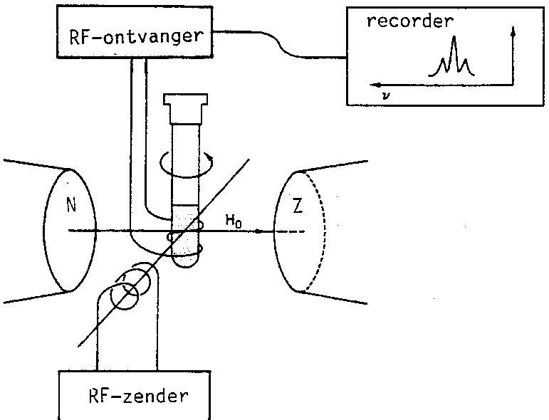figuur 63a:\wpg\SP_NMR14.WPG Schema van een NMR spectrometer

figuur 64 Resonantie vs veldsterkte

Het ‘protonmagneetje’ kan in een uitwendig magnetisch veld maar twee oriëntaties () hebben: gericht met het uitwendige veld mee (stabiele toestand) of er tegen in (onstabiele toestand). In een NMR apparaat wordt een monster (dat waterstof bevat) bestraald met elektromagnetische straling van een (radio)frequentie die overeenkomt met het energieverschil tussen deze twee toestanden ().

### Chemische verschuiving

Niet alle waterstofatomen absorberen straling van exact dezelfde frequentie. Dat komt omdat het proton een effectief magnetisch veld *H* voelt. En dit effectieve magneetveld is niet exact gelijk aan het uitwendige veld *H*o. De effectieve veldsterkte die een proton voelt hangt af van zijn omgeving, onder meer van de elektronendichtheid bij het proton en de aanwezigheid van andere protonen in de directe omgeving. Bij een gegeven radiofrequentie absorberen alle protonen bij *dezelfde effectieve* veldsterkte, maar ze absorberen bij *verschillende aangelegde* veldsterkte.

Als een molecuul in een magnetisch veld geplaatst wordt −zoals bij het maken van een NMR-spectrum− gaan zijn elektronen rondcirkelen en deze veroorzaken een geïnduceerd magnetisch veld. Als het geïnduceerde magnetische veld is gericht tegen het aangelegde veld (dit is het geval als de elektronen om het proton zelf cirkelen) wordt de effectieve veldsterkte kleiner. Men zegt in dat geval dat het proton wordt afgeschermd (shielded); het absorbeert dan bij een sterker aangelegd veld (hoger veld). Cirkelen van (vooral -)elektronen rond kernen in de buurt veroorzaakt (afhankelijk van de oriëntatie van deze -elektronen ten opzichte van de H-kernen) een versterking (deshielding; bijvoorbeeld bij benzeenringen) of een verzwakking (shielding; bijvoorbeeld bij ethyn) van de effectieve veldsterkte. Hierdoor verschuift de absorptie naar een respectievelijk lager en hoger veld. De chemische verschuiving  wordt gedefinieerd in ppm

−miljoenste delen van het aangelegde veld *H*o (vaak 60 MHz). 

Als referentie neemt men tetramethylsilaan (CH3)4Si met  = 0,0. Vanwege de geringe elektronegativiteit van silicium is de afscherming van zijn protonen groter dan in de meeste andere moleculen: een grotere \* betekent dus een grotere verschuiving naar laag veld. Meestal ligt  tussen 0 en 10.

**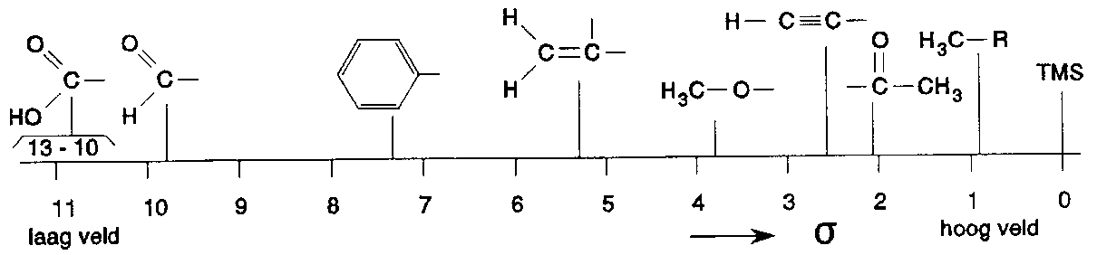Voorbeeld 1**: Protonen in een methylgroep hebben een kleinere chemische verschuiving dan protonen in een fenylgroep; de elektronen in een methylgroep (met enkelvoudige bindingen) rond de H-kernen zelf schermen af (maar minder dan bij TMS), terwijl de -elektronen in de fenylgroep (met dubbele bindingen) rond de kernen in de buurt het effectief magnetisch veld juist versterken.

figuur 65 Overzicht van -waarden

**Voorbeeld 2**: Doordat zuurstof elektronegatiever is dan koolstof zal de elektronendichtheid van het proton in -OH bindingen kleiner zijn dan van een proton in C−H-bindingen. Het proton in C−H-bindingen wordt daardoor meer afgeschermd van het magneetveld en zal bij een hoger veld energie opnemen (resoneren) dan het -OH proton.

**Tabel 11 Karakteristieke waarden van de chemische verschuiving **

|  |  |  |  |  |  |  |
| --- | --- | --- | --- | --- | --- | --- |
| karakteristieke - (chemische verschuiving) waarden  (verdunde oplossing in chloroform) | | | | | | |
| soort protona | chemische verschuivingb | | soort protona | chemische verschuivingb | |
|  | ppm | Hzc |  | ppm | Hzc |
| R-CH3 | 0,9 | 54 | RCO−CH3 | 2,3 | 126 |
| R-CH2-R | 1,3 | 78 | R-CH2-Cl | 3,7 | 220 |
| R3CH | 2,0 | 120 | R-CH2-Br | 3,5 | 210 |
| R2C=CH2 | ≈5,0 | 300 | R-CH2-I | 3,2 | 190 |
| R2C=CHR | ≈5,3 | 320 | R-CH(-Cl)2d | 5,8 | 350 |
| C6H5−H | 7,3 | 440 | R-O-CH3 | 3,8 | 220 |
| RC≡CH | 2,5 | 150 | (R-O-)2CH2d | 5,3 | 320 |
| R2C=CRCH3 | ≈1,8 | 108 | RCO−H | 9,7 | 580 |
| C6H5−CH3 | 2,3 | 140 | R-O-H | ≈5e | 300e |
| C6H5−OH | ≈7e | 420e | RCO−OH | ≈11e | 660e |

a Het proton dat resoneert is dik aangegeven. Groep R is een verzadigde koolwaterstofketen.

b Ten opzichte van tetramethylsilaan (= 0,00 ppm).

c Spectrometerfrequentie is 60 MHz.

d Merk op dat de verschuiving veroorzaakt door twee chlooratomen of twee RO-groepen weliswaar groter is dan die van één atoom of atoomgroep, maar zeker niet tweemaal zo groot.

e Afhankelijk van het oplosmiddel, de concentratie en de temperatuur.

Binnen een groep (bijvoorbeeld een methylgroep) zijn de protonen equivalent. Ze hebben dan ook dezelfde chemische verschuiving. Het aantal signalen geeft aan hoeveel verschillende ‘soorten’ protonen er zijn. De positie van de signalen geeft informatie over de elektronenomgeving van elk soort proton. Ethanol heeft drie verschillende soorten protonen: die van de CH3-, de CH2- en de OH-groep. Dit geeft drie lijnen in het NMR spectrum van ethanol.

Belangrijk: de exacte positie is afhankelijk van de aard van de buuratomen!

### Spin-spinkoppeling

Bij NMR-instrumenten met een hoog oplossend vermogen blijken de pieken fijnstructuur te vertonen. Dit wordt veroorzaakt doordat het effectieve veld van kern A beïnvloed wordt door de spins van naburige kernen B. Een verschil in spinoriëntatie veroorzaakt een klein verschil in effectieve veldsterkte en dus ook in de positie van het signaal. Het effectieve veld dat een proton ‘voelt’ wordt groter en kleiner door het magnetische veld dat door de omringende protonen wordt veroorzaakt (). De opsplitsing van een signaal in meerdere pieken zegt iets over de omgeving van een proton met betrekking tot andere naburige protonen. Het patroon van een piek geeft informatie over het *aantal buurkernen.*

Zo blijkt in het NMR-spectrum van ethanol bij toenemend oplossend vermogen de CH3-lijn en de CH2 lijn een fijnere structuur te bezitten. De CH3-lijn vormt een triplet en de CH2-lijn een kwartet. Dit effect staat bekend als spin-spin koppeling. Het OH-proton laat geen meervoudige lijn zien omdat het zeer snel uitwisselt met het oplosmiddel.

Tabel 12 Multipliciteit ten gevolge van spin-spinkoppeling

|  |  |  |  |
| --- | --- | --- | --- |
| totale spin | CH2-protonen | totale spin | CH3-protonen |
| +1  0  -1 | ↑↑  ↑↓ ↓↑  ↓↓ | +3/2  +1/2  -1/2  -3/2 | ↑↑↑  ↑↑↑ ↑↓↑ ↓↑↑  ↑↓↓ ↓↑↓ ↓↓↑  ↓↓↓ |

### 

### Piekoppervlak

De intensiteit van de signalen geeft aan hoeveel protonen van elk soort (equivalente protonen) er zijn. Het oppervlak van een piek is evenredig met het aantal equivalente protonen.

Equivalente protonen zijn protonen met dezelfde chemische omgeving; als je in elk van twee moleculen van een stof in gedachte een willekeurig proton vervangt door een ander atoom Z en je krijgt daarbij hetzelfde product (of een enantiomeer), dan was er sprake van equivalente protonen.

Door de *verhouding* van de integralen te bepalen is ook de *verhouding* van de aantallen equivalente protonen te bepalen. Als het totale aantal protonen bekend is (bijvoorbeeld via massaspectrometrie), dan kunnen de absolute aantallen berekend worden.

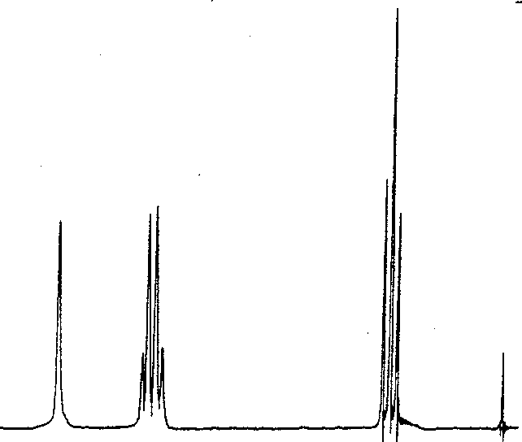

Bovenstaande leidt tot het bijgaande piekenpatroon bij ethanol.

Elk proton in CH2 ‘voelt’ vier verschillende spinrangschikkingen van CH3 en elk proton in CH3 ‘voelt’ drie verschillende spinrangschikkingen van CH2.

De piekhoogten verhouden zich volgens een binomiale verdeling. Dit geeft het volgende opsplitsingsschema.

figuur 66 NMR-spectrum van ethanol

|  |  |
| --- | --- |
| verhouding piekhoogten | aantal buren |
| 1  1:3:3:1 1:2:1  −O**H −**C**H**2 −C**H**3 TMS  laag veld hoog veld  1 1  1 2 1  1 3 3 1  1 4 6 4 1  1 5 10 10 5 1 | 0  1  2  3  4  5 |

**Samengevat**:

* Een set van n equivalente protonen splitst een NMR signaal op in een n+1 multiplet
* Equivalente atomen splitsen zelf niet op
* Bij *paren* multipletten (die horen bij naast elkaar gelegen -vicinale- waterstofkernen) zijn de binnenste pieken - de pieken dichter bij het andere, gekoppelde multiplet- groter dan de buitenste.
* De patronen kunnen veranderen met de meetcondities: bij hogere temperatuur kunnen bijvoorbeeld door opheffen van beperkte draaibaarheid H-kernen equivalent worden.

### Kernspinresonantie van 13C (13C-NMR)

NMR-spectroscopie is niet beperkt tot enkel protonen. Elk willekeurig element met een kernspin (13C, 17O, 19F, 31P en vele anderen) geeft een NMR-signaal.

Koolstof-13 met een abundantie (natuurlijk voorkomen) van 1,1% heeft een kernspin *I* = ½ is voldoende aanwezig om met de moderne technologie van groot nut te zijn. Aangezien koolstof het centrale element in de organische chemie is, speelt 13C-NMR een belangrijke rol in het bepalen van de structuur van onbekende organische moleculen en de studie van organische reacties en processen.

De achterliggende idee en theorie van 13C-NMR is het zelfde als van 1H-NMR, zodat het oplossen van de structuren van onbekende organische verbindingen geen problemen zal opleveren.

Met name verstrekt het 13C-NMR-spectrum van een organische verbinding informatie betreffende:

* het aantal soorten koolstof in het molecuul
* de elektronische omgeving van de verschillende soorten koolstof
* het aantal 'buren' dat een koolstof heeft (opsplitsing)

Bij vergelijken van 13C-NMR met 1H-NMR zijn de belangrijkste verschillen in de spectra:

* Geen integralen (aantal koolstofatomen)
* Breed resonantiespectrum (0-200 ppm) van resonanties voor normale koolstofatomen (typisch breedte voor protonen: 1-10 ppm)

**Register**

absorptie, 101, 103

activiteit, 48

acylering, 72

additie

AE, 71

AR, 71

afstotingen

elektron-elektron-, 22

alkaanskelet, 58

alkylering, 72

aminozuur, 91

analyse

instrumentele, 101

kwalitatieve, 101

kwantitatieve, 101

-technieken, 18

anion, 11

anomeer, 61

arbeid, 47

elektrische, 49

volume-, 47

aromaat, 68

Arrheniusvergelijking, 55

asymmetrisch, 61, 65, 76, 91

pseudo-, 66

asymmetrischeeenheid, 11

atoomnummer, 63

axiaal, 62

axiale positie, 8

baanconcept, 23

bandbreedte, 101

becquerel, 52

bidentaat, 45

binding

coördinatieve, 45

peptide-, 93

bindings-

getal, 7

hoek, 8

Bohr, 23

bolstapeling, 12

dichtste, 12

Born, 25

-interpretatie, 25

bufferoplossing, 43

carbo

-anion, 75

-kation, 67, 76

-kation, stabiliteit, 70

carbonyl-

verbinding, 74, 75

cel

elektrochemische, 49

niet-primitieve, 12

primitieve, 12

centrum

asymmetrisch, 61

chemische

potentiaal, 48

verschuiving, 106

chiraal, 65

centrum, 63

chiraliteit, 65

*cis/trans*, 58

coëfficiënt

activiteits-, 48

competitie, 10, 71

complex

-binding, 45

enzym-substraat-, 54

component, 48

concentratie

-breuk, 48

effectieve, 48

referentie-, 48

configuratie, 61, 66

conformeer, 62

stoel/boot, 62

syn/anti/gauche, 62

constante

diëlektrische, 27

dissociatie, 46

evenwichts-, 48

gas-, 55

van Planck, 23

coördinatieplaats, 45

cycloreversie, 77

deeltje

in een doos, 24

dehydratatie, 76

delokalisatie, 35

derivaat, 58

desintegratie, 52

diastereomeer, 61

dichtheid, 17

kans-, 25

diffractie, 18

diffractietechnieken, 19

dimensieloos, 48

discreet, 104

distributiediagram, 41, 44

druk

partiaal-, 48

partiele, 49

referentie-, 48

standaard-, 47

*E/Z*, 58

EDTA, 45

eenheidscel, 11

eerst-orde

-verloop, 52

elektrocyclisatie, 77

elektrofiel, 68

elektronegatief, 69

elektronegativiteit, 10, 74

elektronen

- spectra, 104

-formule, 7

-microscoop, 22

-richtingen, 8

-stuwend, 67

-tekort, 67, 68

-toestand, 103

-zuigend, 67, 68, 74

elektrongolf, 22

eliminatie, 68, 70

emissie, 103

enantiomeer, 61, 65

*endo/exo*, 64

energie, 102

activerings-, 53, 55

Coulomb potentiële, 27

delokalisatie-, 35

-dichtheid, 22

Gibbs-, 47

HOMO, 21

inwendige, 47

LUMO, 21

-niveau, 24, 104

overgangs-, 104

potentiële, 23

resonantie-, 35

vrije, 47

enthalpie, 47

reactie-, 47

vormings-, 47

vrije, 47, 49

entropie, 47

enzym, 54

epimeer, 61

equatoriaal, 62

evenwicht

chemisch, 48

homogeen, 49

samengesteld, 40

evenwichtsconstante, 40

Faraday

getal van, 49

fase

-overgang, 14

Fischer

-projectie, 63

formele lading, 7

foto-elektrisch effect, 22

fractie, 41

frequentie, 102

-factor, 55

-voorwaarde, 25

Friedel-Crafts

-reactie, 72

functionele groep, 58

gedelokaliseerd, 7

gekwantiseerd, 28

geometrie, 8, 33

lineair, 33

octaëdrisch, 33

tetraëdrisch, 33

tetragonale piramide, 33

trigonaal, 33

trigonale bipiramide, 33

vlakke 4-omringing, 33

gestapeld

hexagonaal dichtst-, 13

Gibbs

vrije-energie, 11

golf

-functie, 22

-getal, 102

-lengte, 102

-lengtegebied, 101, 104

-mechanica, 22

staande, 22

-theorie, 22

golffunctie

teken van, 26

Grignard

-reactie, 75

-reagens, 75

groep

karakteristieke, 60

grootheid

dimensieloze, 48

halogenering, 72

halveringstijd, 52

hoekmoment, 28

holte, 13

octaëder-, 13

tetraëder-, 14

homolytisch, 70

hoofdwet

eerste, 47

HSAB, 10, 21

Hückel, 35

Hund

regel van, 34

hybrideorbitaal, 32

sp,sp2,sp3, 32

hybridisatie, 32

hydrideverschuiving, 76

hydrolyse, 43, 55

impulsmoment, 23

inhibitor, 54

intensiteit, 22, 101

interferentie

constructief/destructief, 26

negatieve, 18

positief/negatief, 26

intermediair, 68

interstitiële positie, 17

ionisatie

-stap, 43

iso-elektrisch, 91

iso-elektrische punt

IEP, 91

isomeer

*cis/trans*-, 61

conformatie-, 62

constitutioneel, 61

E/Z, 63

exo/endo, 61

geometrisch, 61

R/S, 63

structuur-, 61

isomerie

optische, 65

stereo-, 61

isotoop, 63

kansdichtheid, 25

karakteristieke koolstof, 67

kation, 11

kernspinresonantie, 102

kinetiek, 52

knoopvlak, 31

kristal

-rooster, 11

-structuur, 11

kubisch

primitief, 15

kubisch

dichtst-gestapeld, 14

primitief, 14

vlak gecentreerd, 13

kwantisering, 103

kwantumgetal

-combinaties, 29

hoofd-, 27

magnetisch, 27

neven-, 27

spin-, 27

kwantumgetallen, 22

ladingbalans, 40

Lewis

-base, 67

-formule, 7

-zuur, 68

lichaam

zwart, 22

lichaamsdiagonaal, 15

ligand, 45

polydentaat, 45

M.O.

,,, 33

magnetisch

moment, 105

magnetisch gedrag, 105

Markovnikov, 71

anti-, 71

massa

-balans, 40

-getal, 63

mechanisme

E1, 70

E2, 70

Hofmann-, 71

Michaelis-Menten-, 54

reactie-, 55

Saytzeff-, 71

SE2, 72

SN1, 70

SN2, 70

meerbasisch, 41

mengtoestand, 32

meso, 66

-verbinding, 61

mesomeer effect, 69

mesomerie, 7, 35, 75

metrie

colori-, 55

dilato-, 55

mano-, 55

polari-, 55

spectro-, 101

volu-, 55

Millerindex, 19

molaliteit, 49

molariteit, 49

molecuulorbitaal

antibindend, 33

B.M.O./A.B.M.O., 33

bindend, 33

monodentaat, 45

multiplet, 108

multipliciteit, 107

naam

areen, 60

aryl, 60

benzyl, 60

fenyl, 60

prefix, 58

stam-, 58

substituent-, 58

naamgeving

*cis/trans*, 58

*E/Z*, 58

*endo/exo*, 64

koolstofverbindingen, 58

*R/S*, 58, 65

Nernstvergelijking, 49

nitrering, 72

NMR, 108

13C-, 108

1H-, 108

nucleofiel, 67, 68

omlegging

tautomere, 61

omringing

octaëdrische, 45

omringingsgetal, 12, 13

onzekerheids-

relatie, 23

oplosbaarheid, 40

oplossend vermogen, 101, 107

optisch actief, 65

optische antipode, 65

orbitaal

atoom-, 27

molecuul-, 33

s,p,d,f, 30

-symmetrie, 79

orthogonaal, 31

orthorhombisch, 19

overgangstoestand, 68, 69

overlap, 27

-integraal, 34

zijdelingse, 35

pakkings-

dichtheid, 17

voorwaarde, 17

Pauli, 30

peptidebinding, 93

piek

-hoogte, 108

-oppervlak, 108

polariseerbaarheid, 10

poly

-morf, 11

-morfie, 11, 14

-type, 13

polytype, 14

primair, 67, 71, 76

principe

Aufbau-, 34

prioriteit

*R/S*, 65

-regel, 66

projectie

Fischer-, 65

Wedge-Cram-, 65

protolyt, 40

protonmagneetje, 105

provitamine, 77

*R/S*, 58

radicaal, 70

reactie

condensatie-, 93

-constante, 52

cyclisatie-, 78

eerste orde-, 52, 67

gas-, 49

Grignard-, 75

homolytische, 70

-mechanisme, 55, 67

nulde orde-, 54

-orde, 67

radicaal-, 70

tweede-orde, 52

tweede-orde-, 52

reactiviteit, 67, 71

reagens

Grignard-, 75

reductor, 70

referentie, 106

regel

van Woodward-Hoffmann, 77

regel

*cis-trans*-, 58

Markovnikov-, 76

prioriteit-, 58, 63

van Hückel, 35

regel

verbods-, 104

relatie

De Broglie-, 22

reproduceerbaar, 101

resolutie, 101

resonantiespectrum, 108

richter

meta-, 69

ortho/para-, 69

ringspanning, 62

röntgen

-onderzoek, 14

-straalverstrooiing, 18

rooster, 11

-punt, 12

roosterpunt, 19

rotatie, 103

as, 11

Rutherford, 23

schil

hoofd-, 28

sub-, 28

Schrödinger, 23

secundair, 67, 76

snelheid

grens-, 54

snelheids-

meting, 55

vergelijking, 52, 53, 67

spectrometrie, 101

NMR-, 105

spectroscopie

NMR-, 108

spectroscopische

technieken, 102

spectrum

elektromagnetisch, 103

spiegel

-beeld, 65

-vlak, 11

spin

-spinkoppeling, 107

up, down, 29

stamnaam, 58

stap

langzaamste, 68

stapeling

kubisch,lichaamsgecentreerd, 14, 15

kubisch,vlakgecentreerd, 15

kubische dichtste, 13

stapelingspatroon, 14

steady-state, 53

stereo

-centrum, 66

-chemie, 78

-chemisch, 77

-isomeer, 71

-isomerie, 61

-specifiek, 71

sterisch

effect, 67

sterische

hindering, 71

interactie, 62

steroïd, 64

stoichiometrie, 47

straalverhouding, 16

structuur

ring-, 64

zwitterion-, 45

subschil

s,p,d,f, 28

substituent, 58

substitutie, 67, 68

sulfonering, 72

superpositie, 32

-beginsel, 31

symmetrie, 11

symmetrisch

bol-, 33

rotatie-, 33

systeem

aromatisch, 35

meer-elektron, 22

star, 64

waterstofachtig, 22

temperatuur

standaard-, 47

tertiair, 67, 71, 76

thermodynamisch, 48

tijd

halverings-, 52

titervloeistof, 44

titratie

-curve, 44

toestand

stationaire, 53

toestandsgrootheid, 47

translatie

-vectoren, 12

veldsterkte

effectieve, 106

vergelijking

Henderson-Hasselbalch-, 91

Nernst-, 49

Schrödinger-, 23

snaar-, 24

van Arrhenius, 55

verstrooiingspatroon, 23

verwaarloosbaar, 40

vibratie, 103

vlak

(h,k,l), 19

volumearbeid, 47

VSEPR, 8

wet

van Bragg, 18

van Hess, 47

Woodward-Hoffmann, 77

x-straal, 18

zuur

hard/zacht, 10

zwitterion, 91

1. De termen zuur en base verwijzen naar de definitie volgens Lewis: een zuur is een elektronenpaaracceptor, een base is een elektronenpaardonor. [↑](#footnote-ref-1)
2. LUMO: lowest unoccupied molecular orbitaal, laagst onbezette molecuulorbitaal, zie p. [↑](#footnote-ref-2)
3. HOMO: highest occupied molecular orbitaal, hoogst bezette molecuulorbitaal, zie p. [↑](#footnote-ref-3)
4. lowest unoccupied molecular orbital: lege orbitaal met de laagste energie [↑](#footnote-ref-4)
5. highest occupied molecular orbital: bezette orbitaal met de hoogste energie [↑](#footnote-ref-5)